«УТВЕРЖДЕНО»

Комитет по конкурентной политике Московской области

____________________ / _____________/

«___» ____________ ________

ИЗВЕЩЕНИЕ О ПРОВЕДЕНИИ
АУКЦИОНА В ЭЛЕКТРОННОЙ ФОРМЕ № АЗЭ-ШАТ/21-2511
на право заключения договора аренды земельного участка,
государственная собственность на который не разграничена, расположенного
на территории Городского округа Шатура Московской области,
вид разрешенного использования: животноводство

№ процедуры www.torgi.gov.ru 271021/6987935/06

№ процедуры easuz.mosreg.ru/torgi 00300060108556

Дата начала приема заявок: 08.11.2021

Дата окончания приема заявок: 07.12.2021

Дата аукциона: 10.12.2021

2021 год

1. Правовое регулирование
Аукцион в электронной форме, открытый по форме подачи предложений и с ограничением по составу участников: для граждан и крестьянских (фермерских) хозяйств (КФХ) (далее – аукцион) и проводится
в соответствии с требованиями:
- Гражданского кодекса Российской Федерации;
- Земельного кодекса Российской Федерации;
- Федерального закона от 26.07.2006 № 135-ФЗ «О защите конкуренции»;
- Закона Московской области от 07.06.1996 №23/96-ОЗ «О регулировании земельных отношений
в Московской области»;
- Сводного заключения Министерства имущественных отношений Московской области от 13.10.2021 № 151-З п. 124;
- постановления Администрации Городского округа Шатура Московской области от 14.10.2021 № 2103
«О проведении аукциона на право заключения договора аренды земельного участка с кадастровым номером 50:25:0060322:552, расположенного в границах городского округа Шатура, в электронной форме»
(Приложение 1);
- иных нормативных правовых актов Российской Федерации и Московской области.

2. Сведения об аукционе
2.1. Арендодатель - исполнительно-распорядительный орган муниципального образования Московской области, принимающий решение о проведении аукциона, об отказе от проведения аукциона, об условиях аукциона (в том числе о начальной цене предмета аукциона, условиях и сроках договора аренды), отвечающий за соответствие земельного участка сведениям, указанным в Извещении о проведении аукциона в электронной форме, за своевременное опубликование (обнародование) указанного Извещения в порядке, установленном
для официального опубликования (обнародования) муниципальных правовых актов уставом муниципального образования, по месту нахождения земельного участка, за соблюдение сроков заключения договора аренды земельного участка и осуществляющий его заключение.

Администрация Городского округа Шатура Московской области.
Адрес: 140700, Московская область, г. Шатура, пл. Ленина, д. 2.
Сайт: www.shatura.ru
Адрес электронной почты: shatura@mosreg.ru.
тел.: + 7 (49645) 253-77, тел/факс + 7 (49645) 253-80.

В лице Комитета по управлению имуществом администрации Городского округа Шатура Московской
области.
Адрес: 140700, Московская область, г. Шатура, пл. Ленина, д. 2.
Сайт: www.shatura.ru
Адрес электронной почты: shatura@mosreg.ru.
тел.: + 7 (49645) 253-77, тел/факс + 7 (49645) 253-80.

2.2. Организатор аукциона в электронной форме (далее – Организатор аукциона) - орган, осуществляющий функции по организации аукциона, утверждающий Извещение о проведении аукциона
в электронной форме и состав аукционной комиссии.
Наименование: Комитет по конкурентной политике Московской области.
Адрес: 143407, Московская область, г. Красногорск, бульвар Строителей, д. 1.
Сайт: www.zakaz-mo.mosreg.ru

2.2.1. Лицо, осуществляющее организационно - технические функции по организации аукциона - отвечает за соответствие организации аукциона требованиям действующего законодательства, соблюдение сроков размещения Извещения о проведении аукциона и документов, составляемых в ходе проведения аукциона
на официальном сайте Российской Федерации в информационно-телекоммуникационной сети «Интернет»
для размещения информации о проведении торгов по адресу www.torgi.gov.ru (далее – Официальный сайт торгов), на Едином портале торгов Московской области далее - Портал ЕАСУЗ), на электронной площадке www.rts-tender.ru (далее – электронная площадка) в соответствии с действующим законодательством.

Наименование: Государственное казенное учреждение Московской области «Региональный центр торгов» (сокращенное наименование - ГКУ «РЦТ»).
Адрес: 143407, Московская область, городской округ Красногорск, г. Красногорск, бульвар Строителей, д. 7.
Сайт: www.rctmo.ru
Адрес электронной почты: rct_torgi@mosreg.ru
2.3. Оператор электронной площадки – юридическое лицо, зарегистрированное на территории Российской Федерации, владеющее электронной площадкой, в том числе необходимыми для ее функционирования программно-аппаратными средствами, обеспечивающее ее функционирование и включенное в перечень операторов электронных площадок, утвержденный Распоряжением Правительства Российской Федерации
от 12.07.2018 № 1447-р «Об утверждении перечней операторов электронных площадок и специализированных электронных площадок, предусмотренных Федеральными законами от 05.04.2013 № 44-ФЗ, от 18.07.2011 № 223-ФЗ».

Наименование: ООО «РТС-тендер».
Место нахождения: 127006, г. Москва, ул. Долгоруковская, д. 38, стр. 1.
Адрес сайта: www.rts-tender.ru.
Адрес электронной почты: iSupport@rts-tender.ru
Тел.: +7 (499) 653-55-00, +7 (800) 500-7-500, факс: +7 (495) 733-95-19.

2.4. Предмет аукциона в электронной форме (далее – Предмет аукциона): право заключения договора аренды земельного участка, государственная собственность на который не разграничена, расположенного
на территории городского округа Шатура Московской области (далее - Земельный участок).

2.5. Сведения о Земельном участке:

Местоположение (адрес): Российская Федерация, Московская область, Городской округ Шатура, д. Минино,
в 110 метрах южнее земельного участка с кадастровым номером 50:25:0060330:122

Площадь, кв. м: 75 050

Кадастровый номер: 50:25:0060322:552 (выписка из Единого государственного реестра недвижимости
об объекте недвижимости от 12.10.2021 № КУВИ-002/2021-135961857 – Приложение 2).

Категория земель: земли сельскохозяйственного назначения

Вид разрешенного использования: животноводство (в соответствии с п. 17 ст. 39.8 Земельного кодекса Российской Федерации изменение вида разрешенного использования земельного участка не допускается).

Сведения о правах на Земельный участок: государственная собственность не разграничена (выписка
из Единого государственного реестра недвижимости об объекте недвижимости от 12.10.2021
№ КУВИ-002/2021-135961857 - Приложение 2)

Сведения об ограничении прав на Земельный участок: указаны в постановлении Администрации Городского округа Шатура Московской области от 14.10.2021 № 2103 «О проведении аукциона на право заключения договора аренды земельного участка с кадастровым номером 50:25:0060322:552, расположенного
в границах городского округа Шатура, в электронной форме» (Приложение 1), выписке из Единого государственного реестра недвижимости об объекте недвижимости от 12.10.2021 № КУВИ-002/2021-135961857 (Приложение 2), письме филиала ФГБУ «ФКП Росреестра» по Московской области от 07.10.2021
№ исх01-45/04462 (Приложение 2), информации Комитета по архитектуре и градостроительству Московской области от 22.10.2021 № ГЗ-21-016650 (Приложение 4), письме филиала ПАО «Россети Московский регион» - Восточные электрические сети (Приложение 4), письме Администрации Городского округа Шатура Московской области от 07.10.2021 № б/н (Приложение 4), письме Администрации Городского округа Шатура Московской области от 03.09.2021 № Исх-КУИ-13448 (Приложение 4) акте осмотра Земельного участка
от 02.09.2021 (Приложение 4), в том числе:
1. Ограничения на часть (4 975 кв.м.) Земельного участка предусмотренные статьями 56, 56.1 Земельного кодекса Российской Федерации: 50:25-6.29: Охранная зона ЛЭП 10 кВ: ВЛ-10 кВ фид. №202 с ПС-81.

2. По территории Земельного участка проходит ВЛ-10 кВ фид. № 202 с ПС-81 «Крушина» ПАО «Россети Московский регион», размещенная в соответствии со статьей 39.36 Земельного кодекса Российской Федерации.

Использовать Земельный участок в соответствии с требованиями постановления Правительства Российской Федерации от 24.02.2009 № 160 «О порядке установления охранных зон объектов электросетевого хозяйства
и особых условий использования земельный участков, расположенных в границах таких зон».

Арендатор обязан обеспечить допуск представителей собственника или представителей организации, осуществляющей эксплуатацию инженерных коммуникаций - к ВЛ-10 кВ фид. № 202 с ПС-81 «Крушина»
ПАО «Россети Московский регион», в целях обеспечения безопасности данных инженерных коммуникаций.

Фотоматериалы: Приложение 3

Сведения о максимально и (или) минимально допустимых параметрах разрешенного строительства объекта капитального строительства: указаны в информации Комитета по архитектуре
и градостроительству Московской области от 22.10.2021 № ГЗ-21-016650 (Приложение 4).

Сведения о технических условиях подключения (технологического присоединения) объекта капитального строительства к сетям инженерно-технического обеспечения (Приложение 5):

- водоснабжения, водоотведения и теплоснабжения указаны в письме ГКУ МО «АРКИ»;

- газоснабжения указаны в информации филиала АО «Мособлгаз» «Восток» от 09.08.2021 № 6611/В/01;

- электроснабжения указаны в письме филиала ПАО «Россети Московский регион» - Восточные электрические сети от 02.09.2021 № ВЭС/010/1524.

Начальная цена предмета аукциона: 75 800,50 руб. (Семьдесят пять тысяч восемьсот руб. 50 коп.), НДС не облагается. Начальная цена предмета аукциона устанавливается в размере ежегодной арендной платы.

«Шаг аукциона»: 2 274,01 руб. (Две тысячи двести семьдесят четыре руб. 01 коп.).

Размер задатка для участия в аукционе: 37 900,25 руб. (Тридцать семь тысяч девятьсот руб. 25 коп.), НДС не облагается.

Срок аренды: 49 лет.

2.6. Место приема Заявок на участие в аукционе (далее по тексту - Заявка): электронная площадка
www.rts-tender.ru.

2.7. Дата и время начала приема Заявок: 08.11.2021 в 09 час. 00 мин.
Прием Заявок осуществляется круглосуточно.

2.8. Дата и время окончания срока приема Заявок и начала их рассмотрения: 07.12.2021 в 18 час. 00 мин.

2.9. Дата и время окончания рассмотрения Заявок: 10.12.2021 в 10 час. 00 мин.

2.10. Место проведения аукциона: электронная площадка www.rts-tender.ru.

2.11. Дата и время начала проведения аукциона: 10.12.2021 в 12 час. 00 мин.

3. Информационное обеспечение аукциона
3.1. Извещение о проведении аукциона (далее по тексту - Извещение) размещается на Официальном сайте торгов, на Портале ЕАСУЗ и на электронной площадке: www.rts-tender.ru.
Извещение публикуется в порядке, установленном для официального опубликования (обнародования) муниципальных правовых актов уставом муниципального образования, по месту нахождения Земельного участка:
- на официальном сайте Администрации городского округа Шатура Московской области: www.shatura.ru;
- в периодическом печатном издании - «Большая Шатура».
Все приложения к Извещению являются его неотъемлемой частью.
3.2. Осмотр Земельного участка производится без взимания платы и обеспечивается Арендодателем
во взаимодействии с Организатором аукциона в установленный пунктами 2.7 и 2.8 Извещения срок приема Заявок.
Для осмотра Земельного участка с учетом установленных сроков лицо, желающее осмотреть Земельный участок, не позднее, чем за 2 (два) рабочих дня до дня окончания срока приема Заявок направляет Запрос
на осмотр Земельного участка (Приложение 8) на адрес электронной почты rct_torgi@mosreg.ru с указанием следующих данных:
- тема письма: Запрос на осмотр Земельного участка;
- Ф.И.О. физического лица или представителя физического лица/юридического лица, уполномоченного
на осмотр Земельного участка;
- наименование юридического лица (для юридического лица);
- адрес электронной почты, контактный телефон;
- дата и № аукциона;
- кадастровый номер Земельного участка, его местоположение (адрес).
В течение 2 (двух) рабочих дней со дня поступления Запроса на осмотр Земельного участка Организатор аукциона оформляет «смотровое письмо» и направляет его по электронному адресу, указанному в обращении. В «смотровом письме» указывается дата осмотра и контактные сведения лица (представителя Арендодателя), уполномоченного на проведение осмотра.

4. Требования к Заявителям аукциона
Заявителем на участие в аукционе (далее – Заявитель) может быть гражданин или КФХ, претендующий(ие) на заключение договора аренды Земельного участка, имеющие электронную подпись, оформленную
в соответствии с требованиями действующего законодательства удостоверяющим центром (далее – ЭП),
и прошедшие регистрацию (аккредитацию) на электронной площадке в соответствии с Регламентом Оператора электронной площадки и Инструкциями Претендента/Арендатора, размещенными на электронной площадке (далее – Регламент и Инструкции).

5. Получение ЭП и регистрация (аккредитация) на электронной площадке
5.1. Для прохождения процедуры регистрации (аккредитации) на электронной площадке Заявителю необходимо иметь ЭП, оформленную в соответствии с требованиями действующего законодательства.
5.2. Для обеспечения доступа к подаче заявки и к участию в аукционе Заявителю с учетом Раздела
4 и пункта 5.1 Извещения необходимо пройти регистрацию (аккредитацию) на электронной площадке
в соответствии с Регламентом и Инструкциями.
Регистрация на электронной площадке осуществляется без взимания платы.
5.3. Информация по получению ЭП и регистрации (аккредитации) на электронной площадке указана также в Памятке (Приложение 10).

6. Порядок внесения, блокирования и прекращения блокирования денежных средств в качестве задатка

6.1. Для участия в аукционе устанавливается требование о внесении задатка.
6.2. В целях исполнения требований о внесении задатка для участия в аукционе Заявитель с учетом требований Разделов 4, 5 Извещения обеспечивает наличие денежных средств на счёте Оператора электронной площадки в размере, не менее суммы задатка, указанного в пункте 2.5 Извещения.
Перечисление денежных средств на счёт Оператора электронной площадки производится в соответствии
с Регламентом и Инструкциями, по следующим реквизитам:

Получатель платежа: ООО «РТС-тендер»
Банковские реквизиты: Филиал «Корпоративный» ПАО «Совкомбанк»
БИК 044525360
Расчётный счёт: 40702810512030016362
Корр. счёт 30101810445250000360
ИНН 7710357167 КПП 773001001

Назначение платежа: «Внесение гарантийного обеспечения по Соглашению о внесении гарантийного обеспечения, № аналитического счета _________, без НДС».

6.3. Операции по перечислению денежных средств на аналитическом счете Оператора электронной площадки в соответствии Регламентом и Инструкциями учитываются на аналитическом счете Заявителя, открытом Оператором электронной площадки.
Денежные средства в размере, равном задатку, указанному в пункте 2.5 Извещения, блокируются Оператором электронной площадки на аналитическом счете Заявителя в соответствии с Регламентом и Инструкциями. Основанием для блокирования денежных средств является Заявка, направленная Оператору электронной площадки. Заблокированные на аналитическом счете Заявителя денежные средства являются задатком.
Подача Заявки и блокирование задатка является заключением Соглашения о задатке (Приложение 7).
6.4. Прекращение блокирования денежных средств на аналитическом счете Заявителя в соответствии
с Регламентом и Инструкциями производится Оператором электронной площадки в следующем порядке:
- для Заявителя, отозвавшего Заявку до окончания срока приема Заявок, установленного пунктом
2.8 Извещения, – в течение 3 (трех) рабочих дней со дня поступления уведомления об отзыве Заявки
в соответствии с Регламентом и Инструкциями;
- для Заявителя, не допущенного к участию в аукционе, – в течение 3 (трех) рабочих дней
со дня оформления Протокола рассмотрения заявок на участие в аукционе в соответствии с Регламентом
и Инструкциями;
- для участников аукциона (далее - Участник), участвовавших в аукционе, но не победивших в нем, – в течение 3 (трех) рабочих дней со дня подписания Протокола о результатах аукциона в соответствии с Регламентом и Инструкциями.
6.5. Информация по внесению, блокированию и прекращению блокирования денежных средств в качестве задатка указана также в Памятке (Приложении 10).
6.6. Задаток Победителя аукциона, а также задаток иных лиц, с которым договор аренды земельного участка заключается в соответствии с пунктами 13 и 14 статьи 39.12 Земельного кодекса Российской Федерации, засчитываются в счет арендной платы за Земельный участок. Перечисление задатка Арендодателю в счет арендной платы за земельный участок осуществляется Оператором электронной площадки в соответствии с Регламентом и Инструкциями.
Задатки, внесенные указанными в настоящем пункте лицами, не заключившими в установленном в Извещении порядке договора аренды земельного участка вследствие уклонения от заключения указанного договора, не возвращаются.

7. Порядок, форма и срок приема и отзыва Заявок
ВНИМАНИЕ!
Условия аукциона, порядок и условия заключения договора аренды земельного участка с Участником являются условиями публичной оферты, а подача заявки на участие в аукционе в установленные в Извещении сроки и порядке является акцептом оферты в соответствии со статьей 438 Гражданского кодекса Российской Федерации.

7.1. Прием заявок обеспечивается Оператором электронной площадки в соответствии с Регламентом
и Инструкциями. Один Заявитель вправе подать только одну Заявку.
7.2. Заявитель с учетом требований Разделов 4, 5, 6 подает заявку в соответствии с Регламентом
и Инструкциями. Информация по подаче заявки указана также в Памятке (Приложении 10).
7.3. Заявка направляется Заявителем Оператору электронной площадки в сроки, указанные в пунктах
2.7, 2.8 Извещения, путем:
7.3.1. заполнения Заявителем ее электронной формы (Приложение 6) с приложением указанных в настоящем пункте документов в форме электронных документов или электронных образов документов, то есть документов на бумажном носителе, преобразованных в электронно-цифровую форму путем сканирования с сохранением их реквизитов:
- копии документов, удостоверяющих личность Заявителя (для граждан, в том числе зарегистрированных в качестве индивидуального предпринимателя) (в случае представления копии паспорта гражданина Российской Федерации представляются копии 20 (двадцати) страниц паспорта: от 1-ой страницы с изображением Государственного герба Российской Федерации по 20-ую страницу
с «Извлечением из Положения о паспорте гражданина Российской Федерации» включительно);
- надлежащим образом заверенный перевод на русский язык документов о государственной регистрации юридического лица в соответствии с законодательством иностранного государства в случае, если Заявителем является иностранное юридическое лицо;
- документы, подтверждающие внесение задатка.
7.3.2. подписания Заявки ЭП Заявителя в соответствии с Регламентом и Инструкциями.
7.4. Заявка и прилагаемые к ней документы направляются единовременно в соответствии с Регламентом и Инструкциями. Не допускается раздельного направления Заявки и приложенных к ней документов, направление дополнительных документов после подачи Заявки или замена ранее направленных документов без отзыва Заявки в соответствии с Регламентом и Инструкциями.
7.5. В соответствии с Регламентом и Инструкциями Оператор электронной площадки возвращает Заявку Заявителю в случае:
- предоставления Заявки, подписанной ЭП лица, не уполномоченного действовать от имени Заявителя;
- подачи одним Заявителем двух и более Заявок при условии, что поданные ранее Заявки не отозваны;
- получения Заявки после установленных в пункте 2.8 Извещении дня и времени окончания срока приема Заявок.
Одновременно с возвратом Заявки Оператор электронной площадки уведомляет Заявителя об основаниях ее возврата.
Возврат Заявок по иным основаниям не допускается.
7.6. В случае отсутствия у Оператора электронной площадки оснований возврата Заявки Заявителю, Оператор электронной площадки регистрирует Заявку в соответствии с Регламентом и Инструкциями.
При этом Оператор электронной площадки направляет Заявителю уведомление о поступлении Заявки
в соответствии с Регламентом и Инструкциями.
7.7. Заявитель вправе отозвать Заявку в любое время до установленных даты и времени окончания срока приема Заявок (пункт 2.8 Извещения) в соответствии с Регламентом и Инструкциями.
7.8. Заявитель после отзыва Заявки вправе повторно подать Заявку до установленных даты и времени окончания срока приема Заявок (пункт 2.8 Извещения) в порядке, установленном пунктами 7.1-7.6 Извещения.
7.9. Прием Заявок прекращается Оператором электронной площадки с помощью программных и технических средств в дату и время окончания срока приема Заявок, указанные в пункте 2.8 Извещения.
7.10. Ответственность за достоверность указанной в Заявке информации и приложенных к ней документов несет Заявитель.
7.11. После окончания срока приема Заявок (пункт 2.8 Извещения) Оператор электронной площадки направляет Заявки Организатору аукциона в соответствии с Регламентом и Инструкциями.

8. Аукционная комиссия
8.1. Аукционная комиссия формируется Организатором аукциона и осуществляет следующие полномочия:
- рассматривает Заявки и прилагаемые к ней документы на предмет соответствия требованиям, установленным Извещением;
- принимает решение о допуске к участию в аукционе и признании Заявителей Участниками или об отказе в допуске Заявителей к участию в аукционе, которое оформляется Протоколом рассмотрения заявок на участие в аукционе, подписываемым всеми присутствующими членами Аукционной комиссией;
- оформляет и подписывает Протокол о результатах аукциона.
8.2. Аукционная комиссия правомочна осуществлять функции и полномочия, если на ее заседании присутствует не менее пятидесяти процентов общего числа ее членов, при этом общее число членов Аукционной комиссии должно быть не менее пяти человек.

9. Порядок рассмотрения Заявок
9.1. Рассмотрение Заявок осуществляется Аукционной комиссией.
9.2. Заявитель не допускается к участию в аукционе в следующих случаях:
- непредставление необходимых для участия в аукционе документов или представление недостоверных сведений;
- непоступление задатка на дату рассмотрения Заявок на участие в аукционе;
- подача Заявки лицом, которое в соответствии с Земельным кодексом Российской Федерации и другими федеральными законами не имеет права быть Участником и приобрести земельный участок в аренду;
- наличие сведений о Заявителе, об учредителях (участниках), о членах коллегиальных исполнительных органов Заявителя, лицах, исполняющих функции единоличного исполнительного органа Заявителя, являющегося юридическим лицом, в реестре недобросовестных участников аукциона.
9.3. По результатам рассмотрения Аукционной комиссией Заявок Оператор электронной площадки в соответствии с Регламентом и Инструкциями:
- направляет Заявителям, допущенным к участию в аукционе и признанным Участниками и Заявителям, не допущенным к участию в аукционе, уведомления о принятых в их отношении решениях, не позднее установленных в пункте 2.11 Извещении дня и времени начала проведения аукциона;
- размещает Протокол рассмотрения заявок на участие в аукционе на электронной площадке.
9.4. По результатам рассмотрения Аукционной комиссией Заявок Организатор аукциона размещает Протокол рассмотрения заявок на участие в аукционе на Официальном сайте торгов, на ЕПТ МО не позднее, чем на следующий день после дня подписания указанного протокола.
9.5. Заявитель, в соответствии с полученным им уведомлением Участника, в соответствии с Регламентом и Инструкциями считается участвующим в аукционе с даты и времени начала проведения аукциона, указанных в пункте 2.11 Извещения.

10. Порядок проведения аукциона
10.1. Проведение аукциона в соответствии с Регламентом и Инструкциями обеспечивается Оператором электронной площадки.
10.2. В аукционе могут участвовать только Заявители, допущенные к участию в аукционе и признанные Участниками. Оператор электронной площадки обеспечивает Участникам возможность принять участие
в аукционе. Информация по участию в аукционе указана также в Памятке (Приложении 10).
10.3. Процедура аукциона проводится в день и время, указанные в пункте 2.11 Извещения. Время проведения аукциона не должно совпадать со временем проведения профилактических работ на электронной площадке.
10.4. Аукцион проводится путем повышения Начальной цены Предмета аукциона на «шаг аукциона», установленные пунктом 2.5 Извещения.
10.5. Если в течение 1 (одного) часа со времени начала проведения процедуры аукциона не поступило ни одного предложения о цене Предмета аукциона, которое предусматривало бы более высокую цену Предмета аукциона (пункт 10.4 Извещения), аукцион завершается с помощью программных и технических средств электронной площадки.
10.6. В случае поступления предложения о более высокой цене Предмета аукциона, время представления следующих предложений о цене Предмета аукциона продлевается на 10 (десять) минут.
10.7. Аукцион завершается с помощью программных и технических средств электронной площадки, если в течение 10 (десяти) минут после поступления последнего предложения о цене Предмета аукциона ни один Участник не сделал предложение о цене Предмета аукциона, которое предусматривало бы более высокую цену Предмета аукциона.
10.8. Победителем признается Участник, предложивший наибольшую цену Предмета аукциона.
10.9. Ход проведения процедуры аукциона фиксируется Оператором электронной площадки
в электронном журнале, который направляется Организатору аукциона в течение 1 (одного) часа со времени завершения аукциона для подведения Аукционной комиссией результатов аукциона путем оформления Протокола о результатах аукциона. Один экземпляр Протокола о результатах аукциона передается Победителю аукциона.
10.10. Оператор электронной площадки приостанавливает проведение аукциона в случае технологического сбоя, зафиксированного программными и техническими средствами электронной площадки. Не позднее чем за 3 (три) часа до времени возобновления проведения аукциона, в соответствии
с Регламентом и Инструкциями Участники получают уведомления от Оператора электронной площадки
с указанием даты и времени возобновления проведения аукциона.
10.11. После завершения аукциона Оператор электронной площадки размещает Протокол о результатах аукциона на электронной площадке с Регламентом и Инструкциями.
10.12. Организатор аукциона размещает Протокол о результатах аукциона на Официальном сайте торгов, Портале ЕАСУЗ в течение одного рабочего дня со дня его подписания.
10.13. Аукцион признается несостоявшимся в случаях, если:
- по окончании срока подачи Заявок была подана только одна Заявка;
- по окончании срока подачи Заявок не подано ни одной Заявки;
- на основании результатов рассмотрения Заявок принято решение об отказе в допуске к участию
в аукционе всех Заявителей;
- на основании результатов рассмотрения Заявок принято решение о допуске к участию в аукционе
и признании Участником только одного Заявителя;
- в случае если в течении 1 (одного) часа после начала проведения аукциона не поступило ни одного предложения о цене Предмета аукциона, которое предусматривало бы более высокую цену Предмета аукциона (пункт 10.4 Извещения).

11. Условия и сроки заключения договора аренды земельного участка
11.1. Заключение договора аренды земельного участка (Приложение 9) осуществляется в порядке, предусмотренном Гражданским кодексом Российской Федерации, Земельным кодексом Российской Федерации, иными федеральными законами и нормативно-правовыми актами, а также Извещением.
11.2. В случае, если аукцион признан несостоявшимся и только один Заявитель допущен к участию в аукционе и признан Участником, Арендодатель в течение 10 (десяти) дней со дня подписания Протокола рассмотрения заявок направляет Заявителю 3 (три) экземпляра подписанного проекта договора аренды земельного участка. При этом размер ежегодной арендной платы по договору аренды земельного участка определяется в размере, равном Начальной цене предмета аукциона.
11.3. В случае, если по окончании срока подачи Заявок подана только одна Заявка, при условии соответствия Заявки и Заявителя, подавшего указанную Заявку, всем требованиям, указанным в Извещении, Арендодатель в течение 10 (десяти) дней со дня рассмотрения указанной Заявки направляет Заявителю 3 (три) экземпляра подписанного проекта договора аренды земельного участка. При этом размер ежегодной арендной платы по договору аренды земельного участка определяется в размере, равном Начальной цене предмета аукциона.
11.4 Арендодатель направляет Победителю аукциона 3 (три) экземпляра подписанного проекта договора аренды земельного участка в десятидневный срок со дня составления Протокола о результатах аукциона.
11.5. Не допускается заключение договора аренды земельного участка ранее чем через 10 (десять) дней со дня размещения информации о результатах аукциона на Официальном сайте торгов.
11.6. Победитель аукциона или иное лицо, с которым заключается договор аренды земельного участка
в соответствии с Земельным кодексом Российской Федерации, обязаны подписать договор аренды земельного участка в течение 30 (тридцати) дней со дня направления им такого договора.
11.7. Если договор аренды земельного участка в течение 30 (тридцати) дней со дня направления проекта договора аренды земельного участка Победителю аукциона не был им подписан и представлен Арендодателю, Арендодатель предлагает заключить указанный договор иному Участнику, который сделал предпоследнее предложение о цене Предмета аукциона, по цене, предложенной Победителем аукциона.
11.8. В случае, если Победитель аукциона или иное лицо, с которым заключается договор аренды земельного участка в соответствии с пунктами 11.2 и 11.3 Извещения, в течение 30 (тридцати) дней со дня направления Арендодателем проекта указанного договора аренды, не подписал и не представил Арендодателю указанный договор, Арендодатель направляет сведения в Федеральную антимонопольную службу России
(в соответствии с постановлением Правительства Российской Федерации от 02.03.2015 № 187
«О внесении изменений в Положение о Федеральной антимонопольной службе») для включения в реестр недобросовестных Участников аукциона.
11.9. В случае, если в течение 30 (тридцати) дней со дня направления Участнику, который сделал предпоследнее предложение о цене Предмета аукциона, проекта договора аренды земельного участка, этот Участник не представил Арендодателю подписанный со своей стороны указанный договор, Арендодатель вправе объявить о проведении повторного аукциона или распорядиться земельным участком иным образом
в соответствии с Земельным кодексом Российской Федерации.

Приложение 1
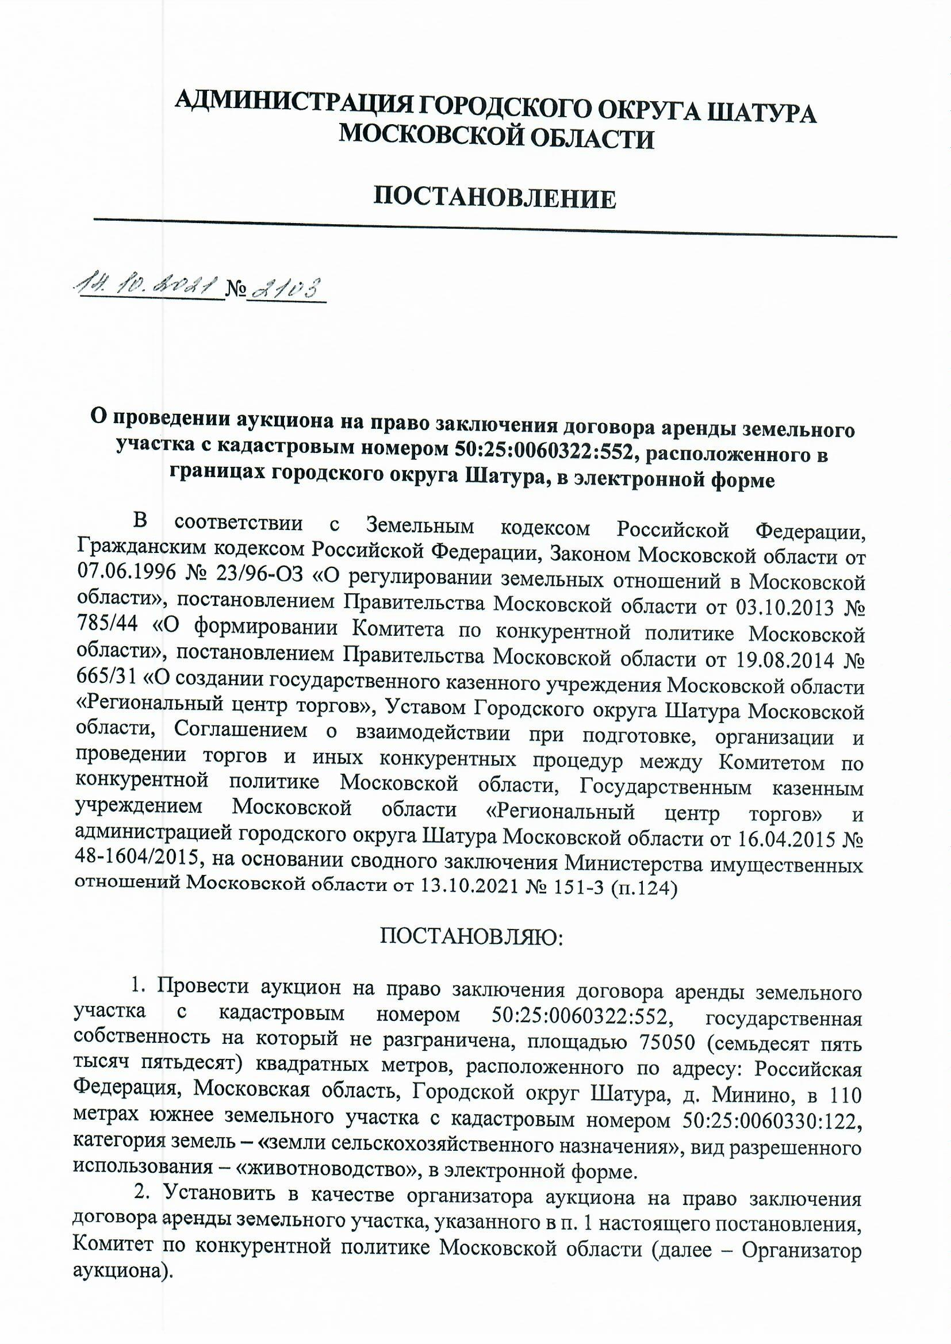
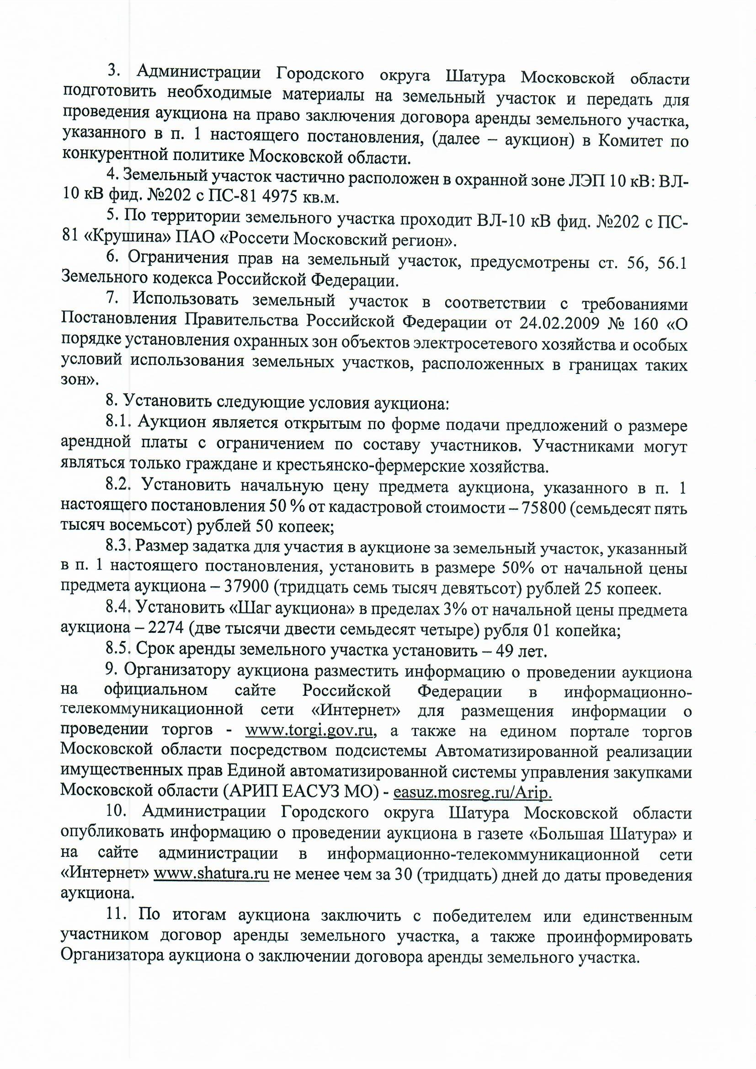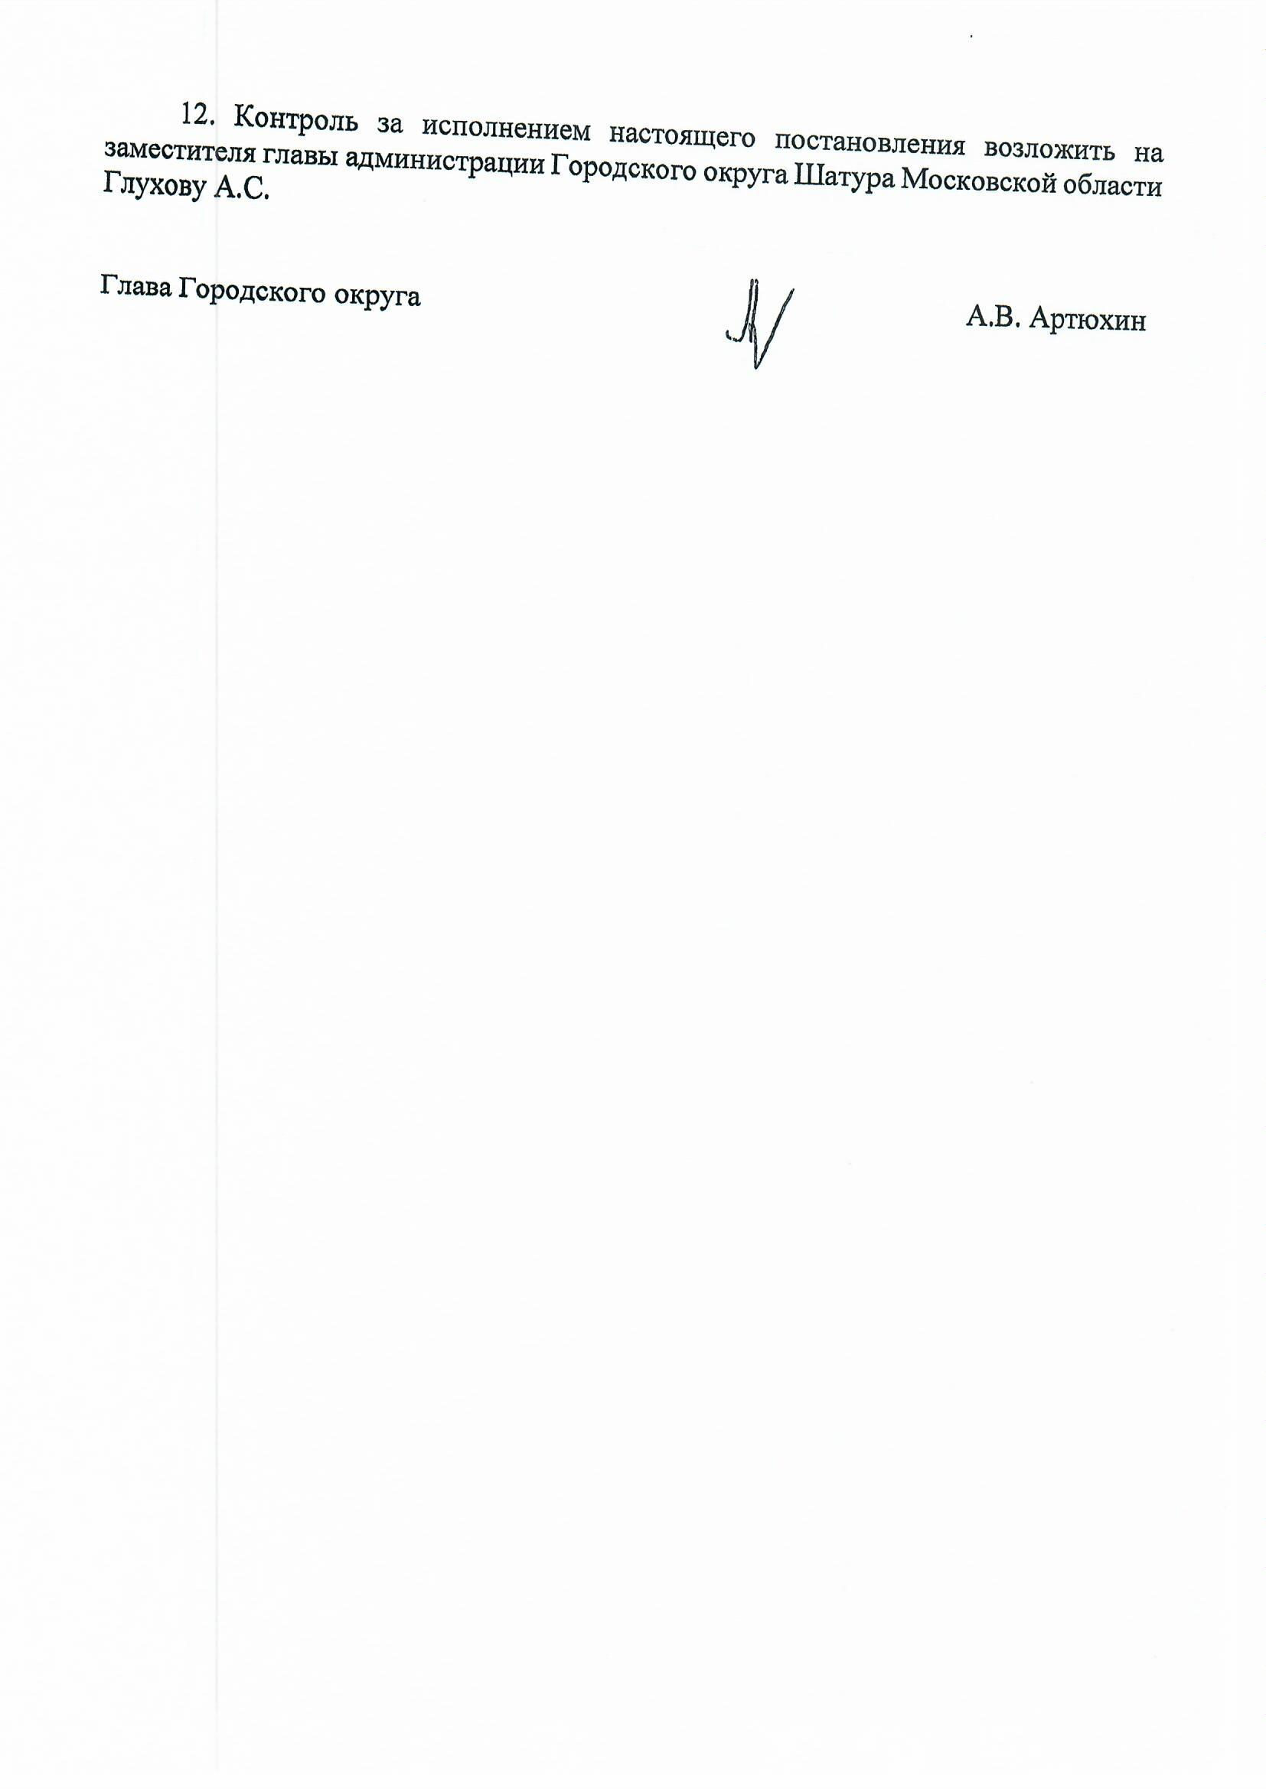

Приложение 2
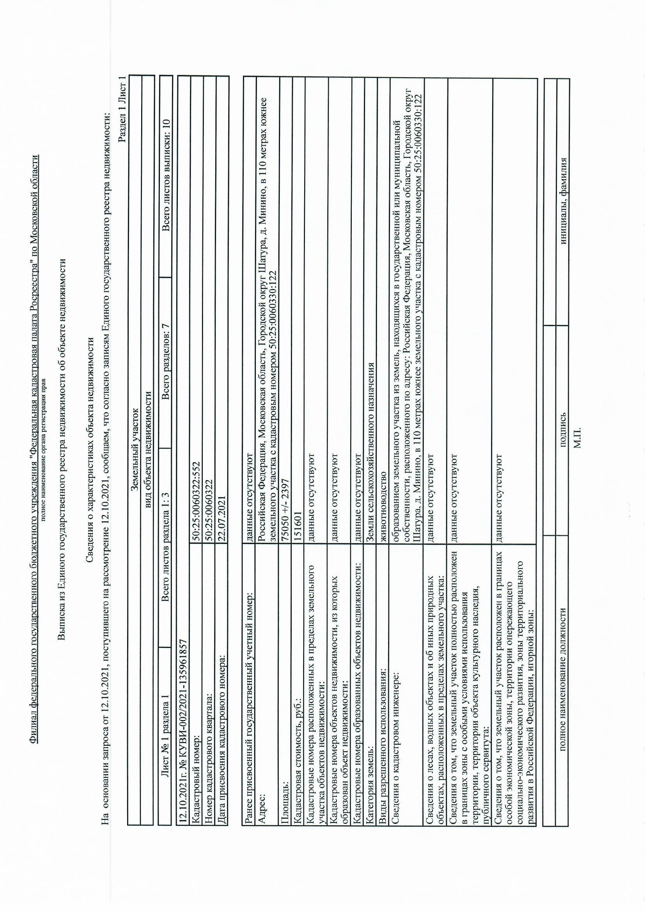
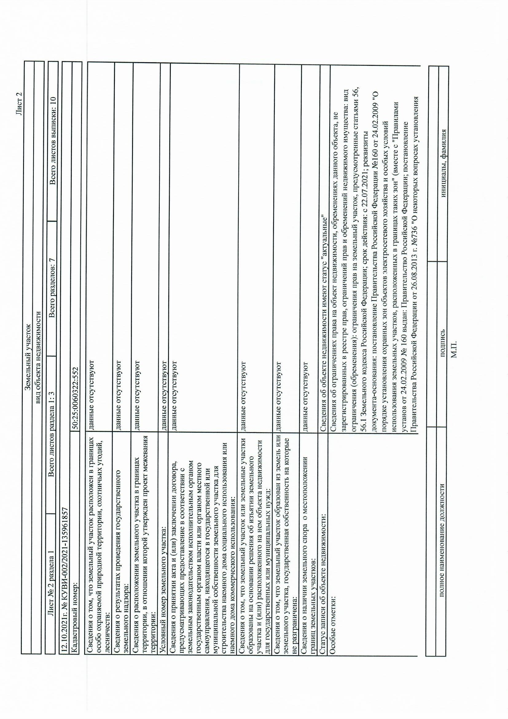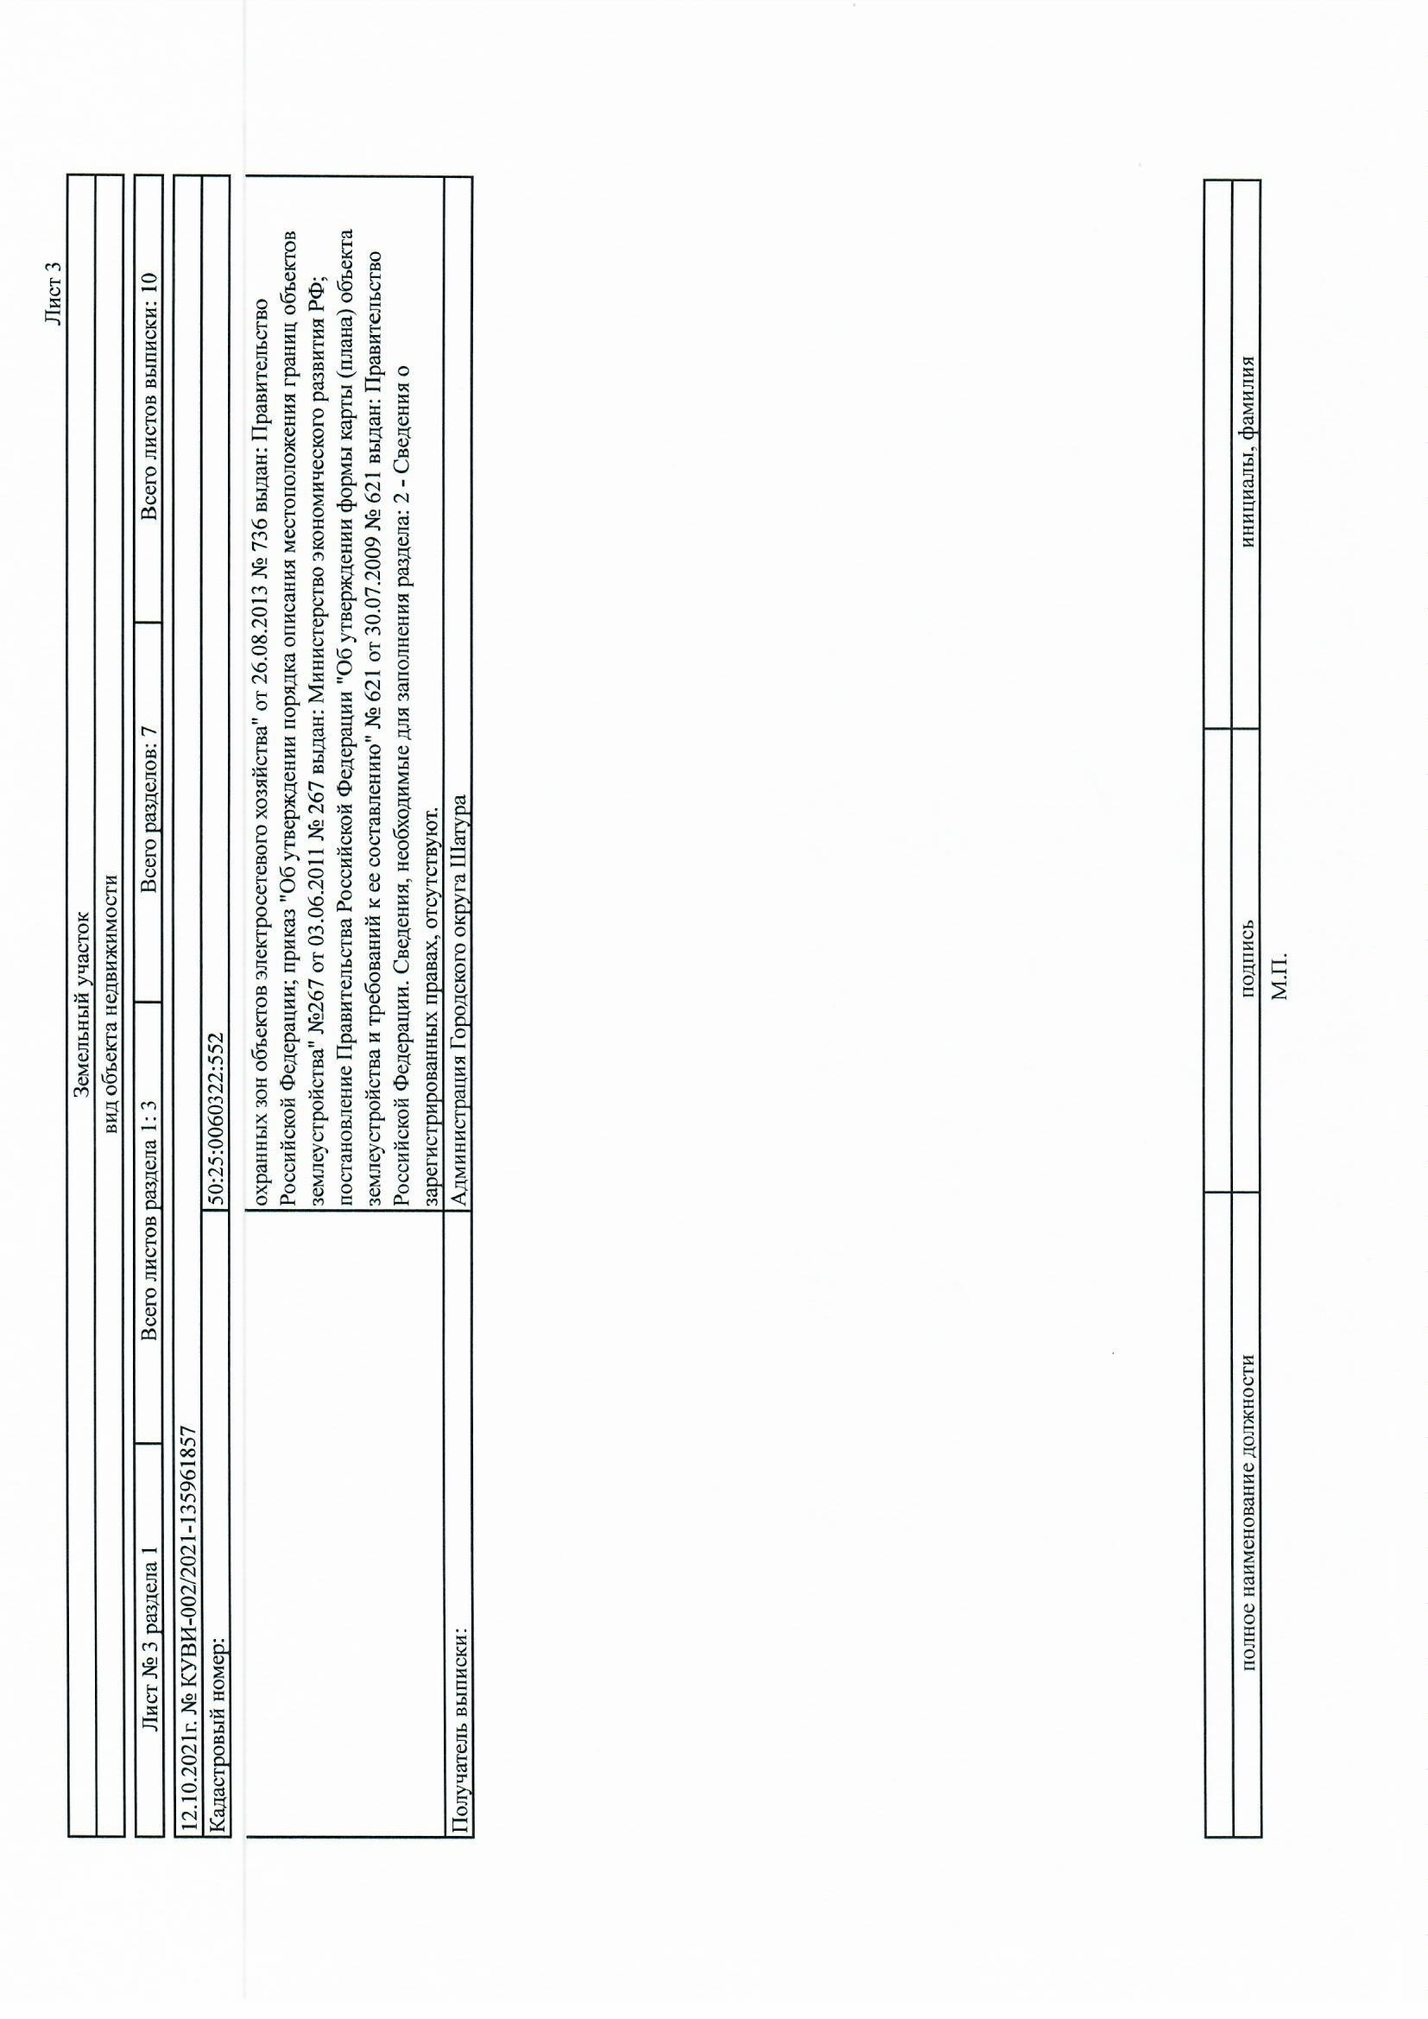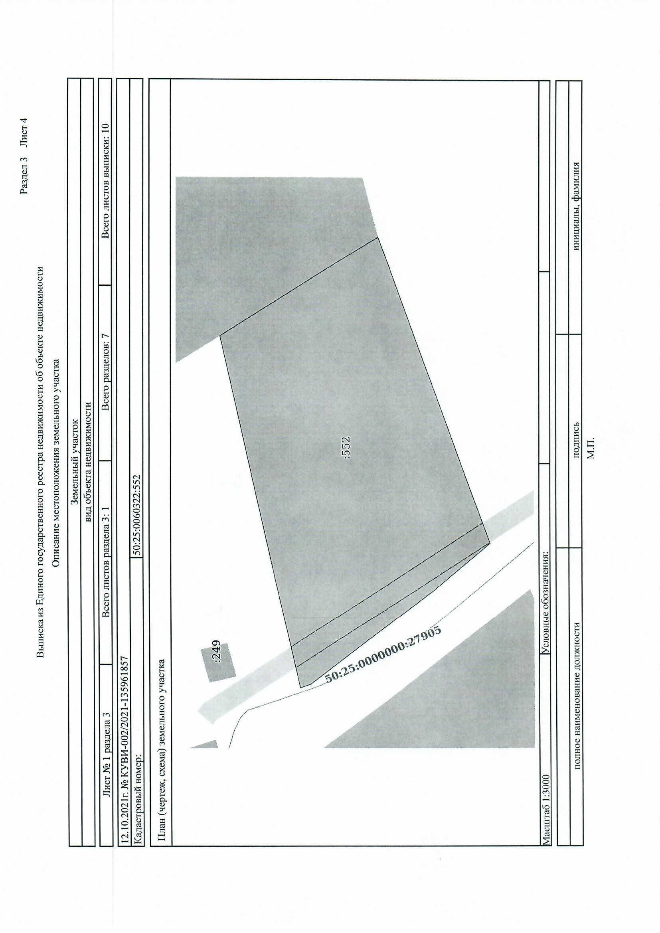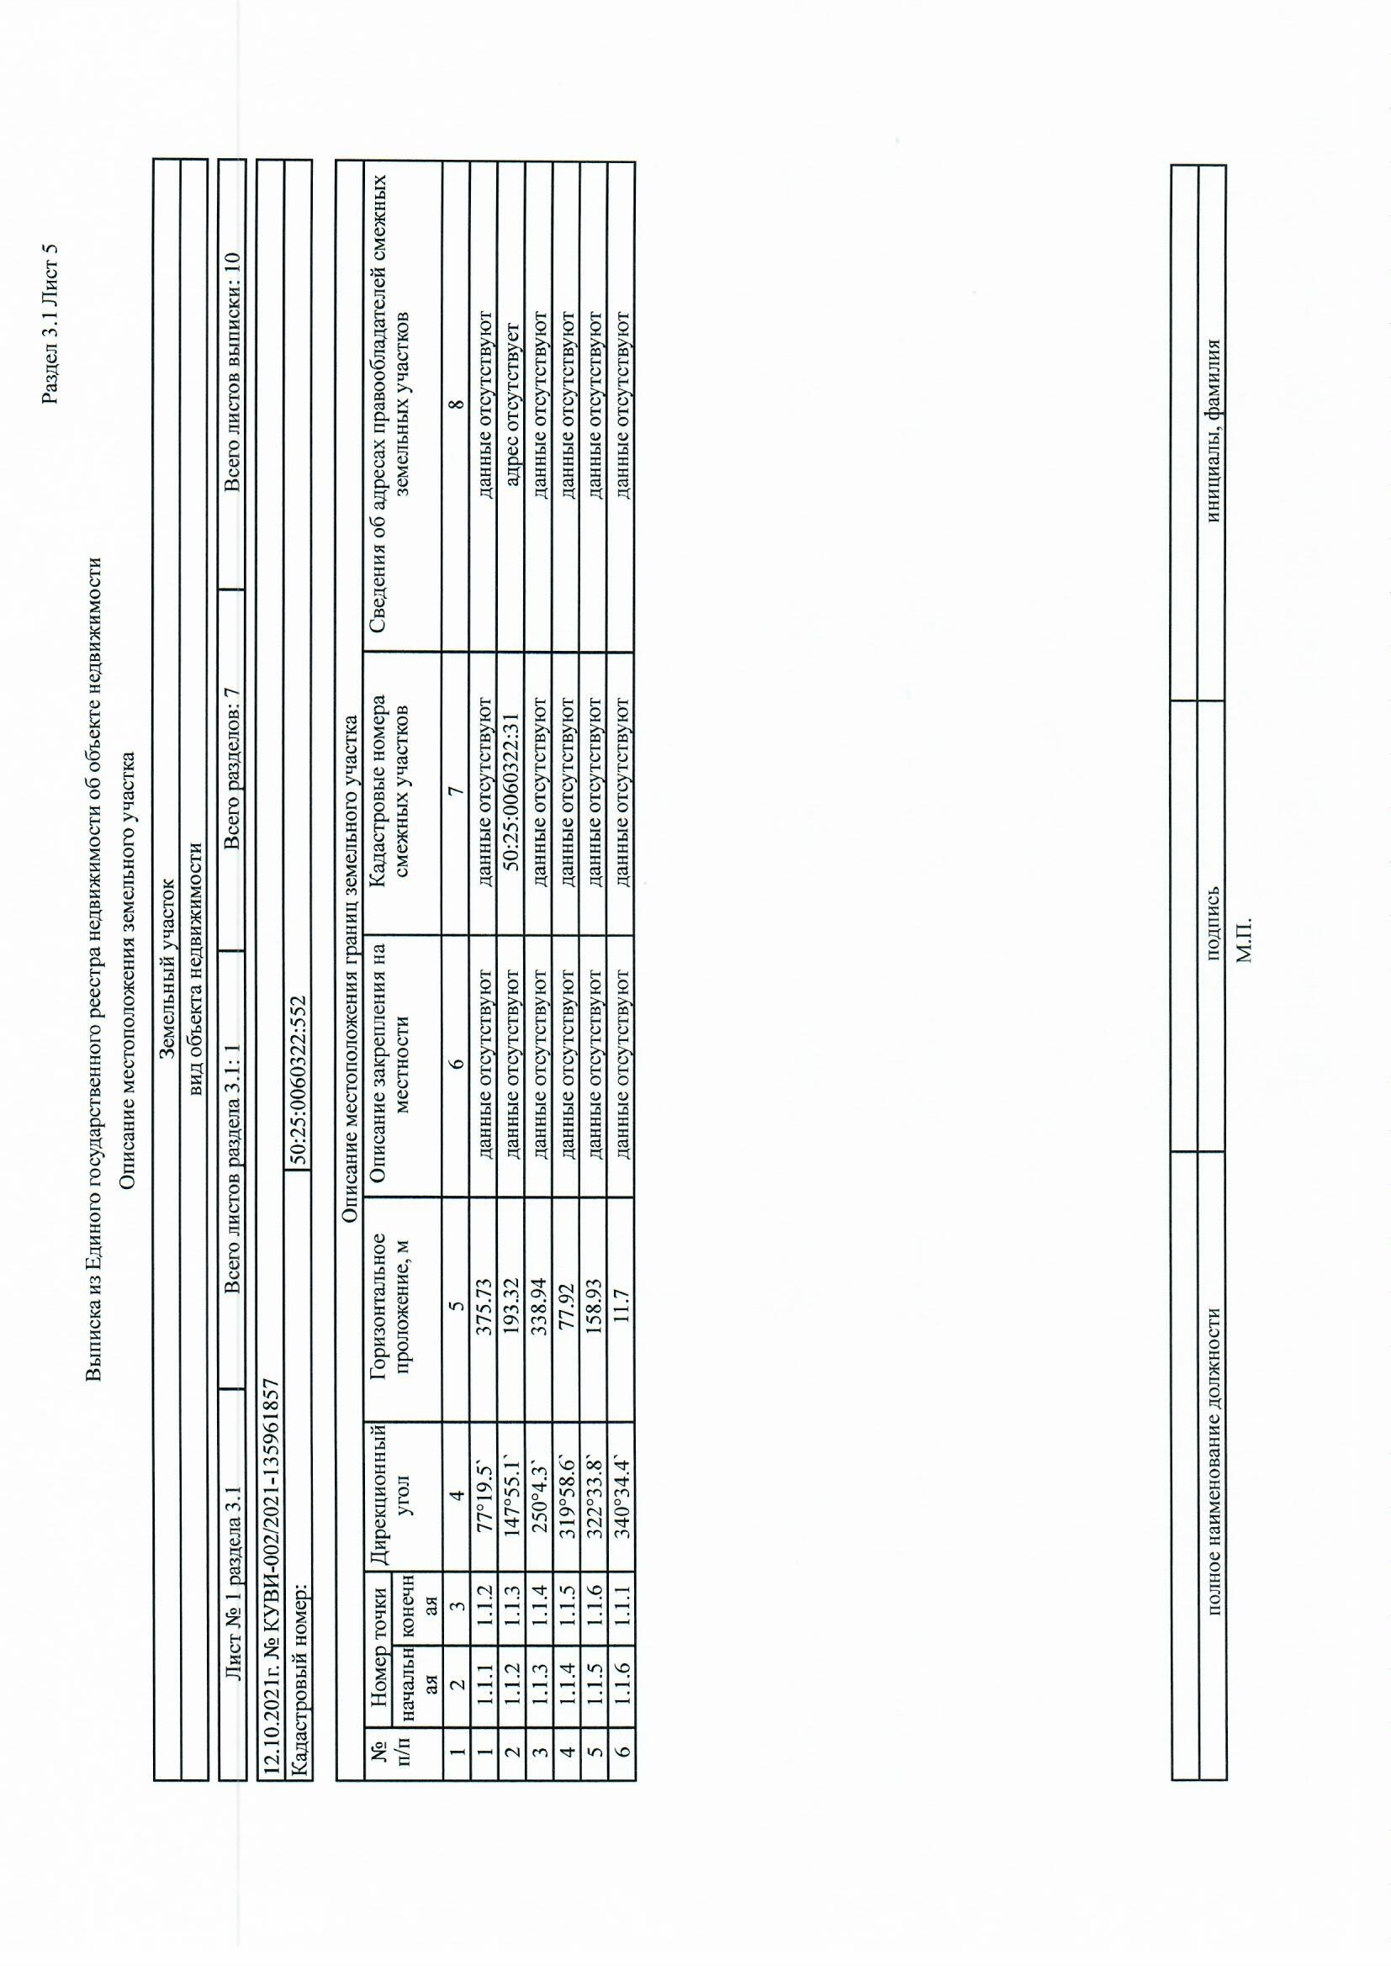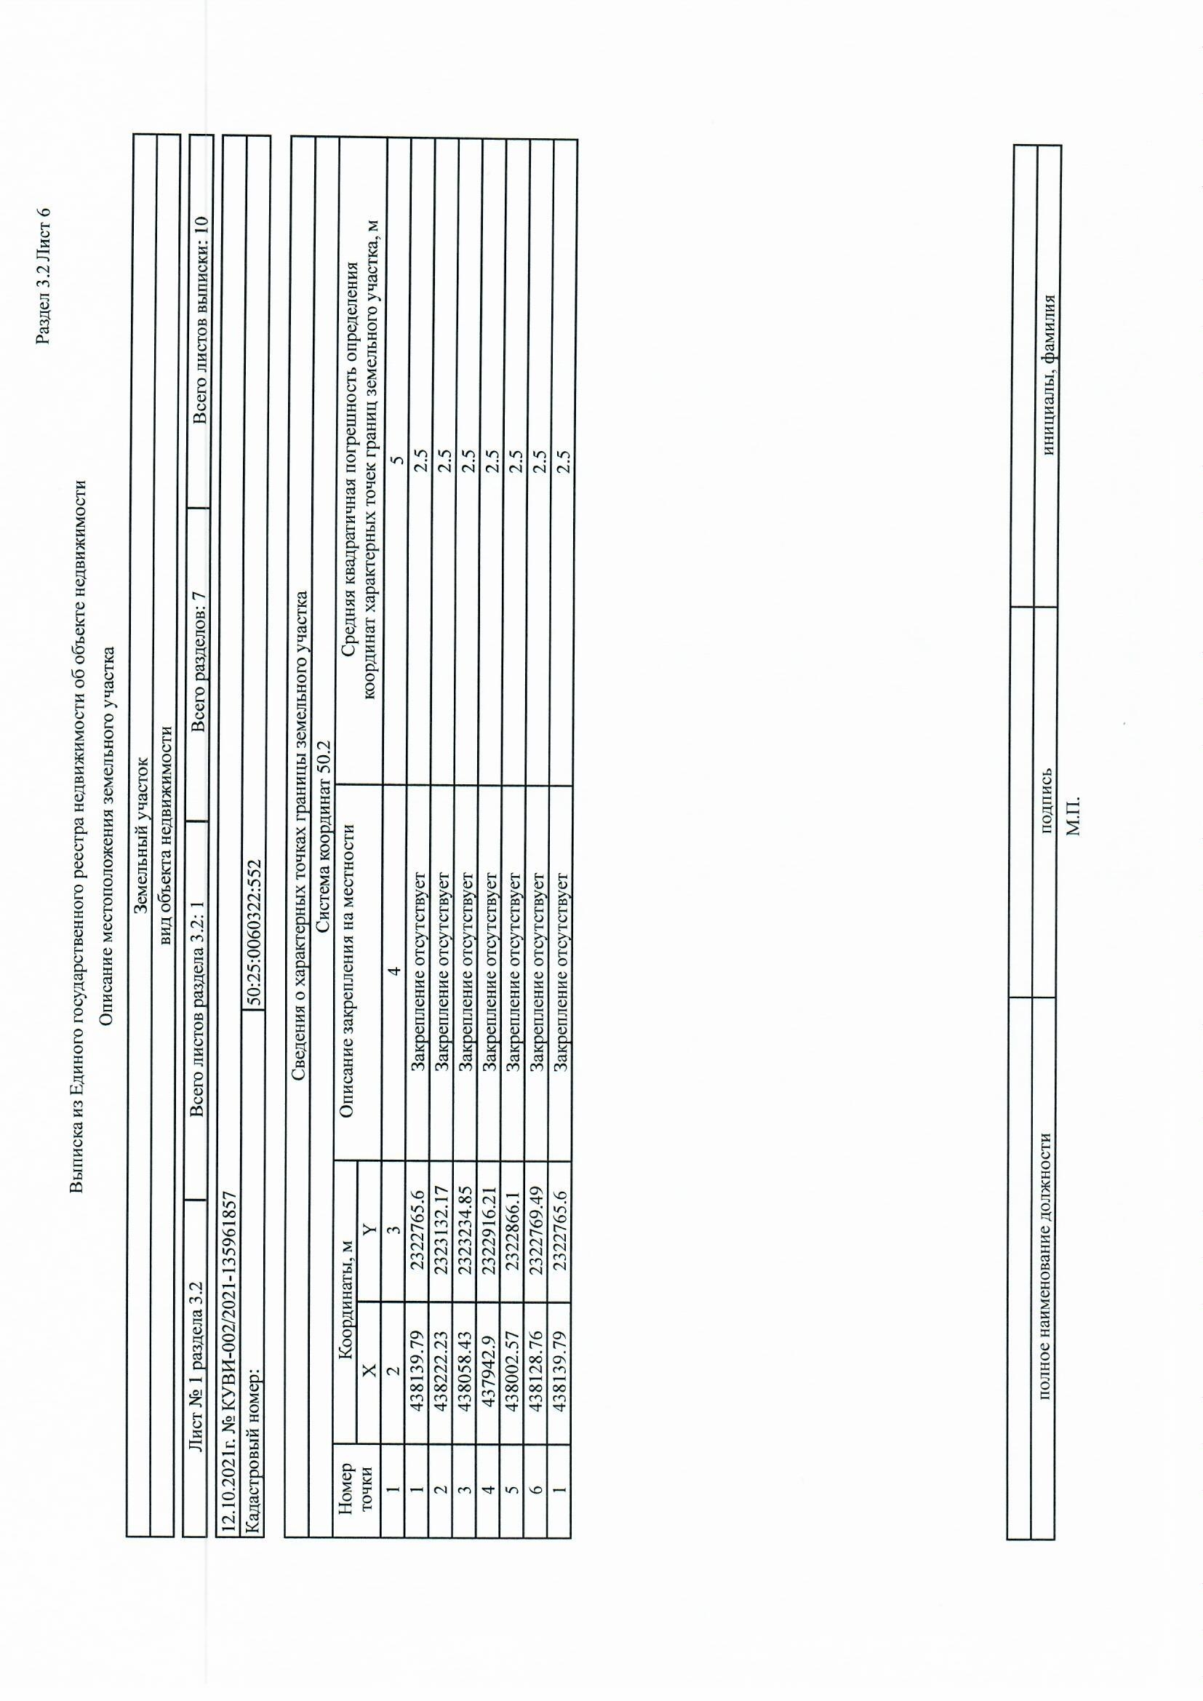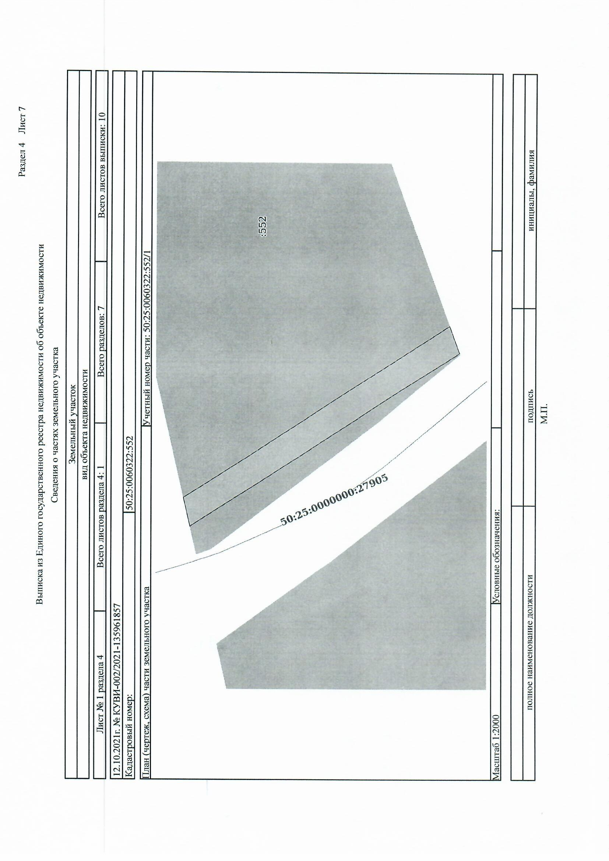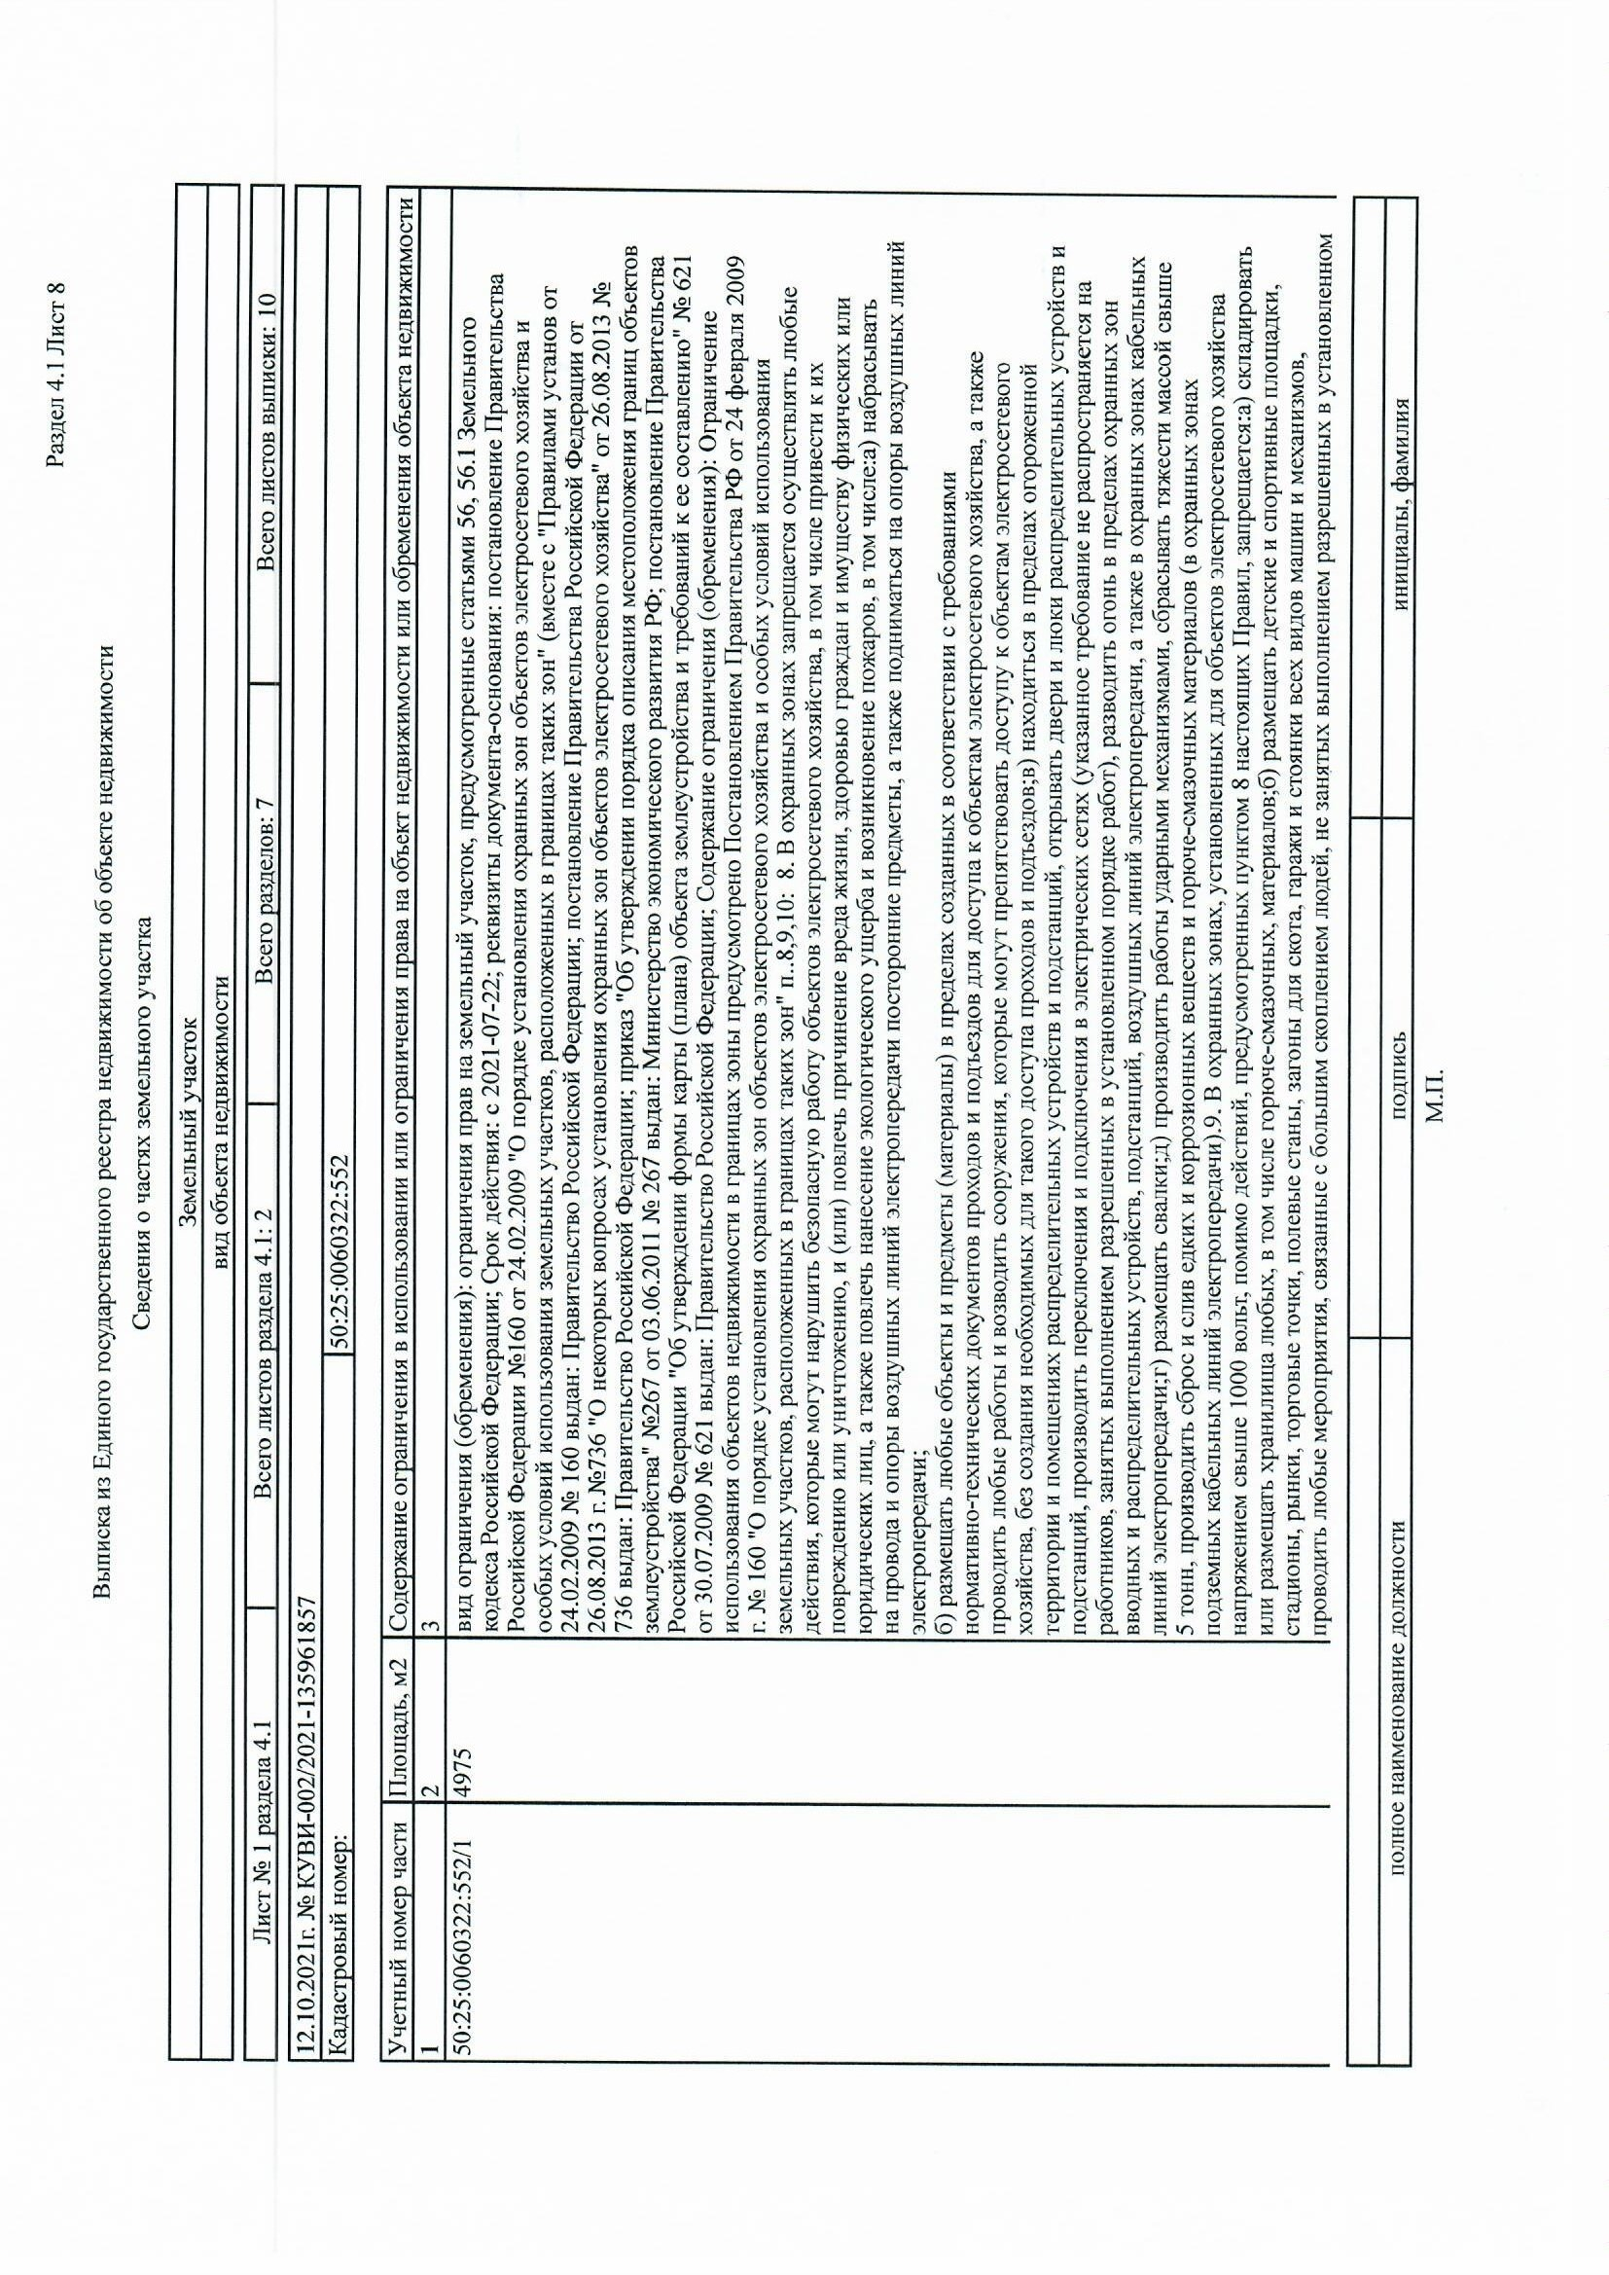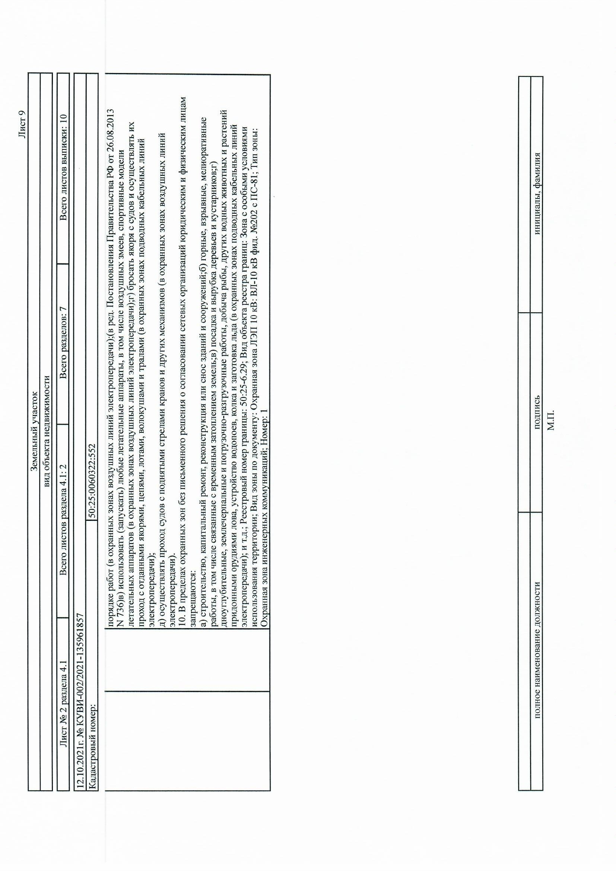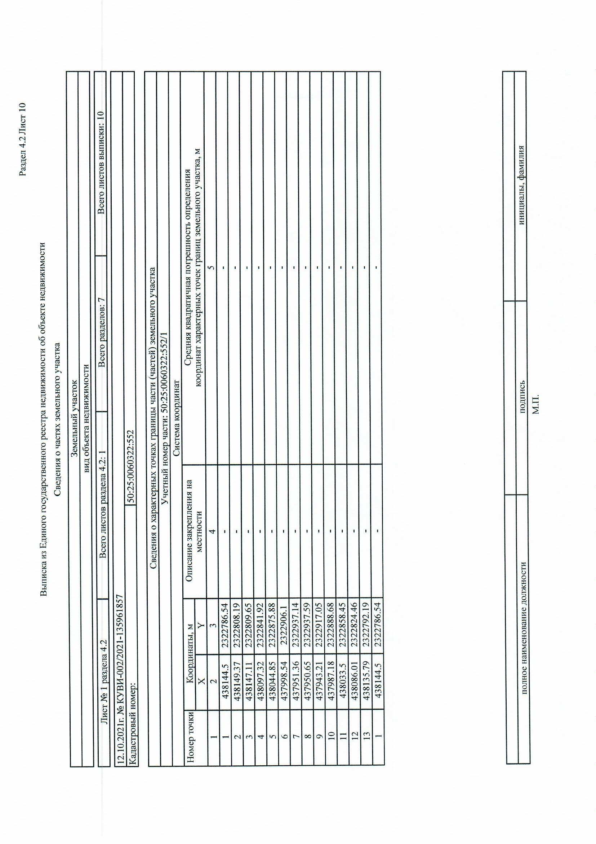
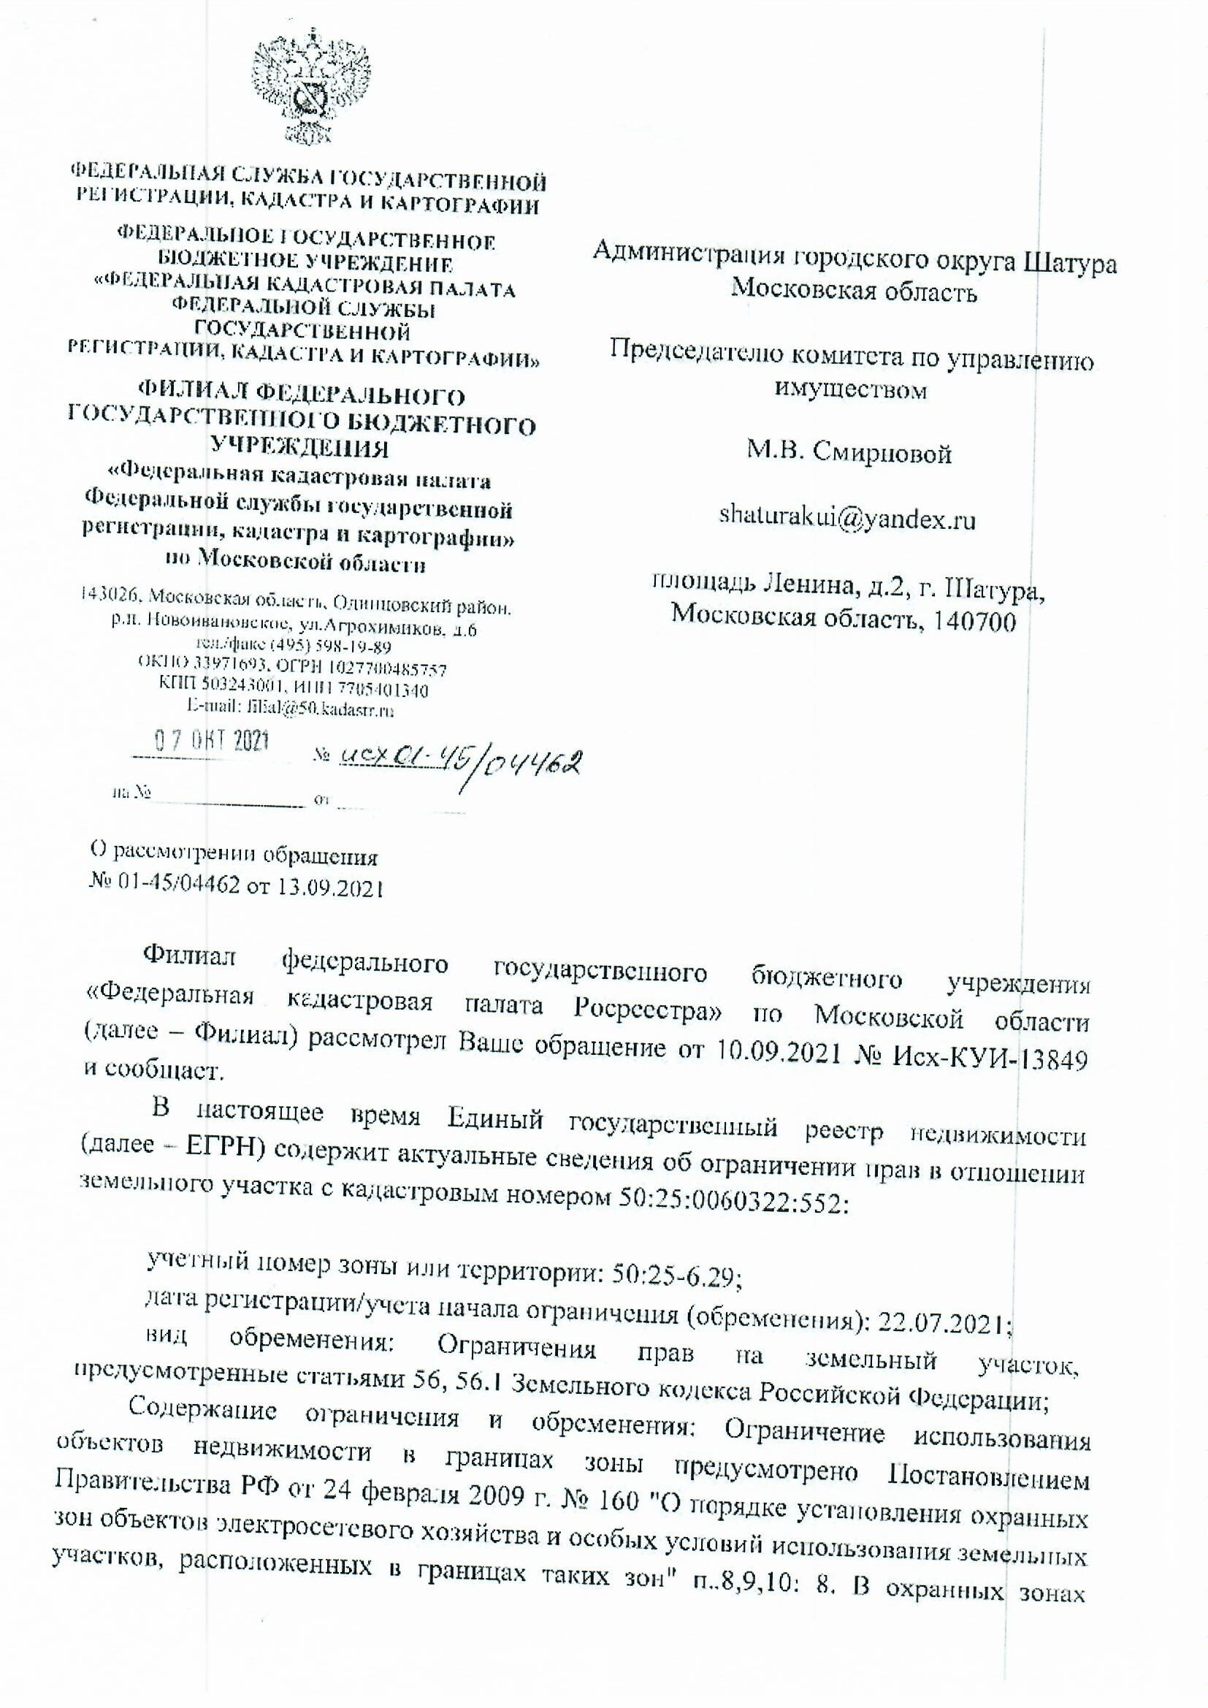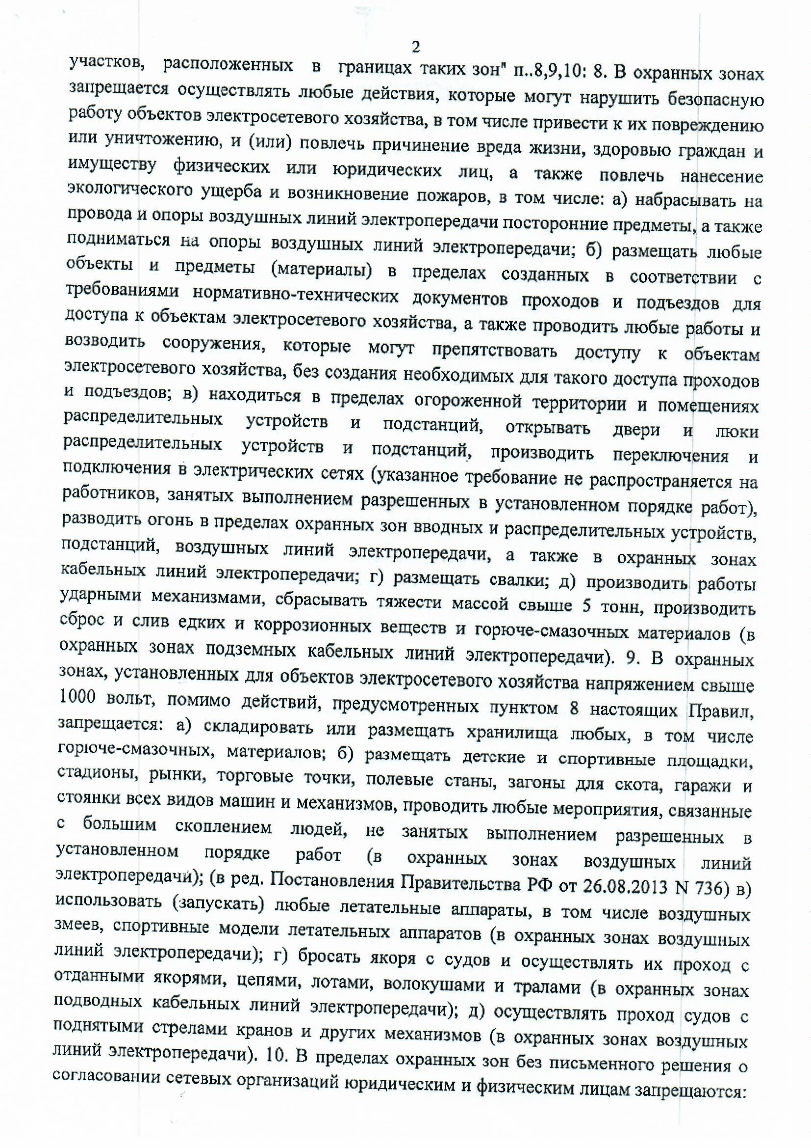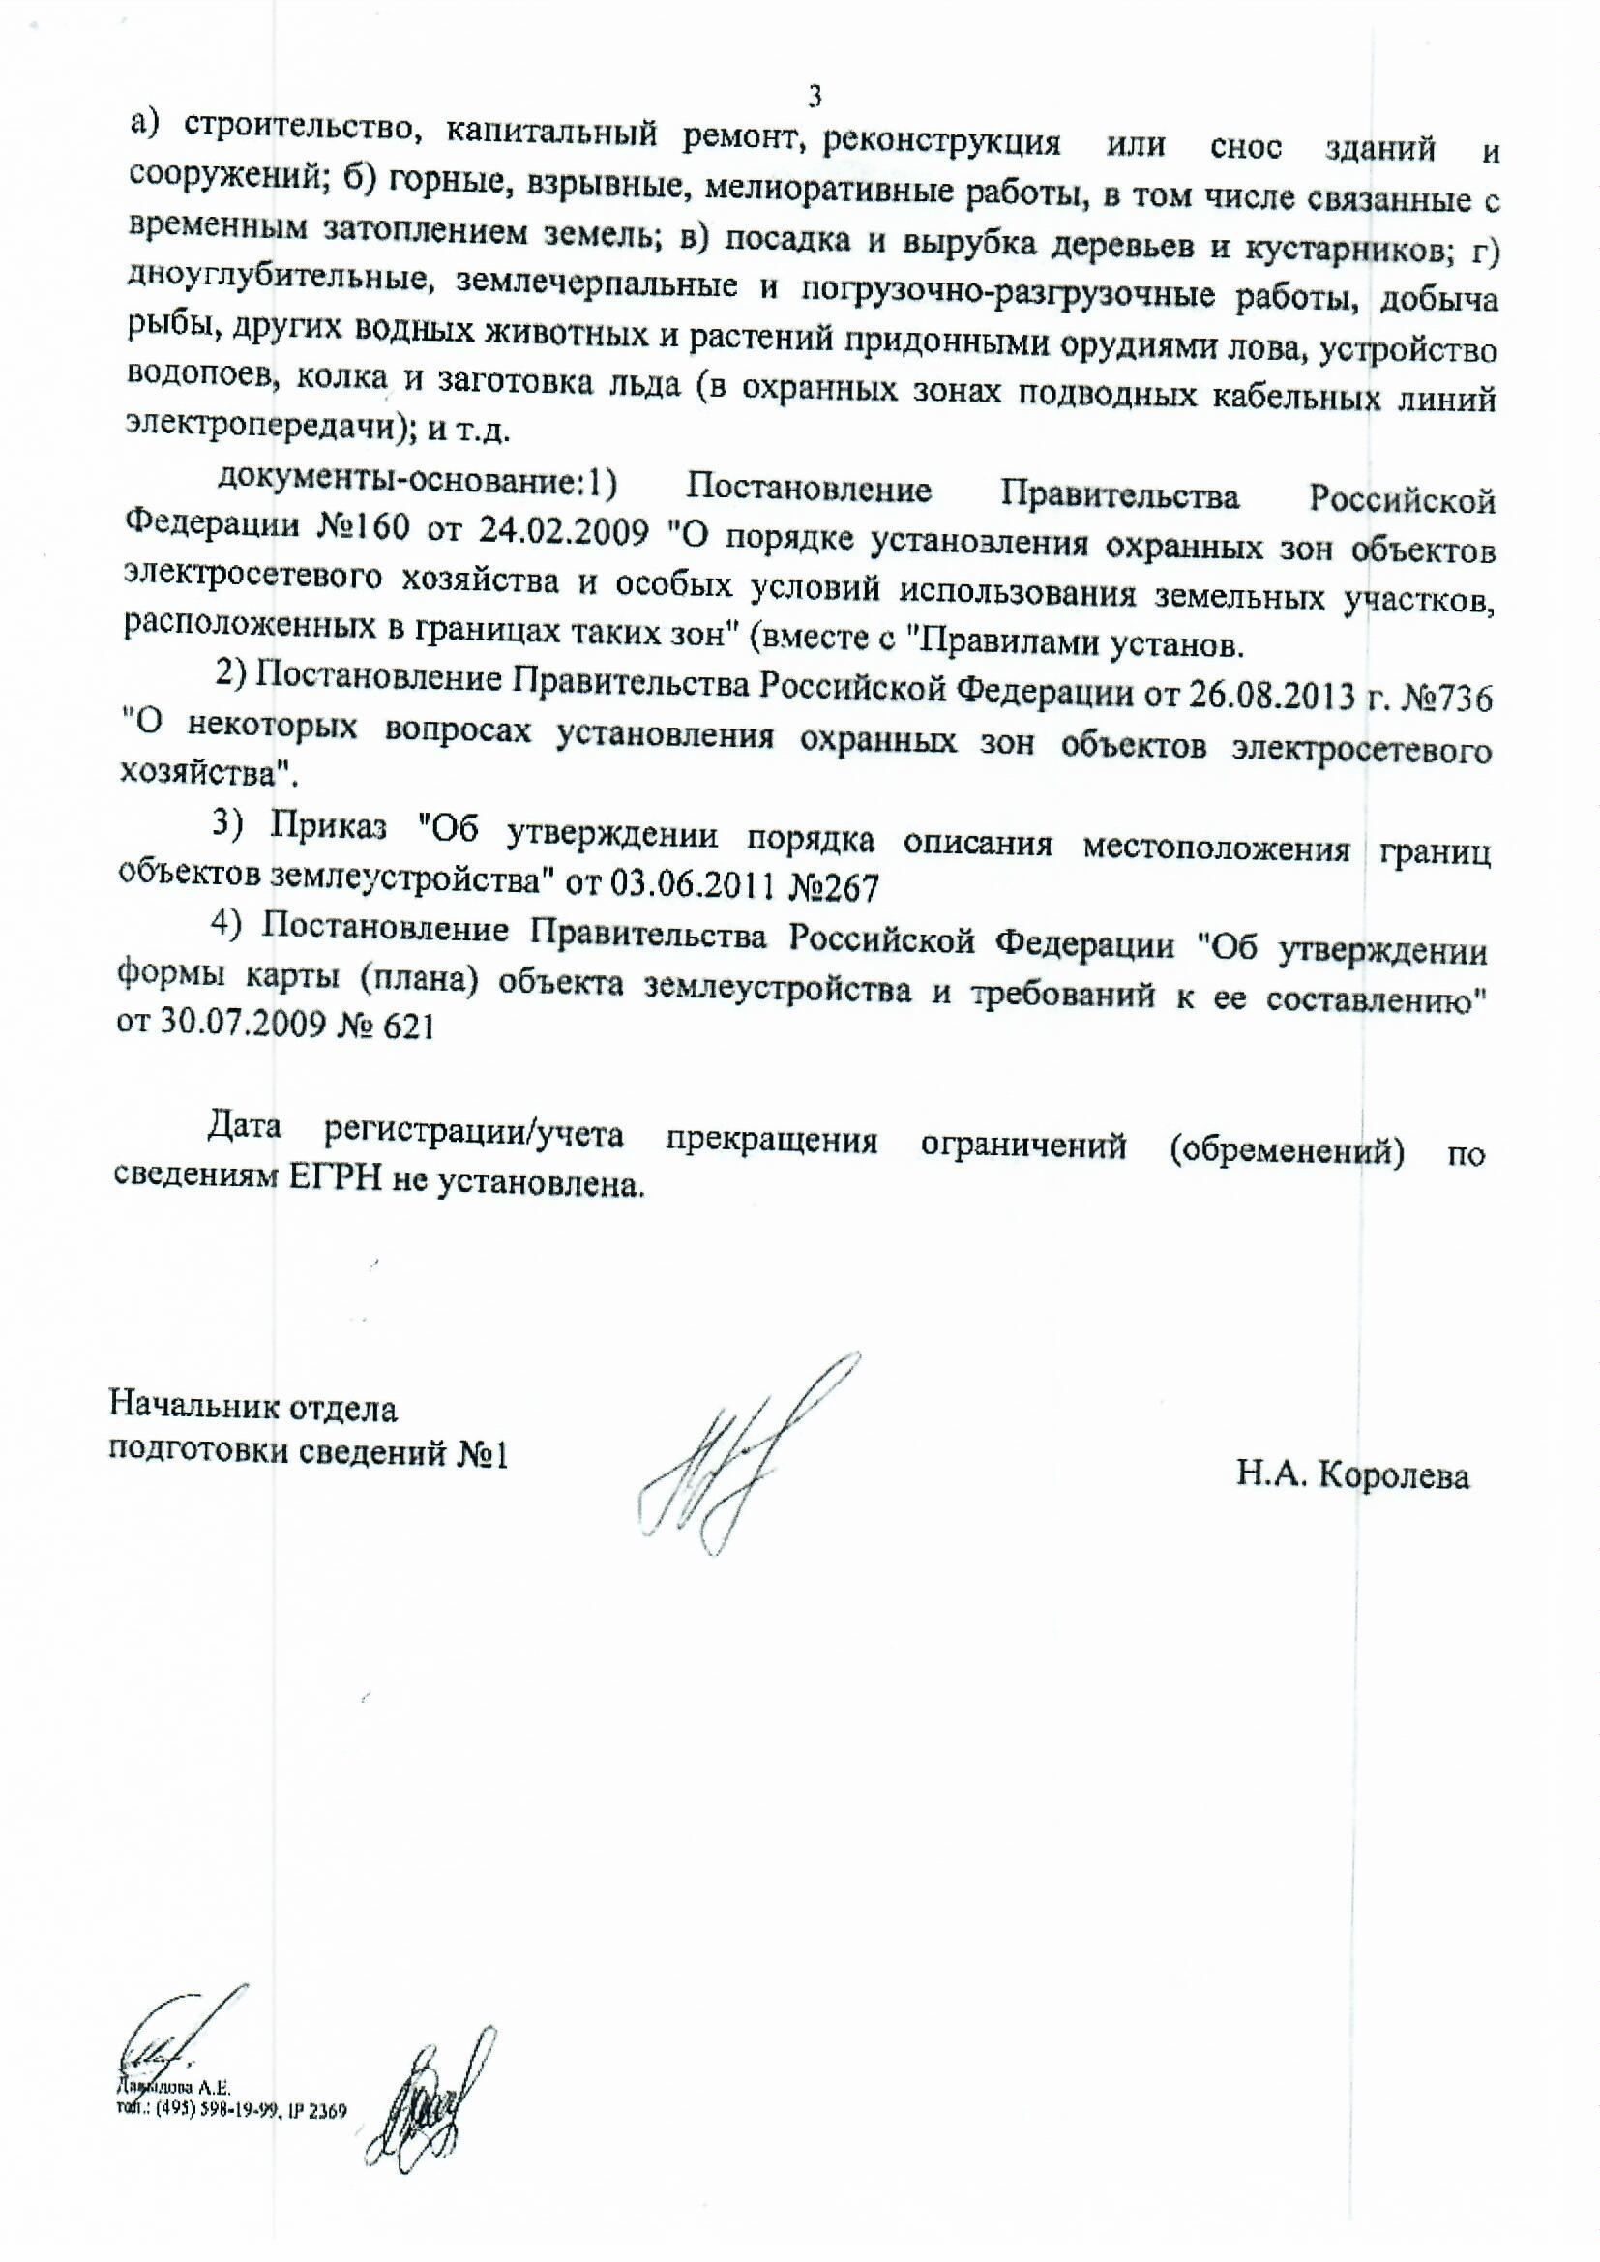

Приложение 3

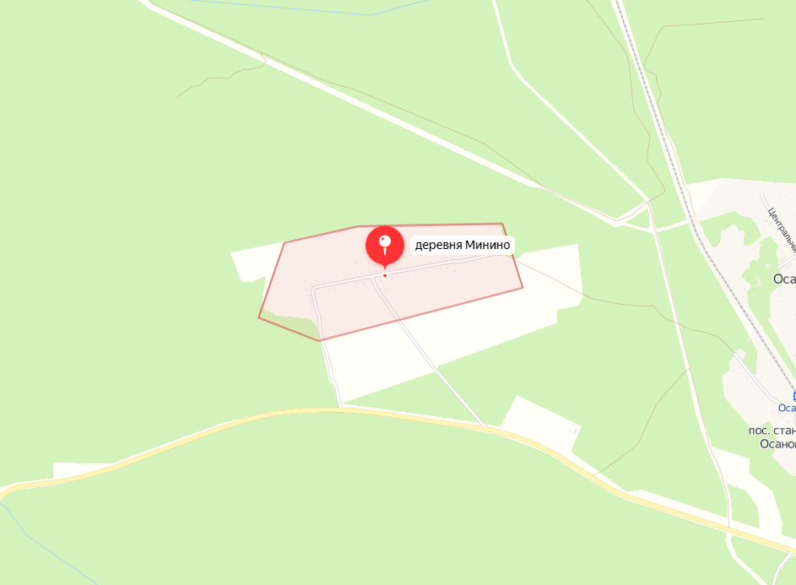

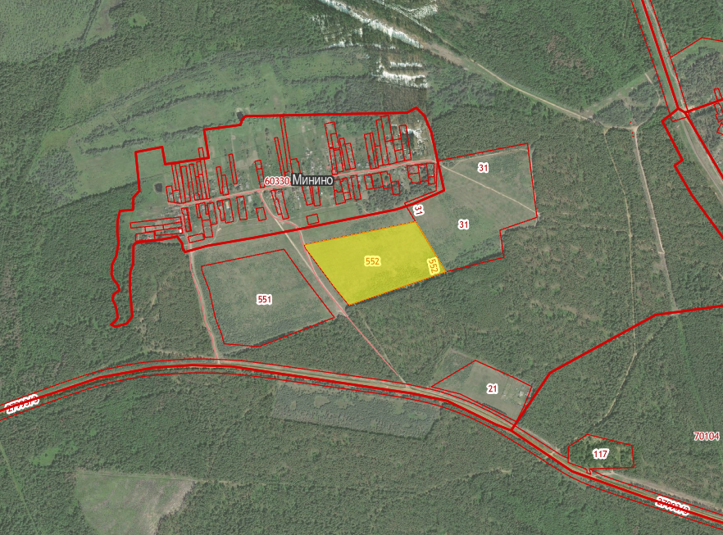

Приложение 4

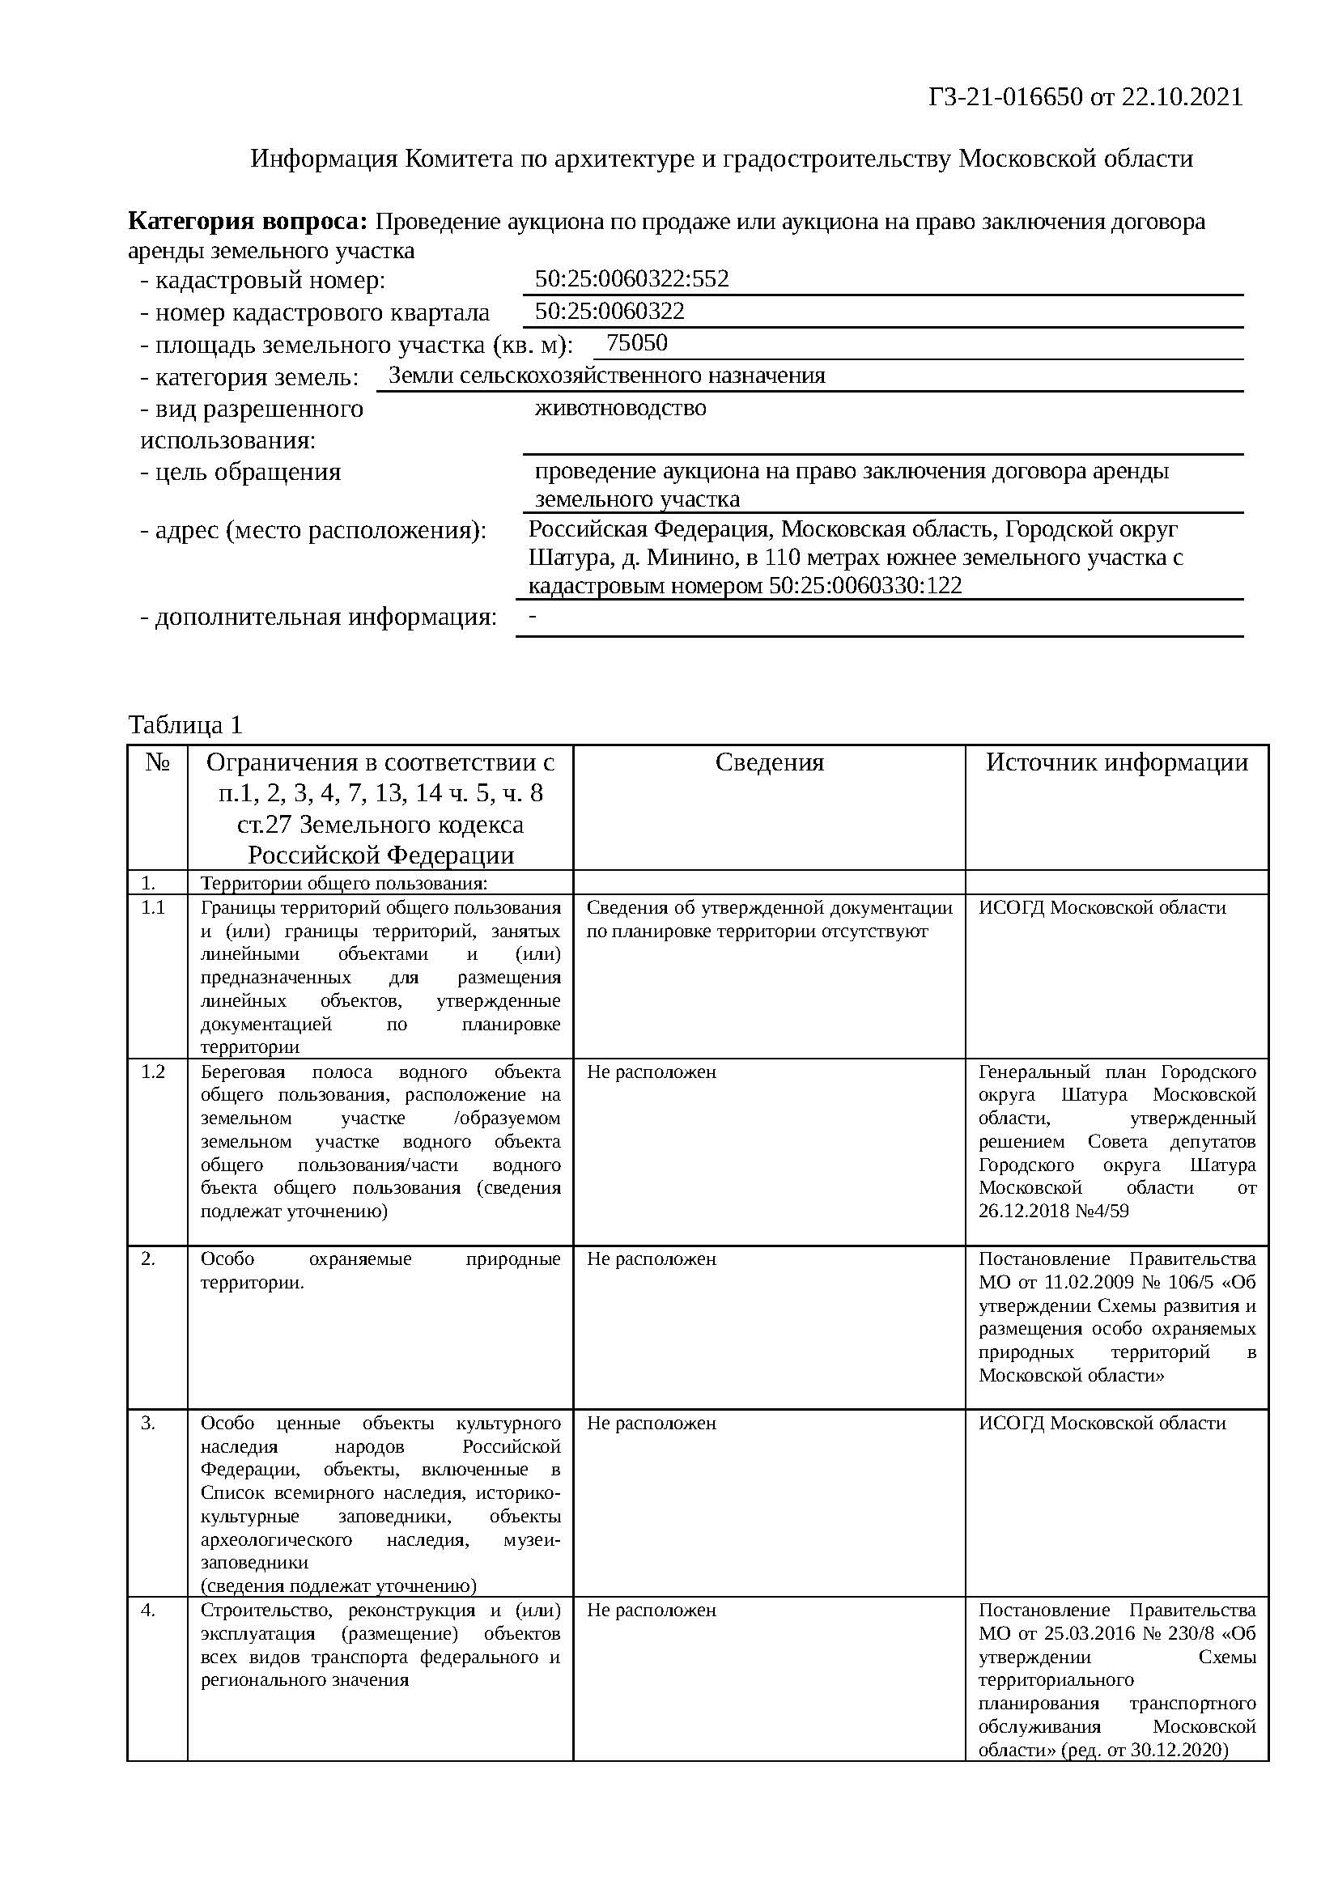
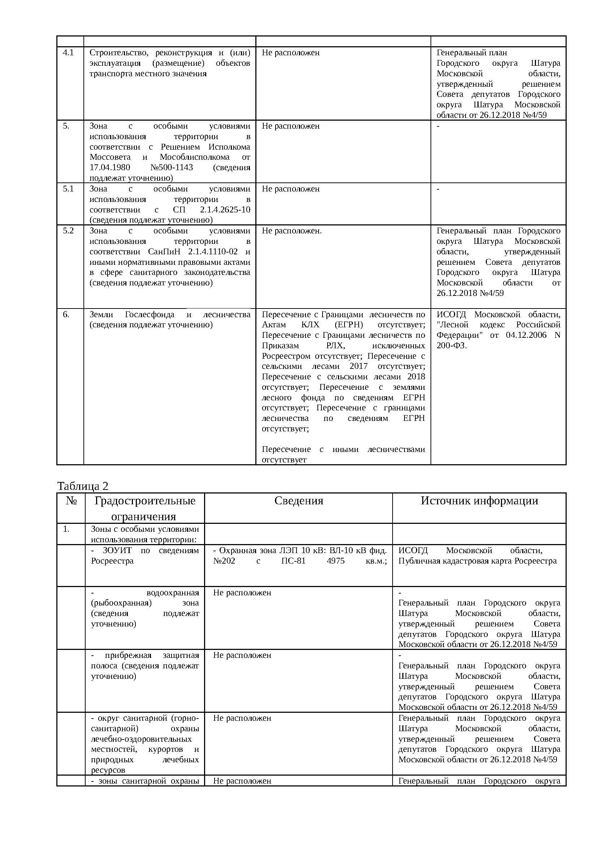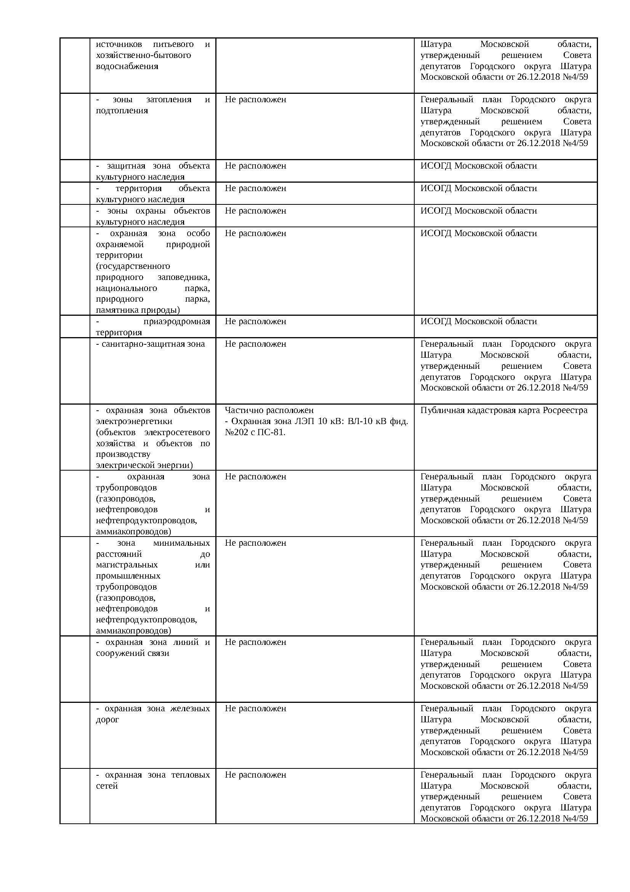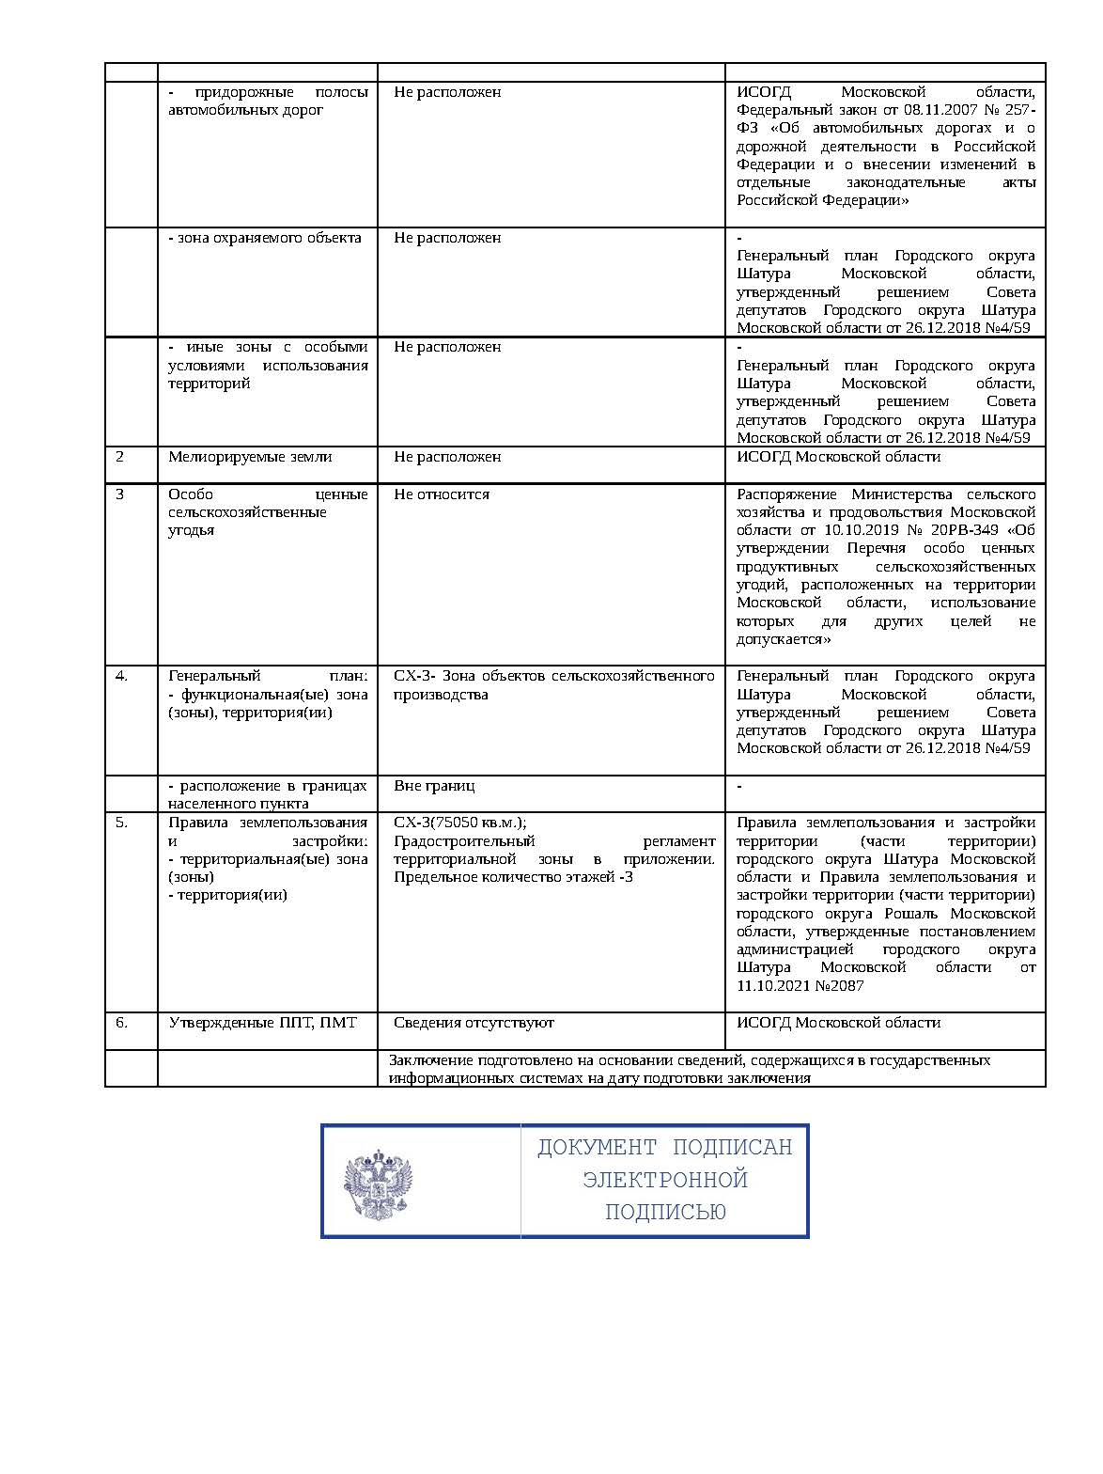
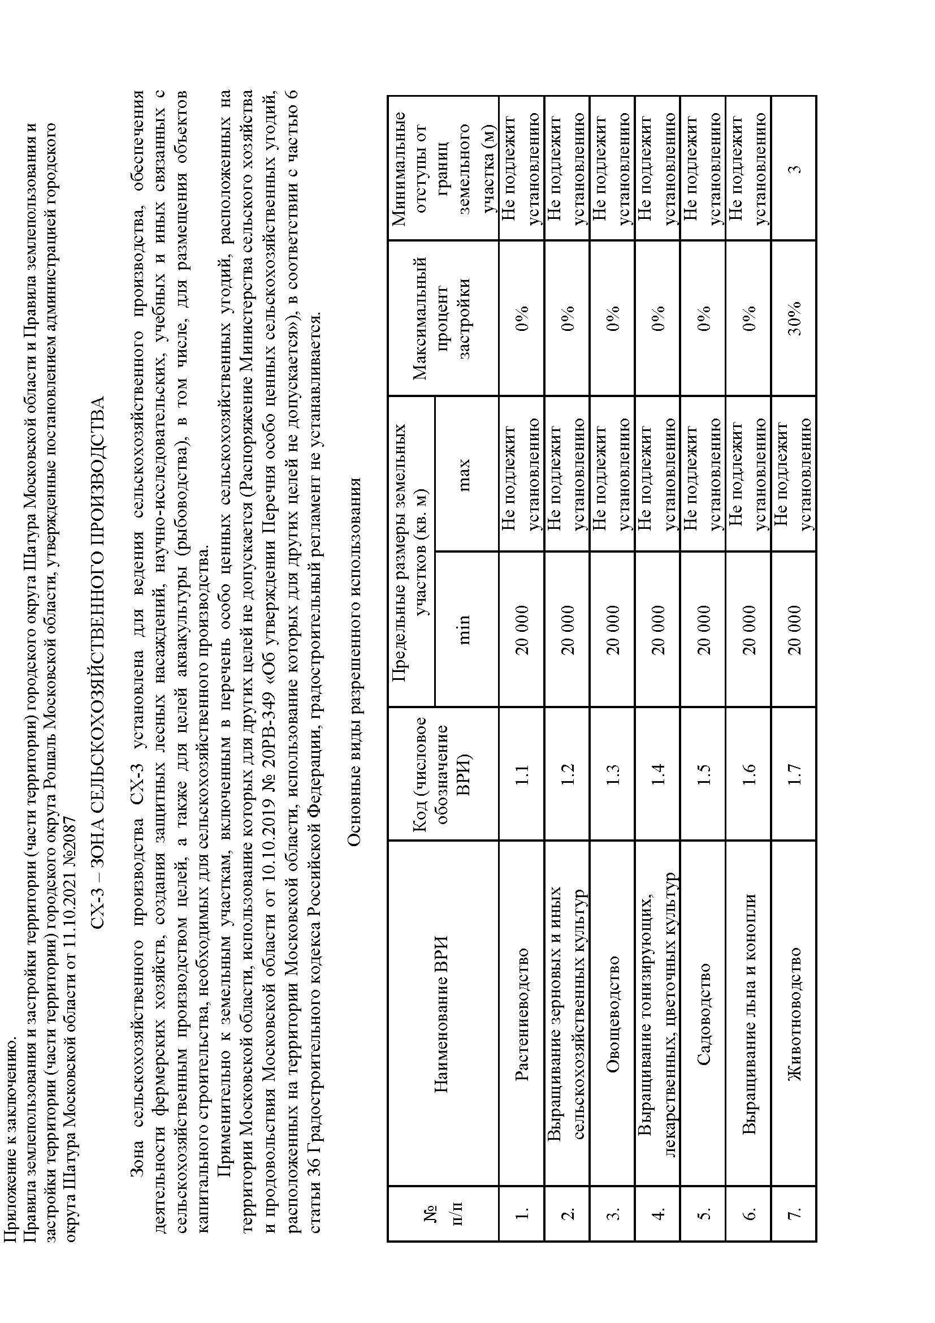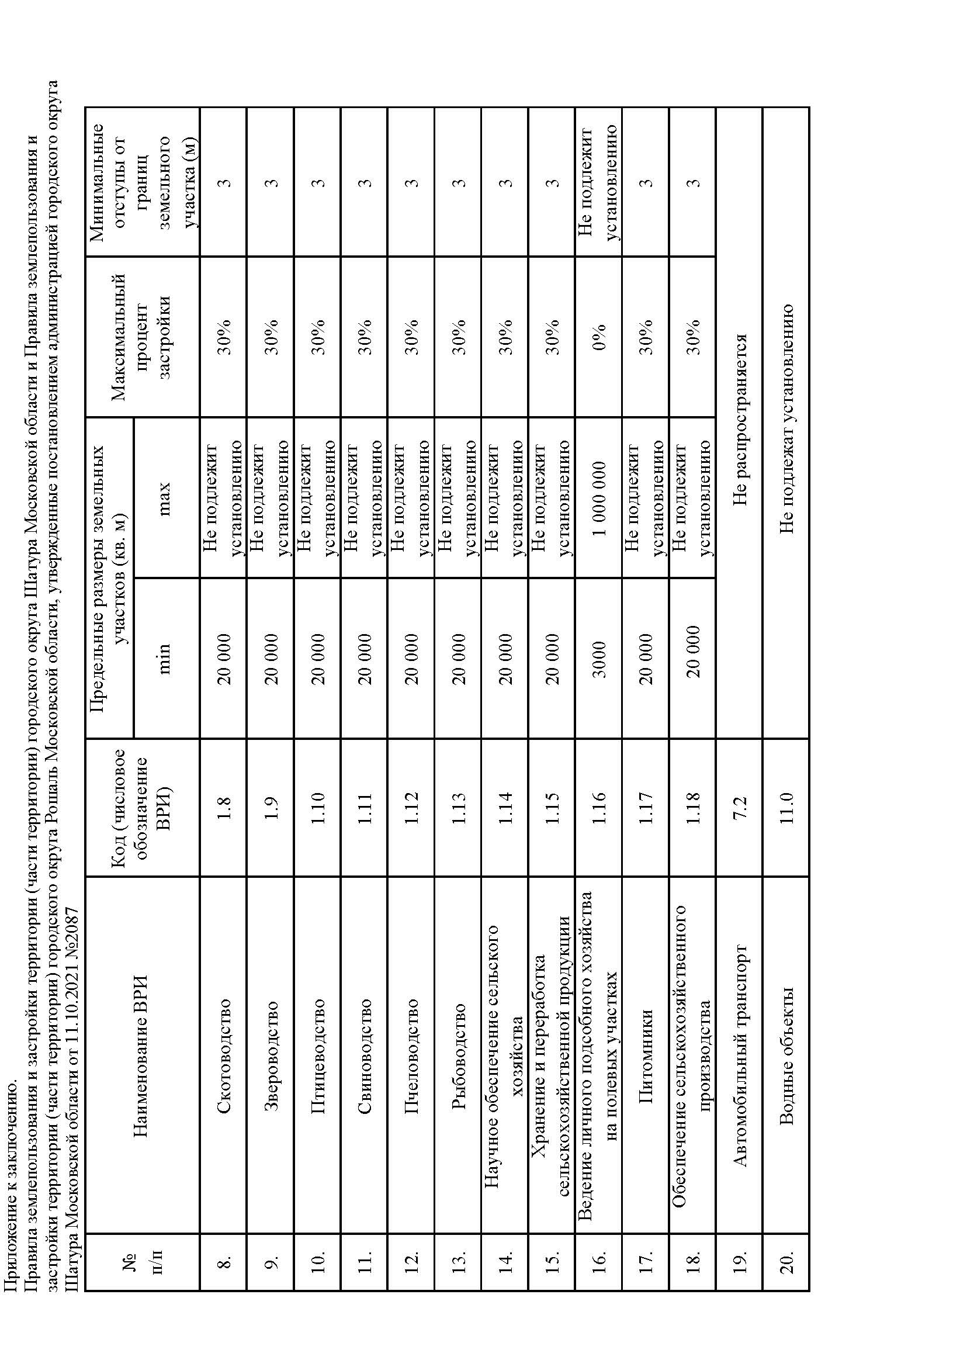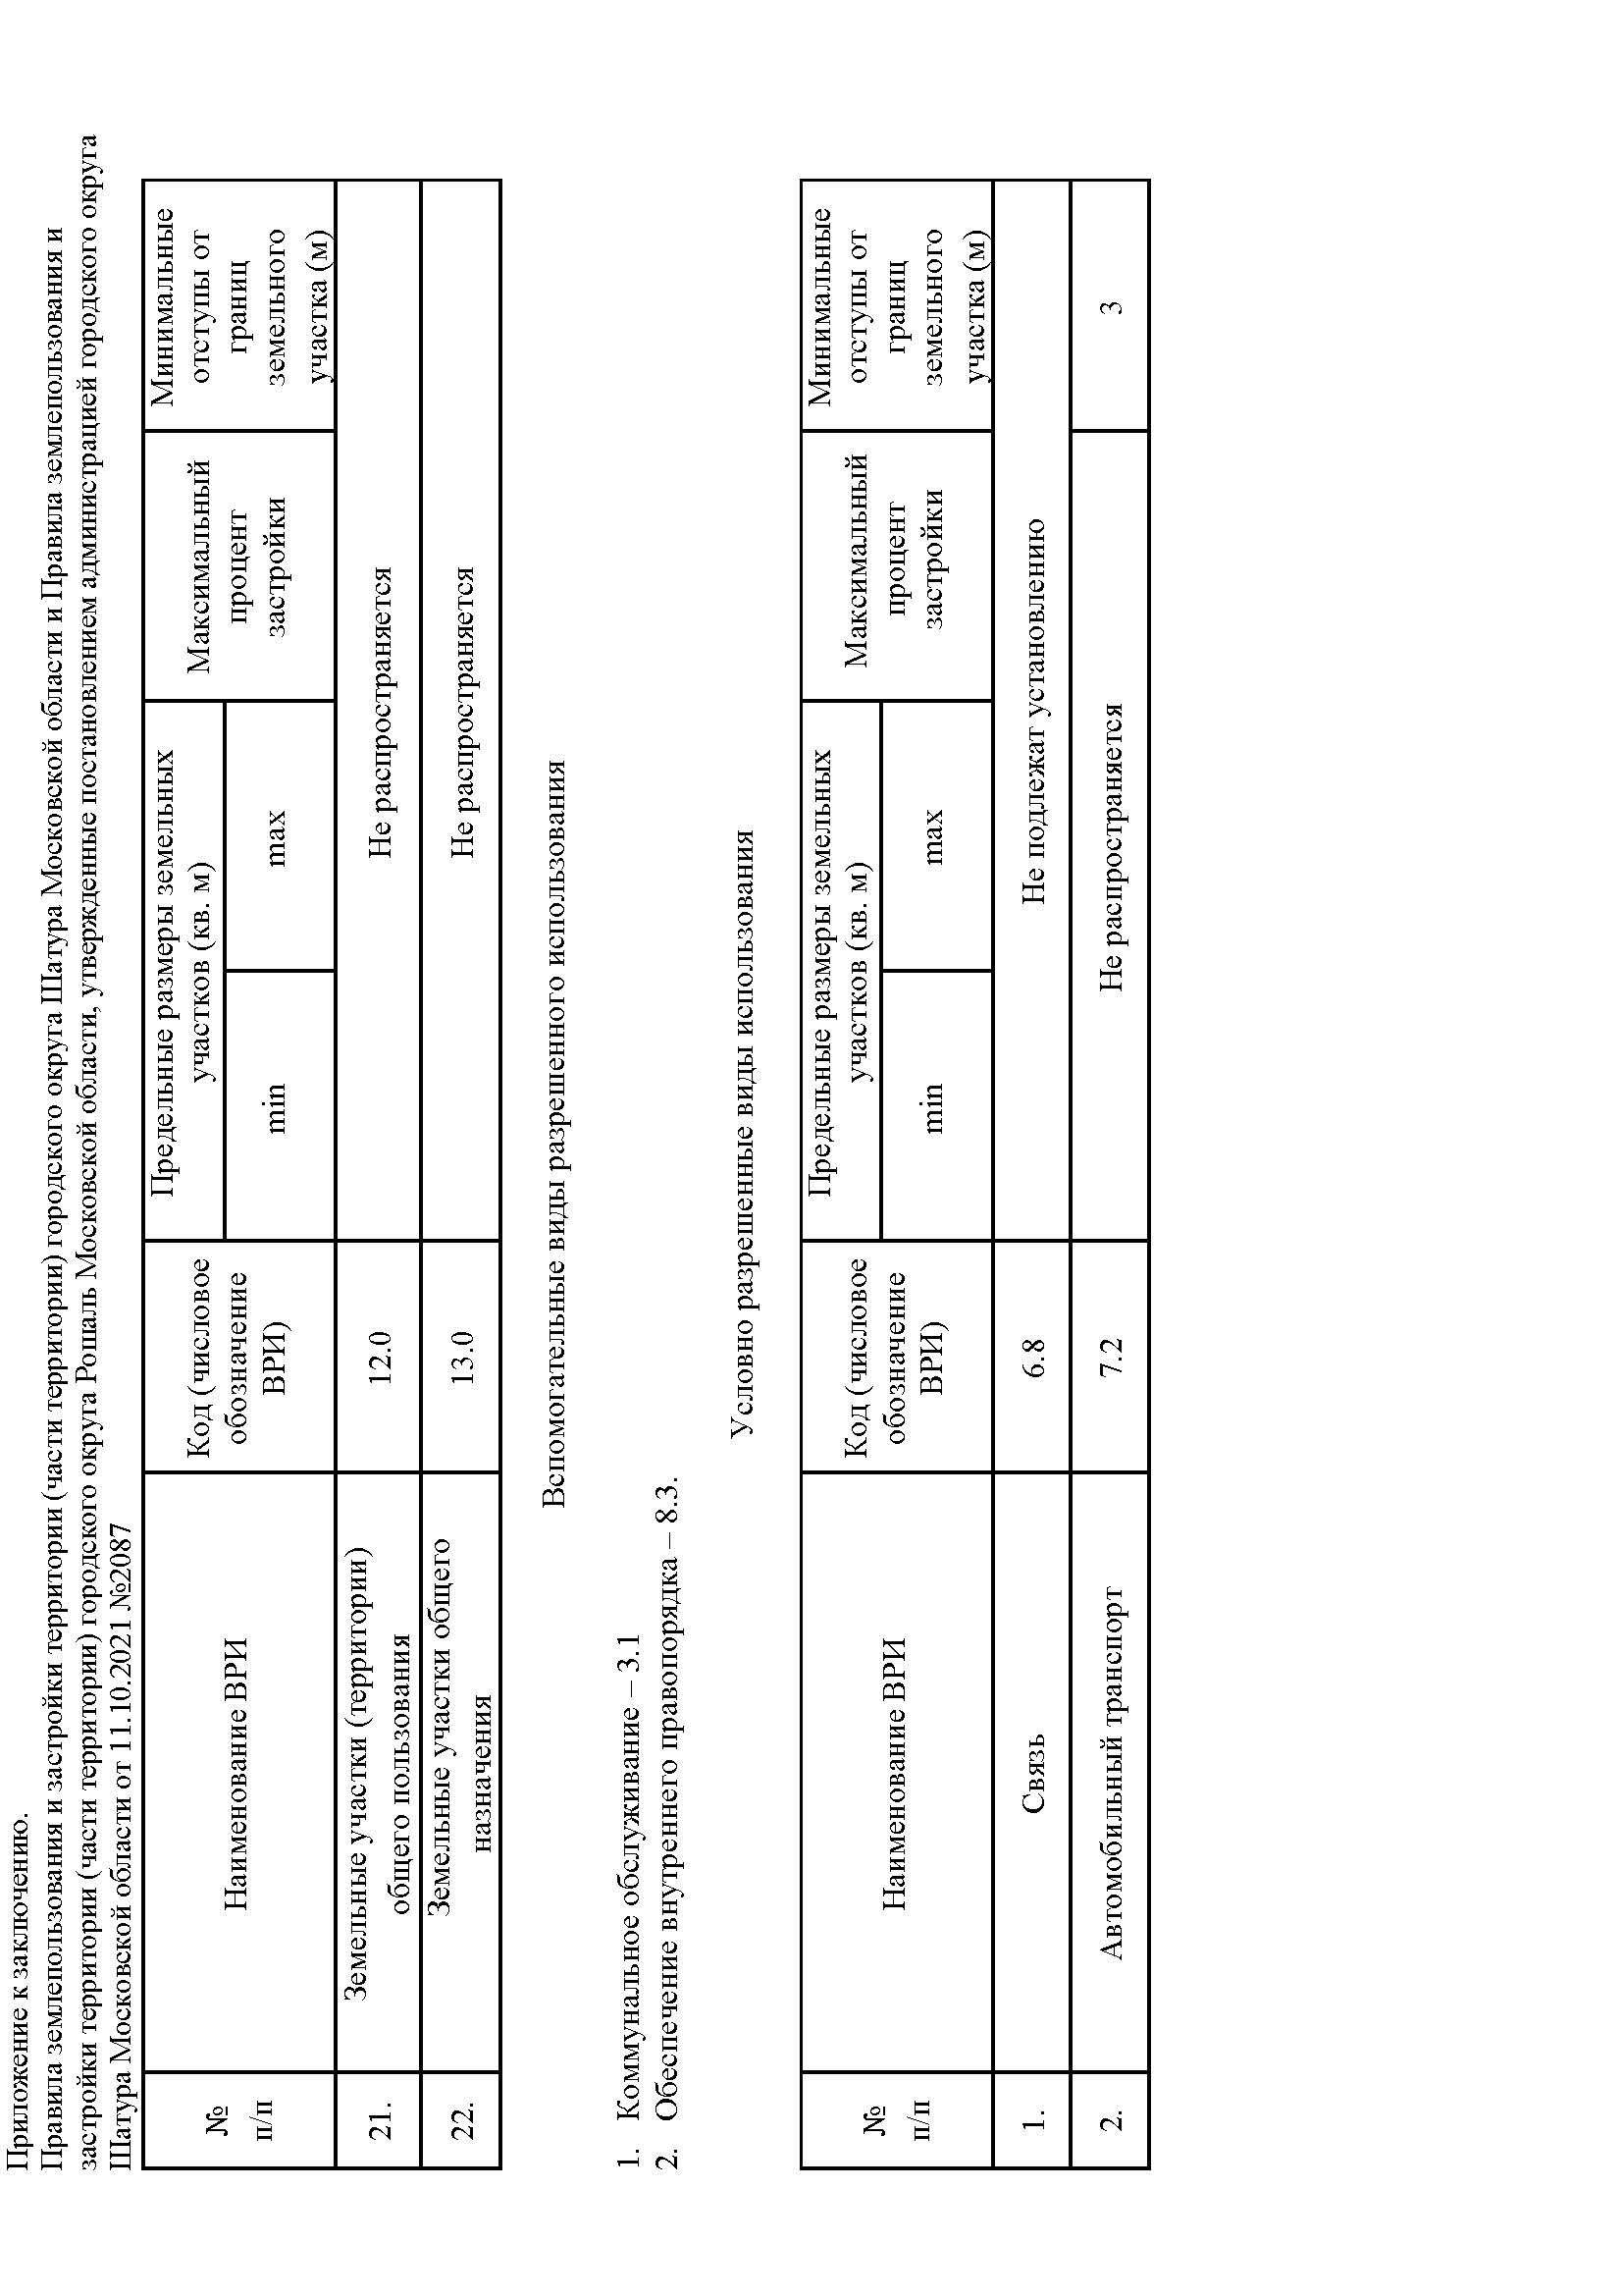

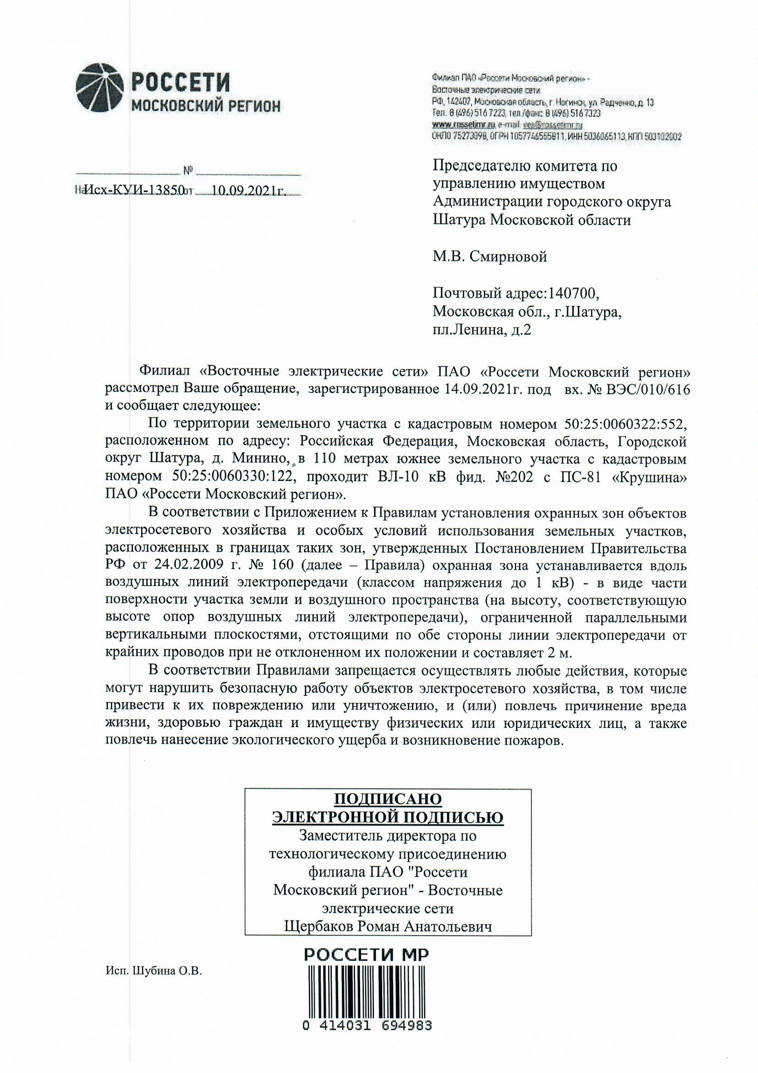
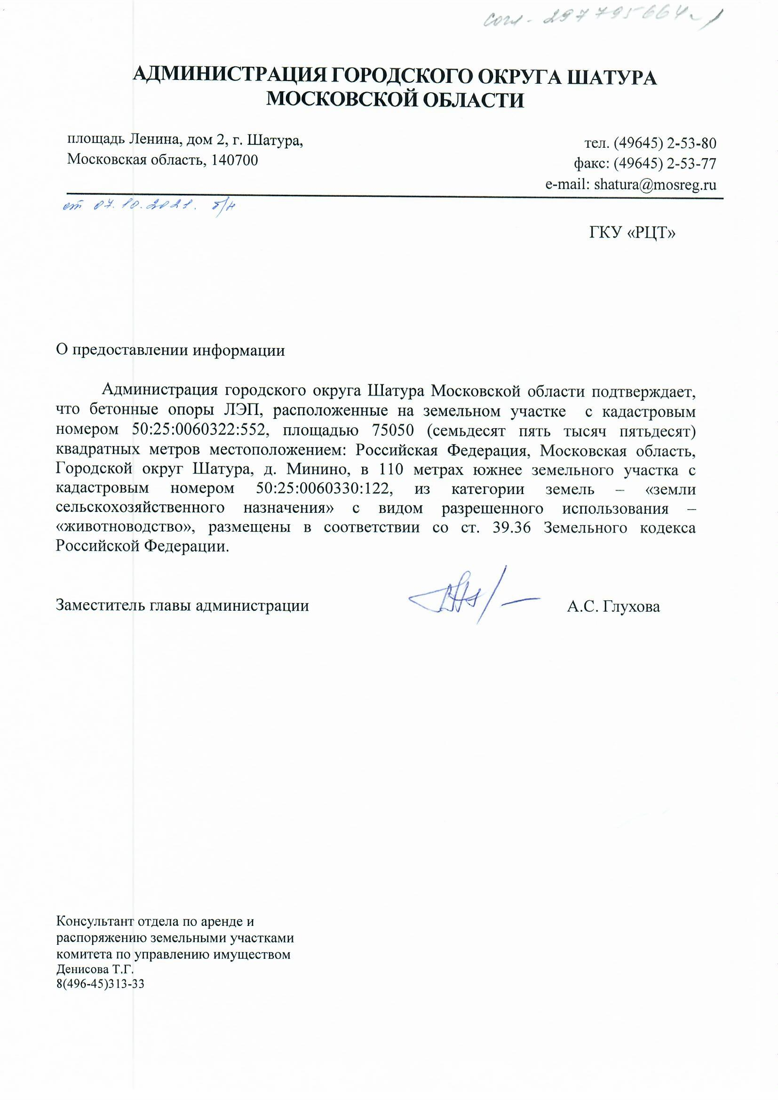
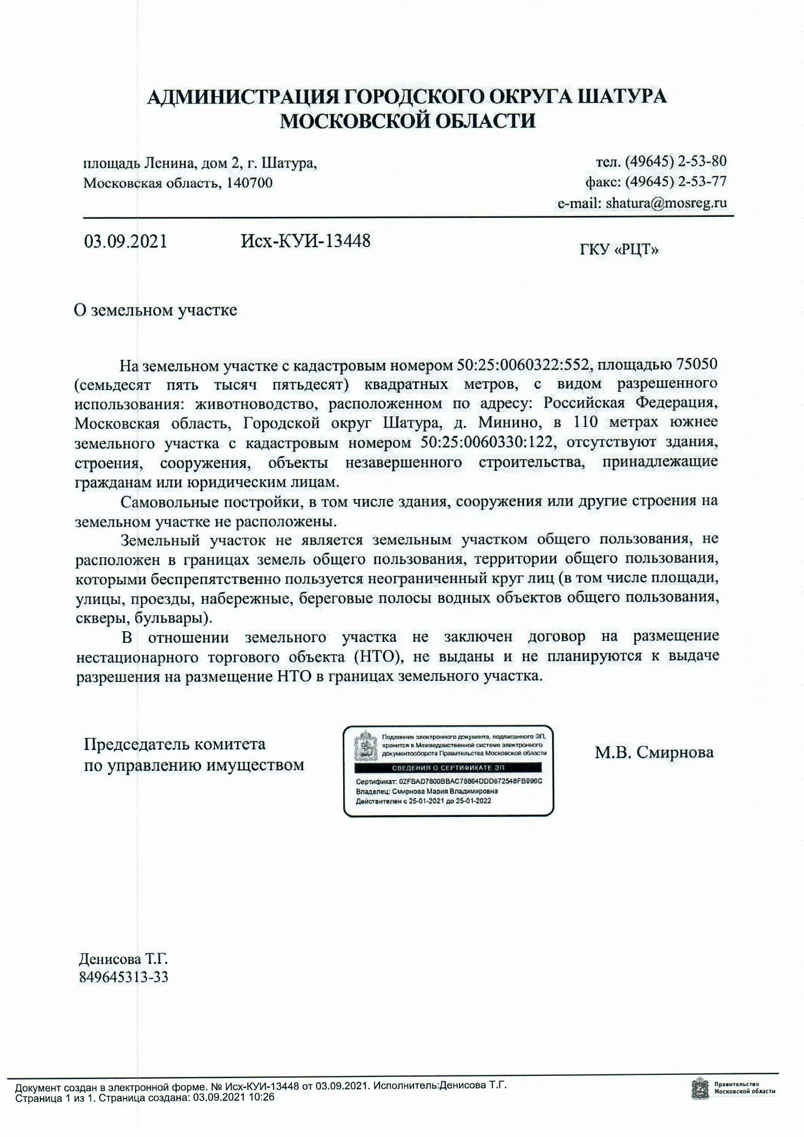
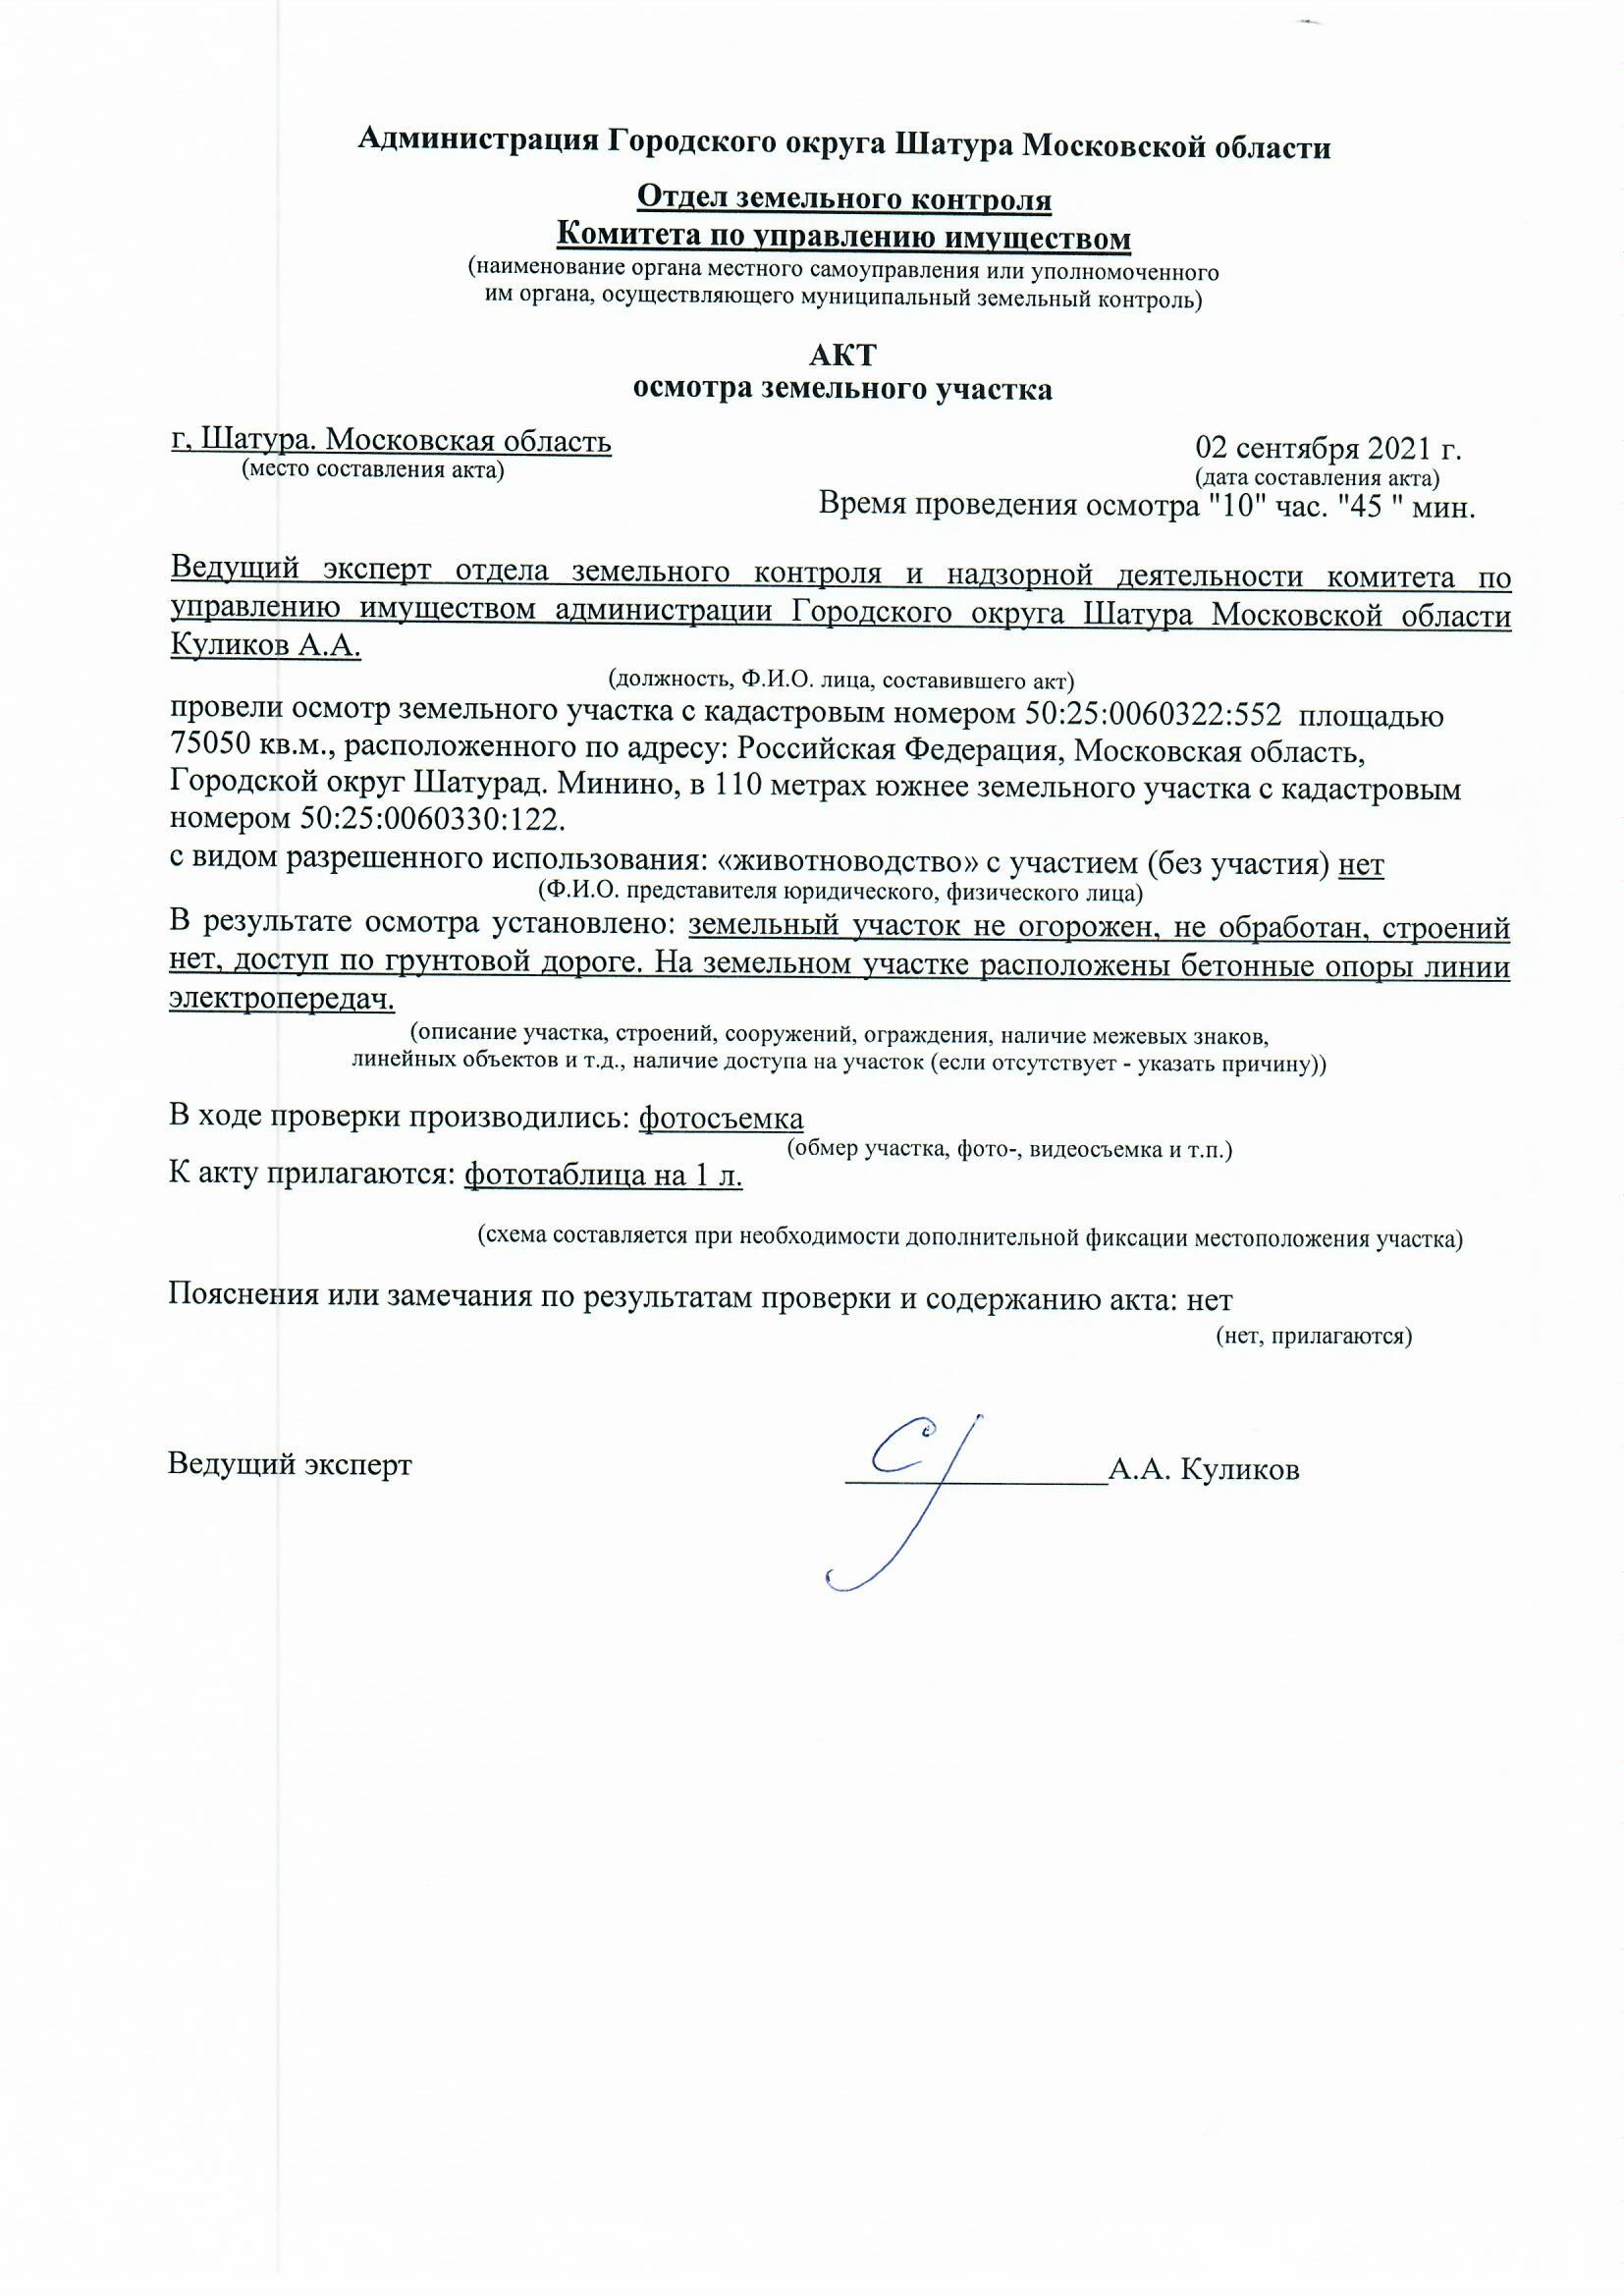
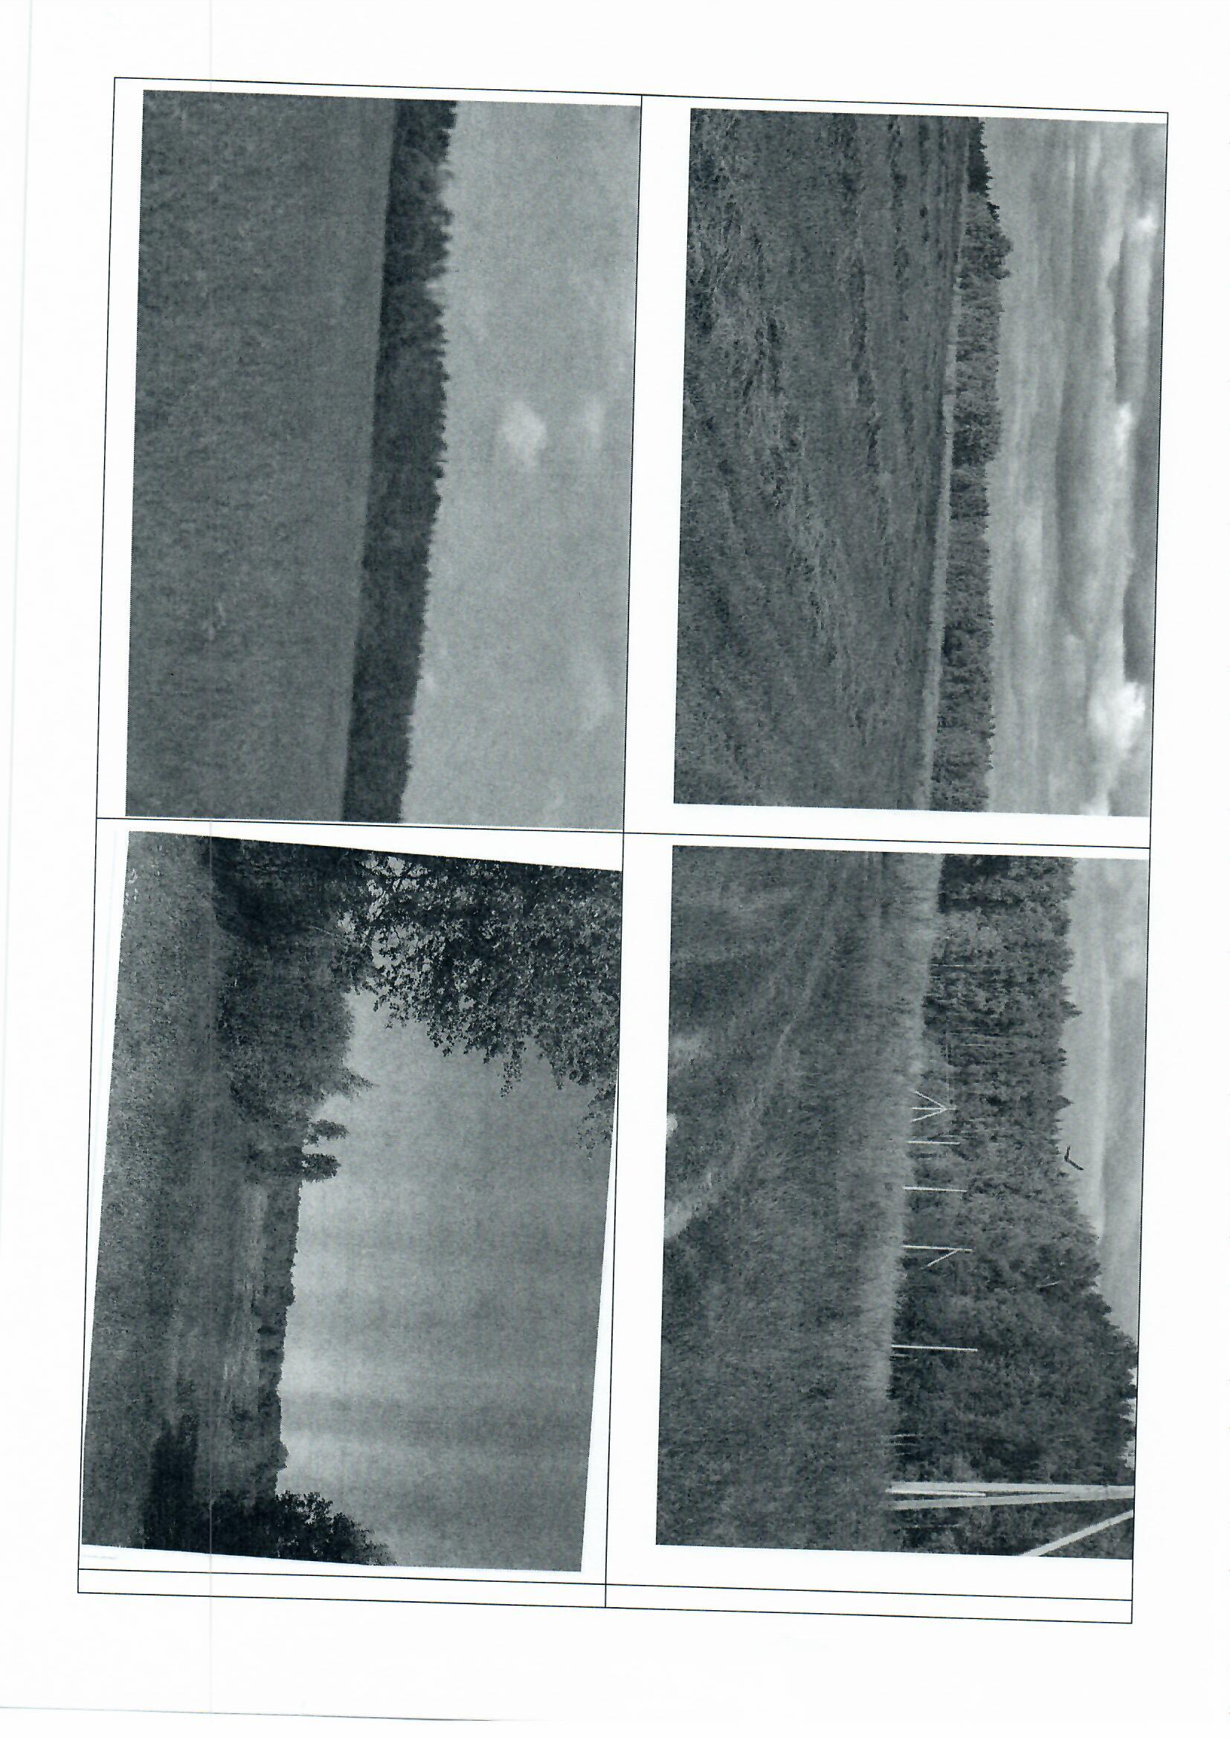

Приложение 5
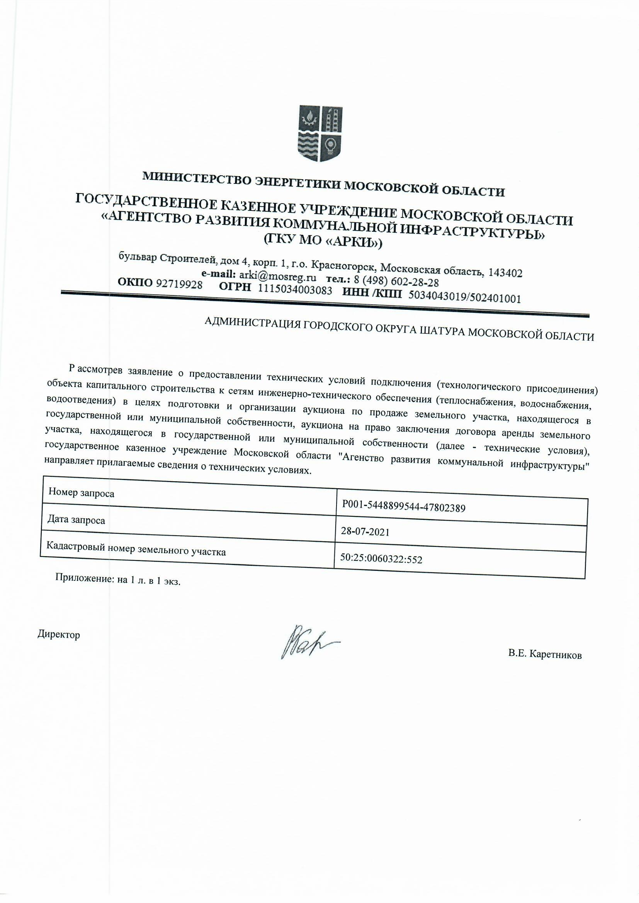
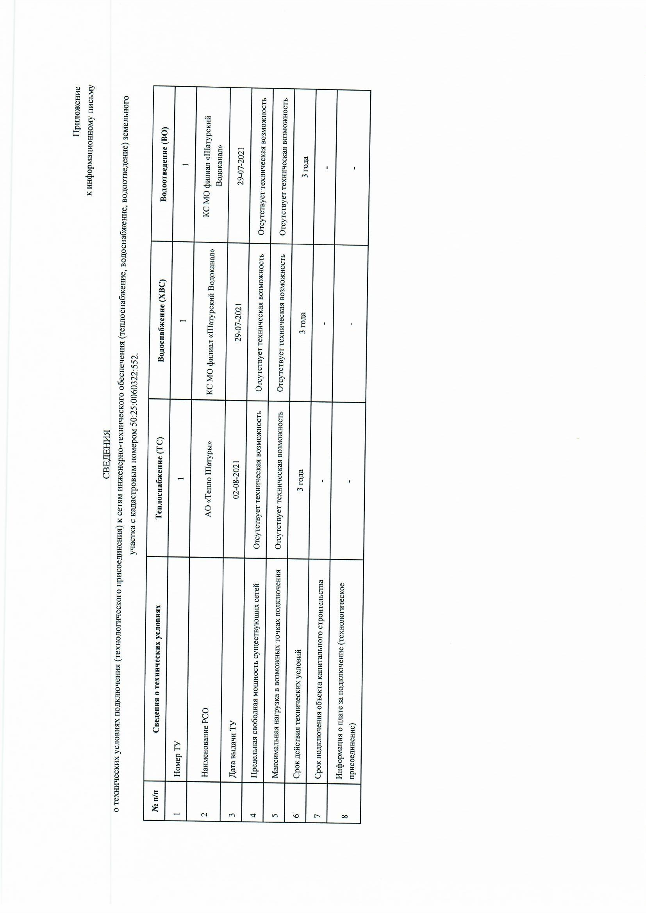
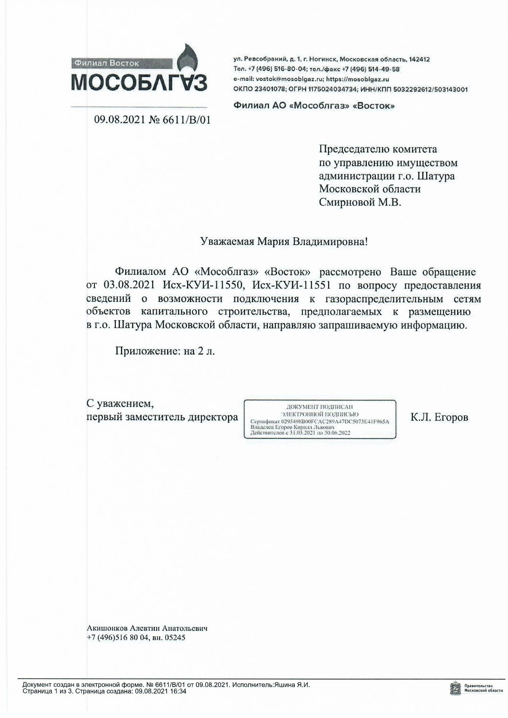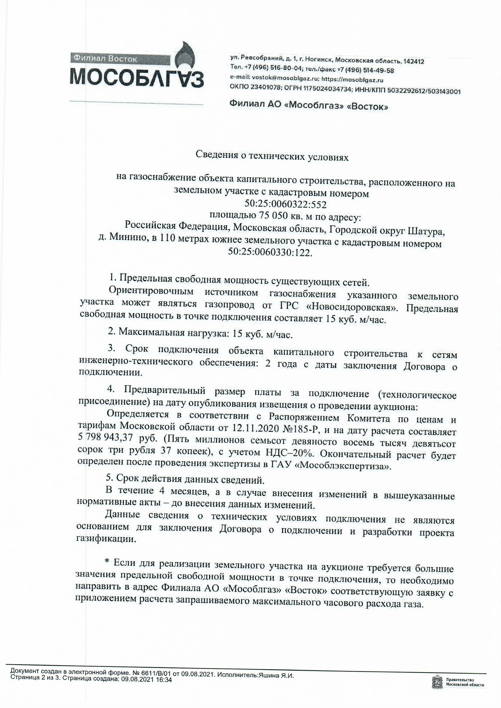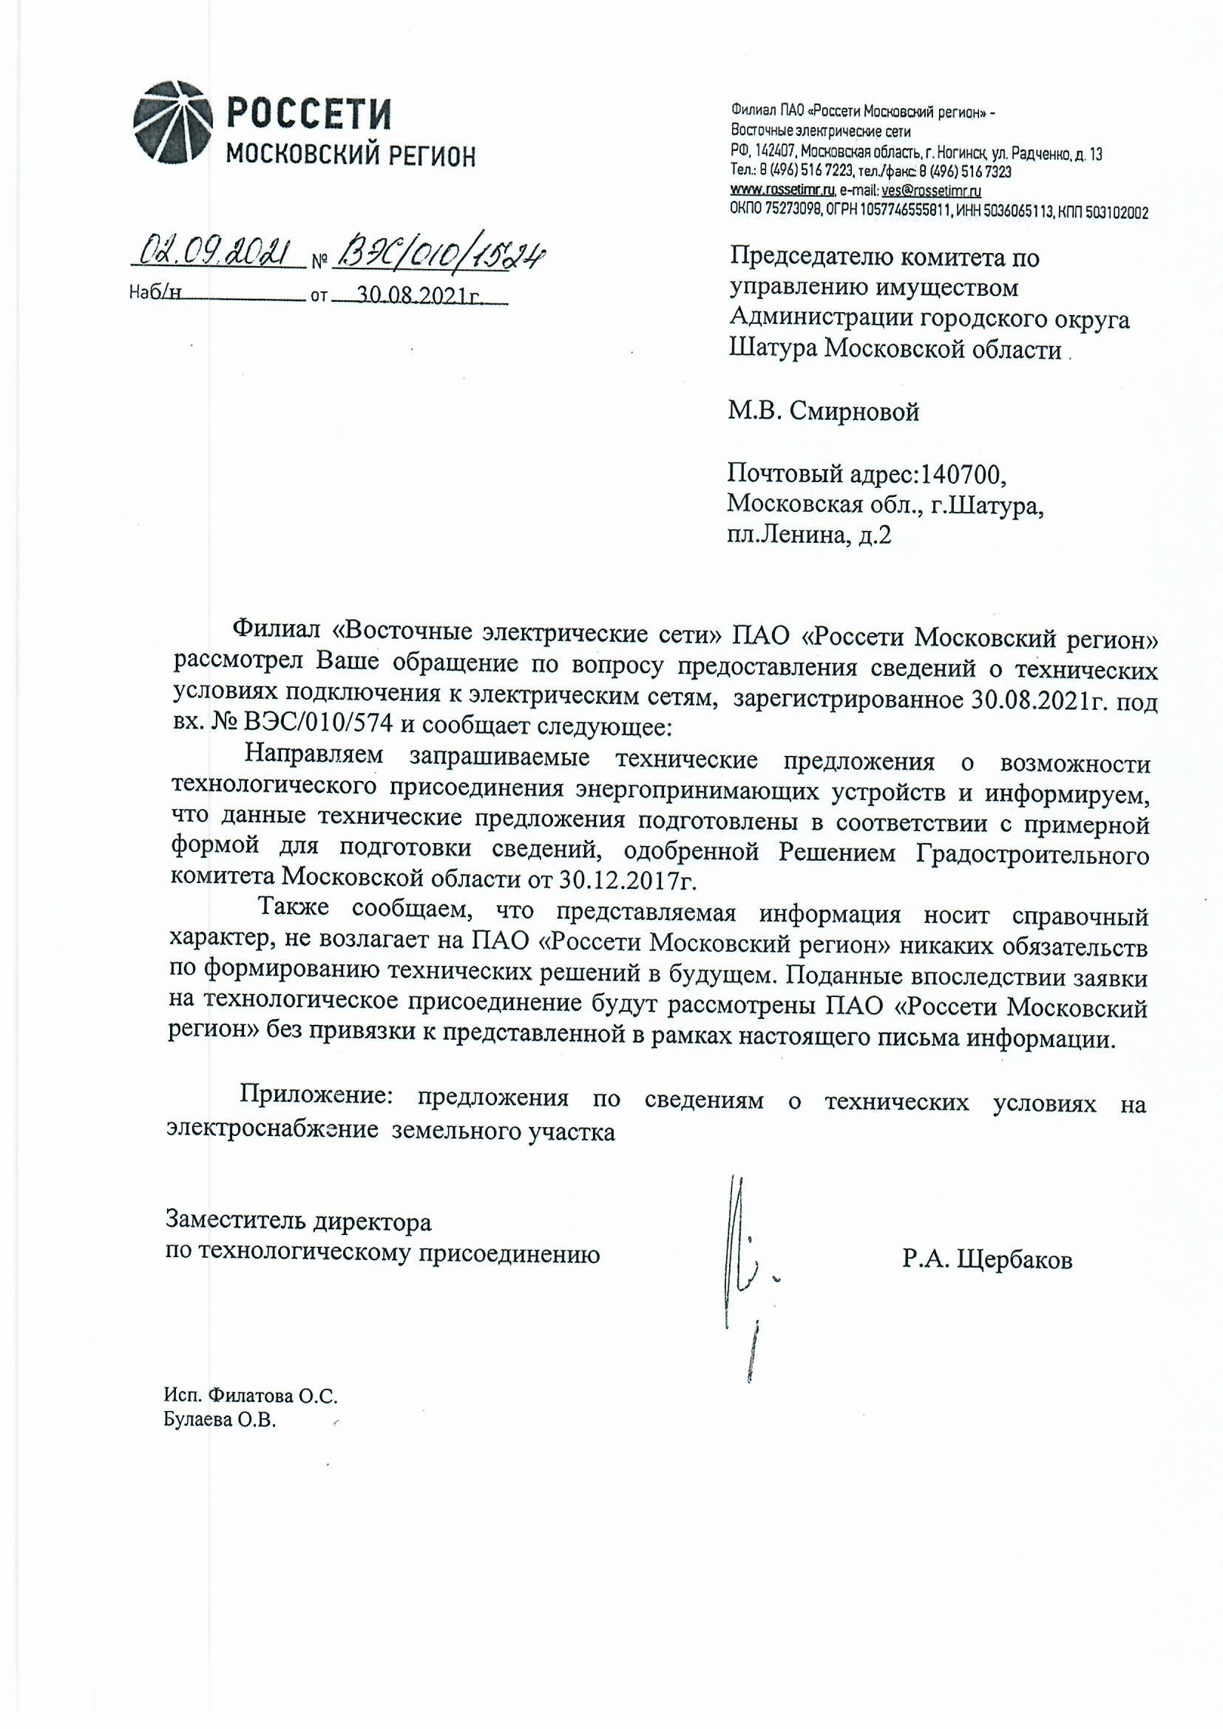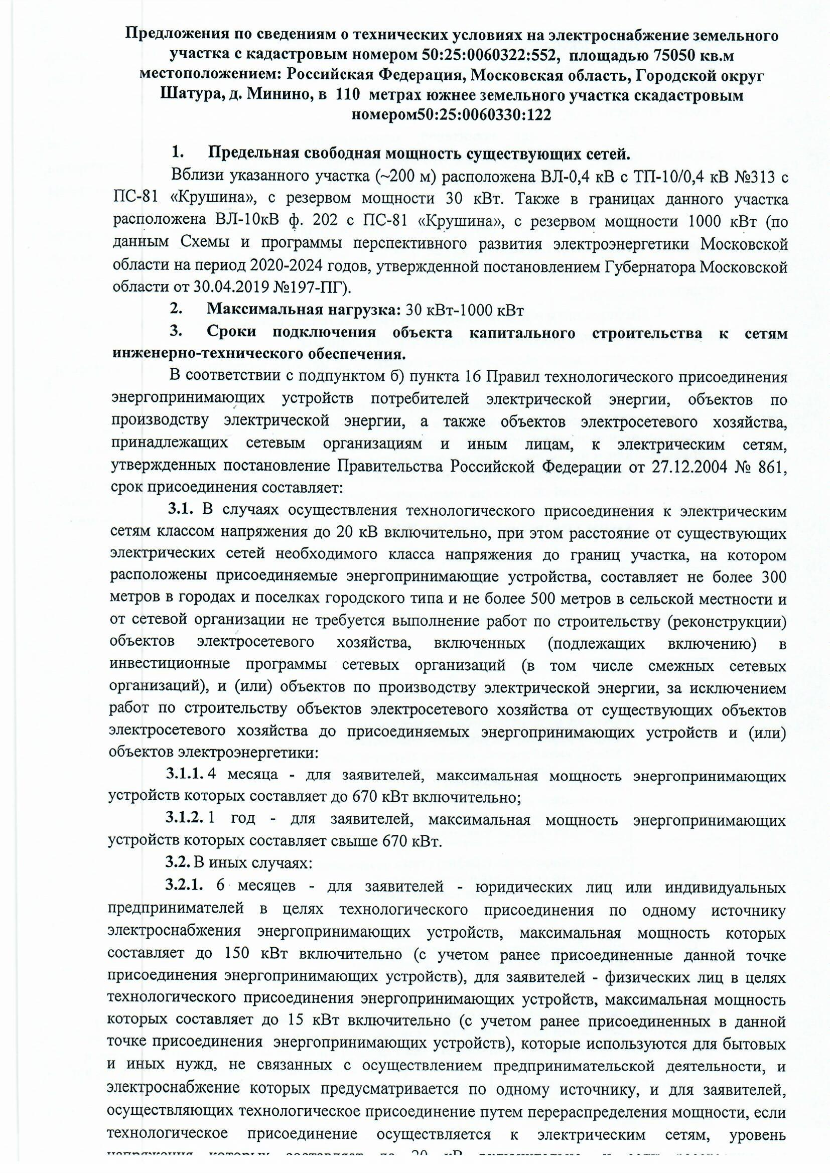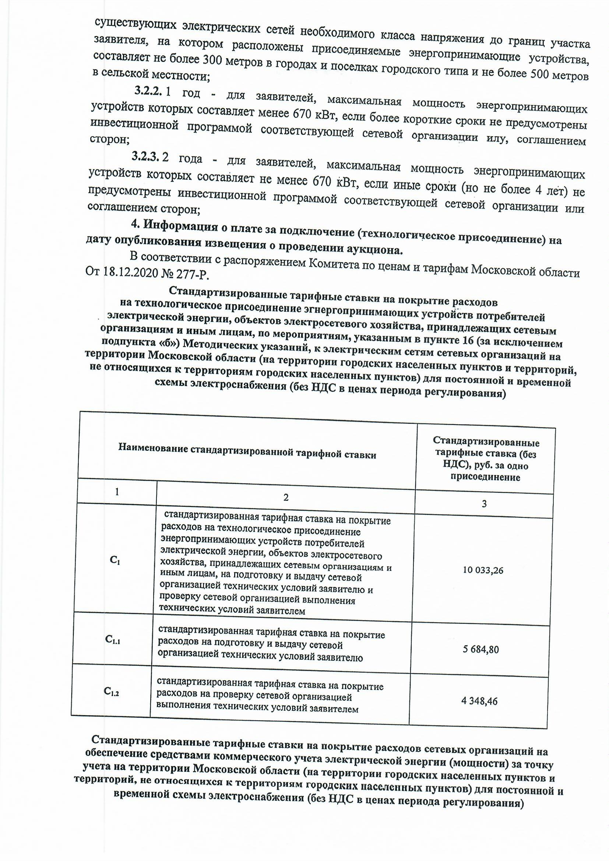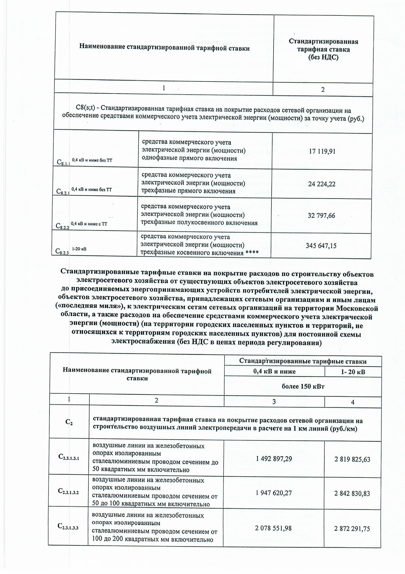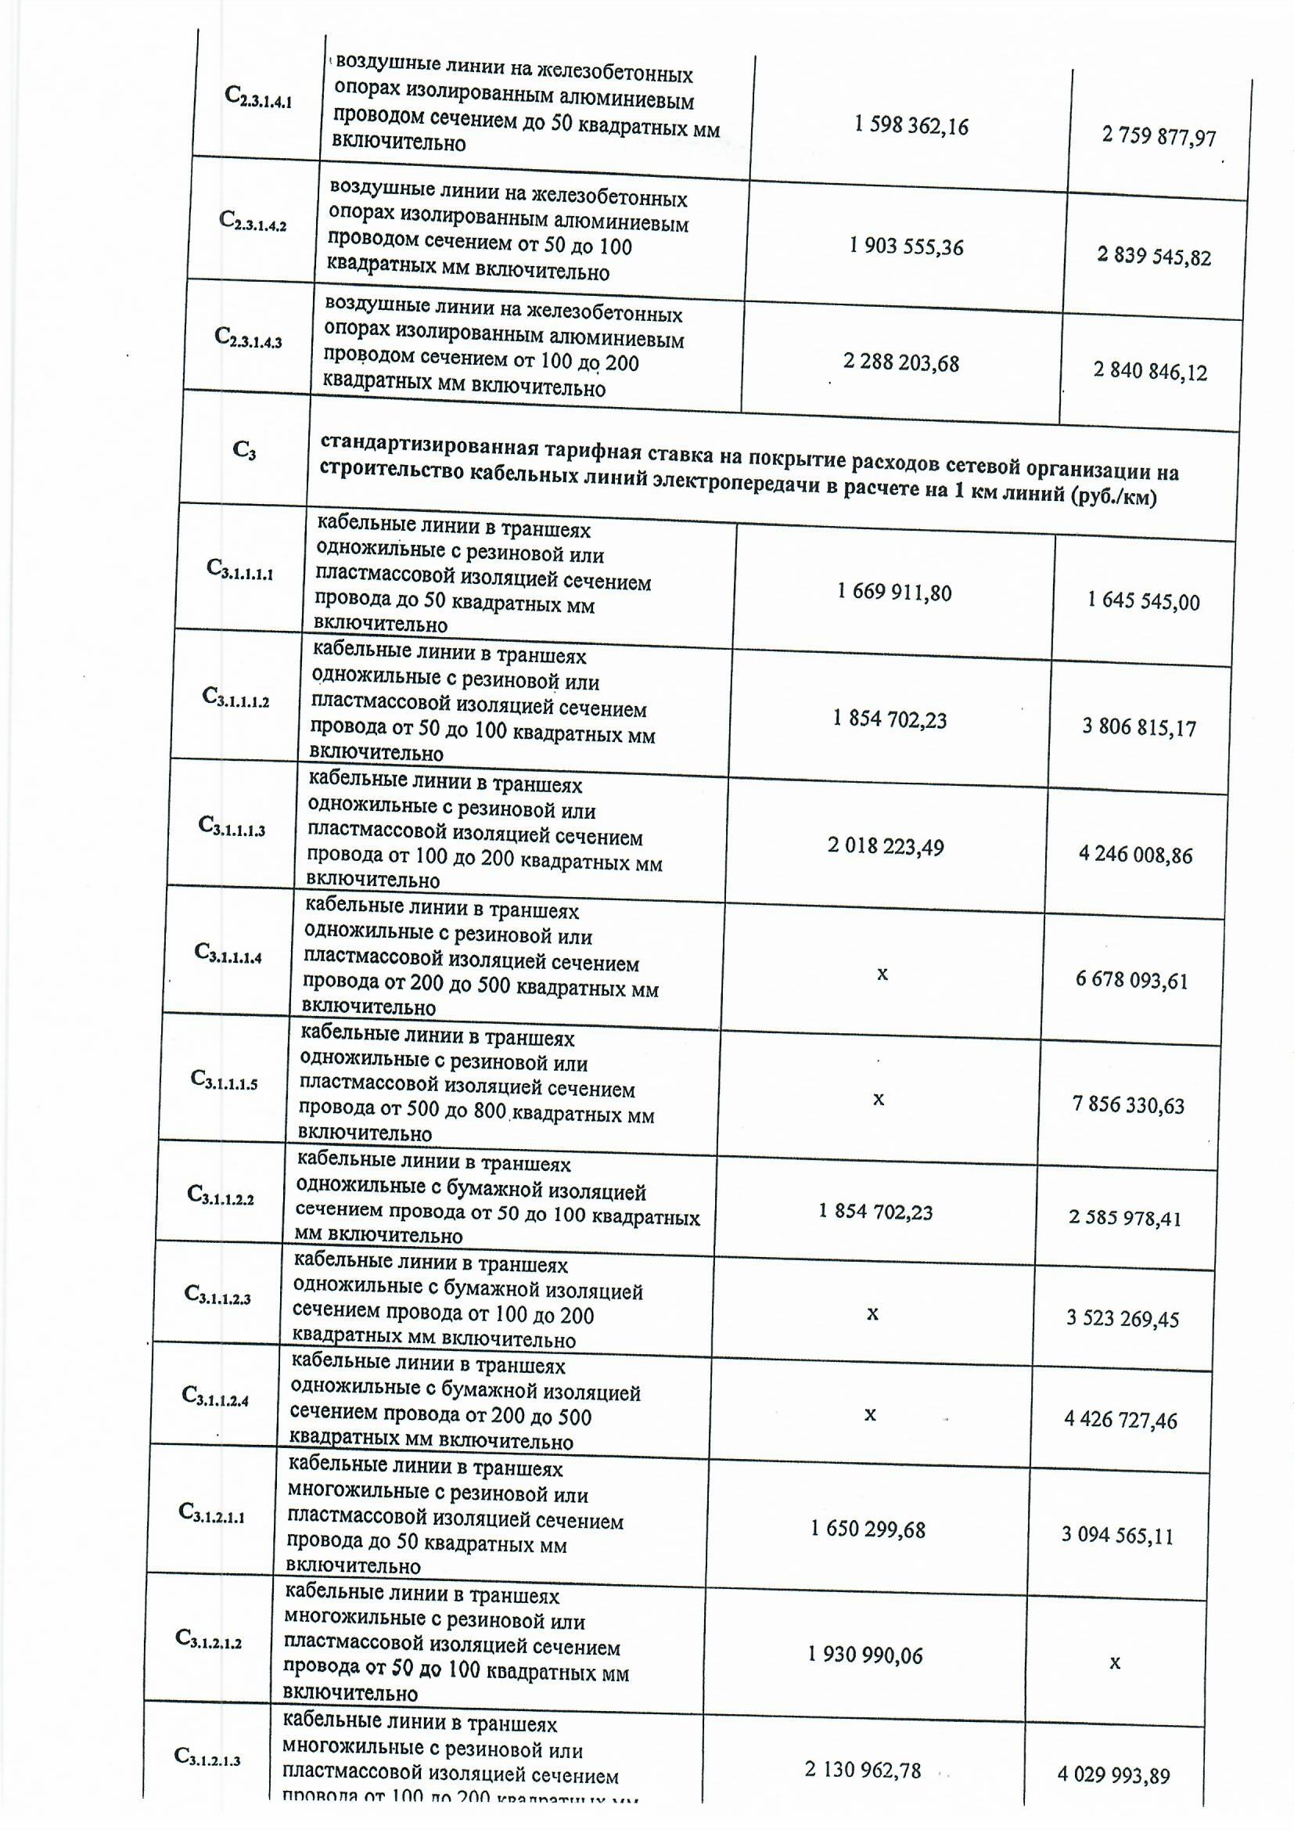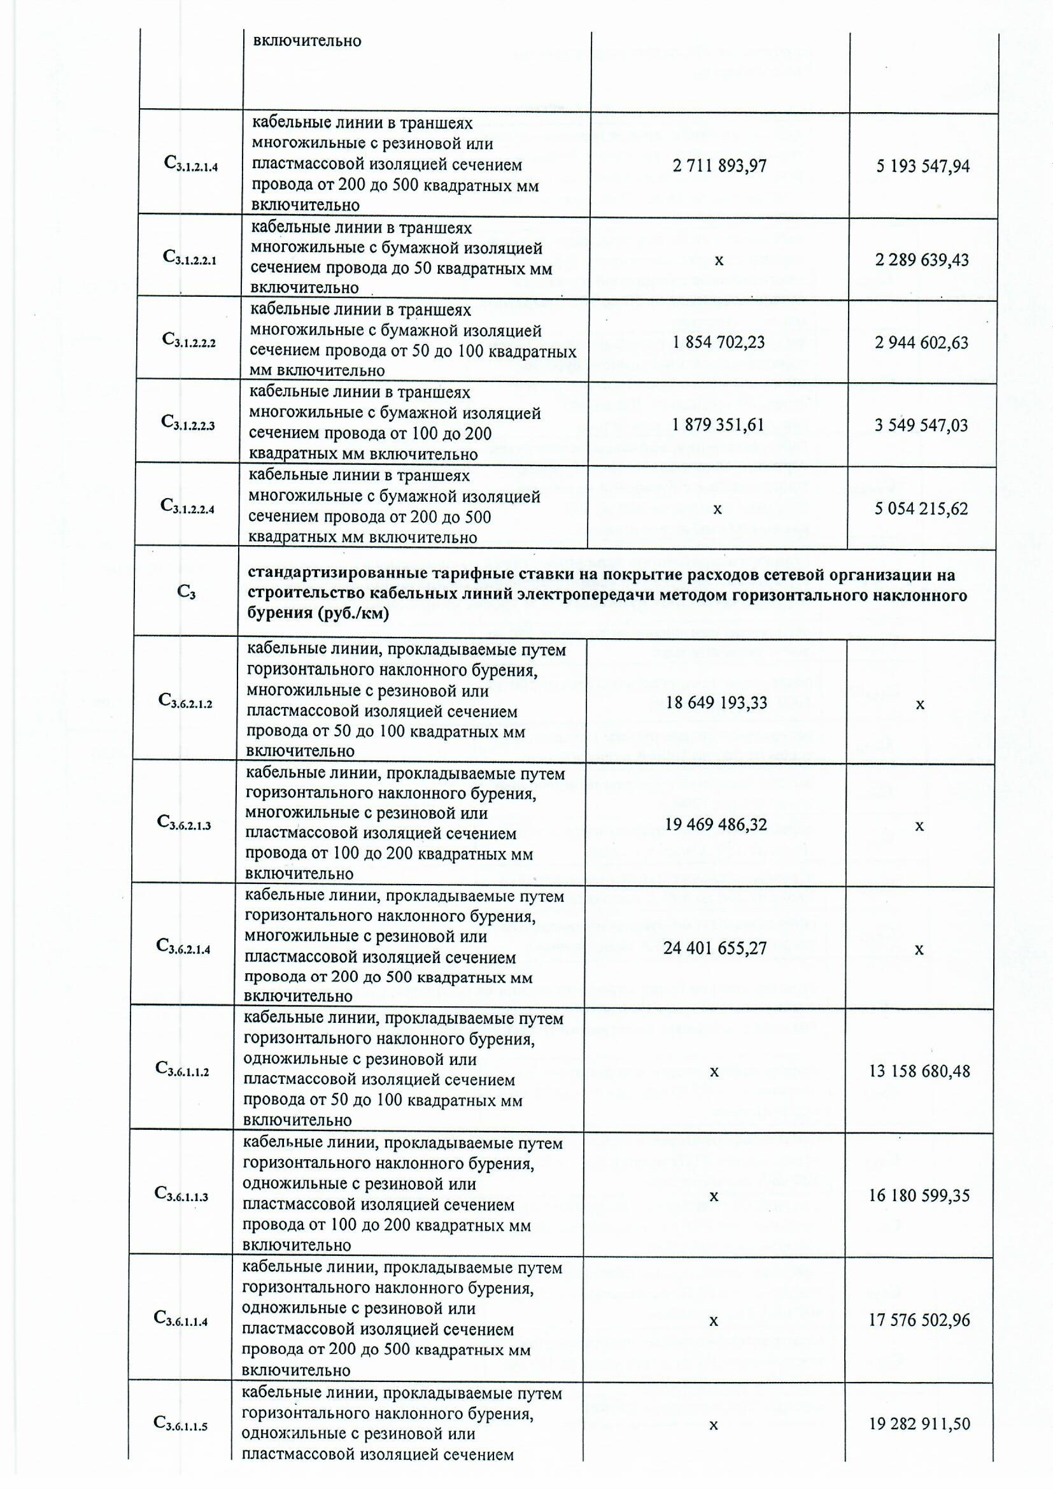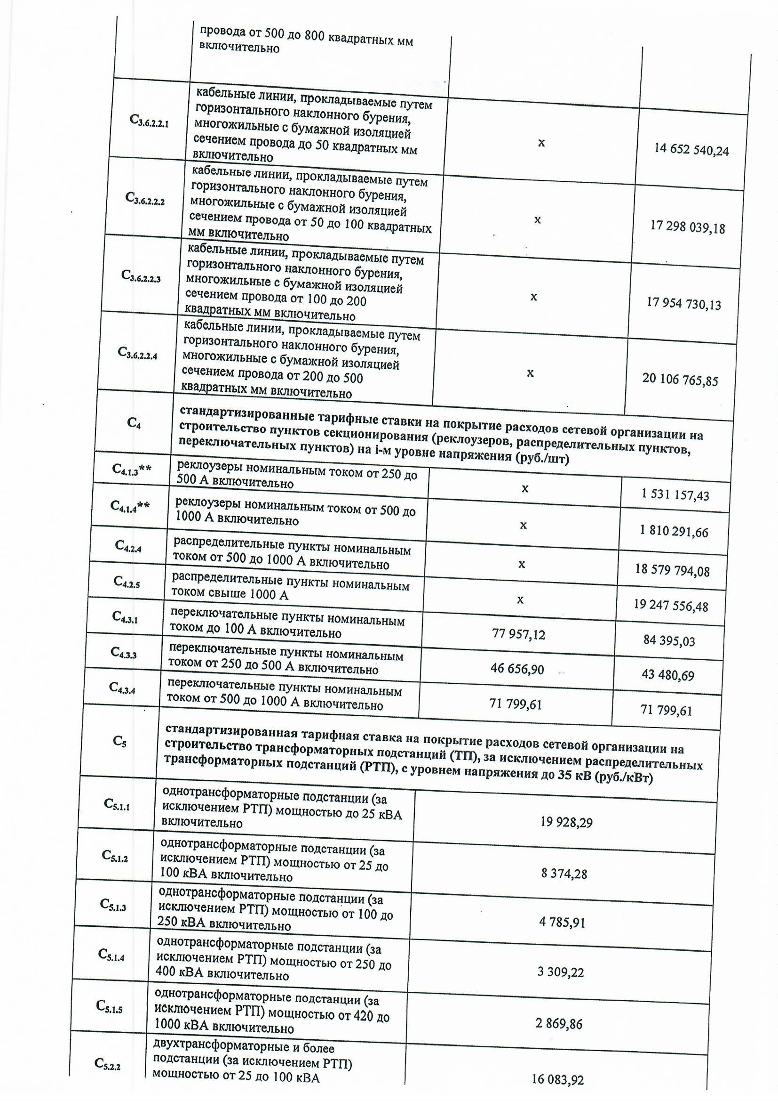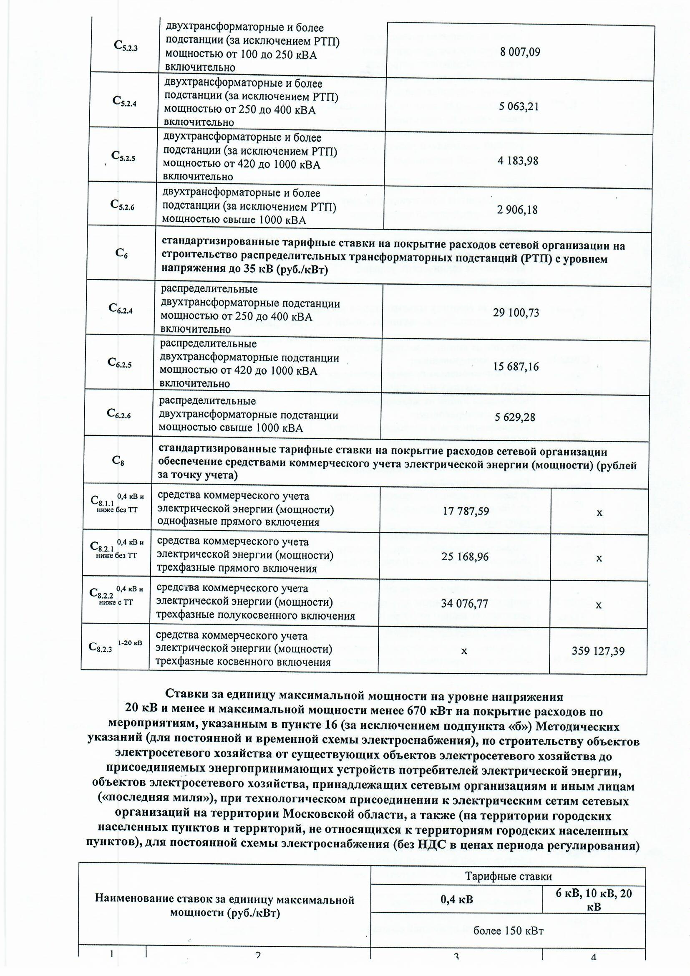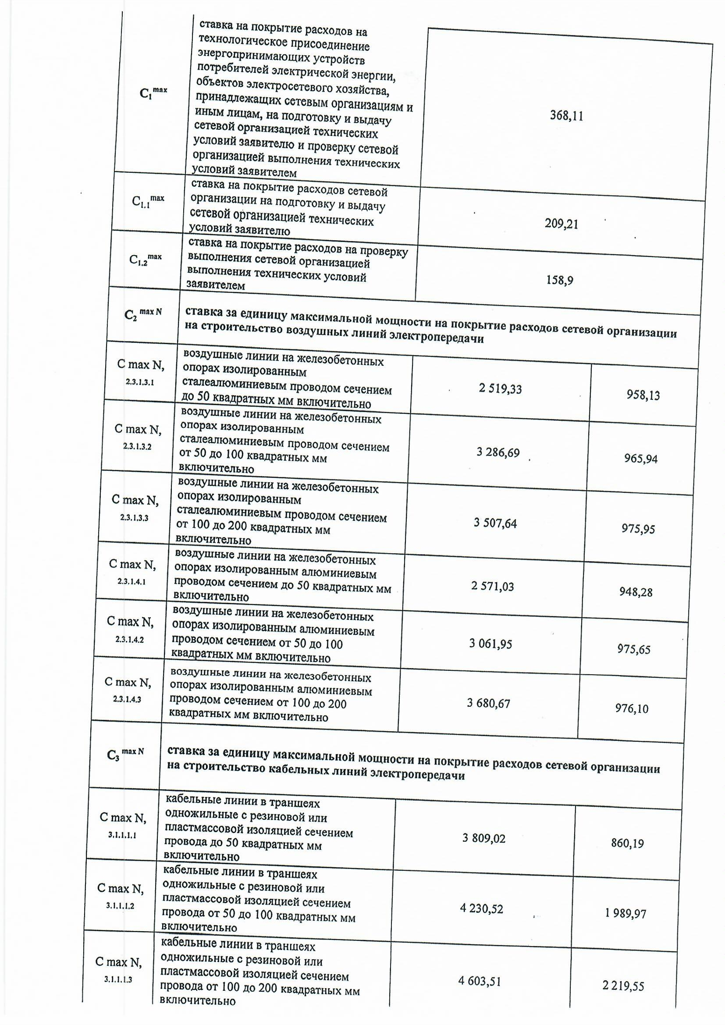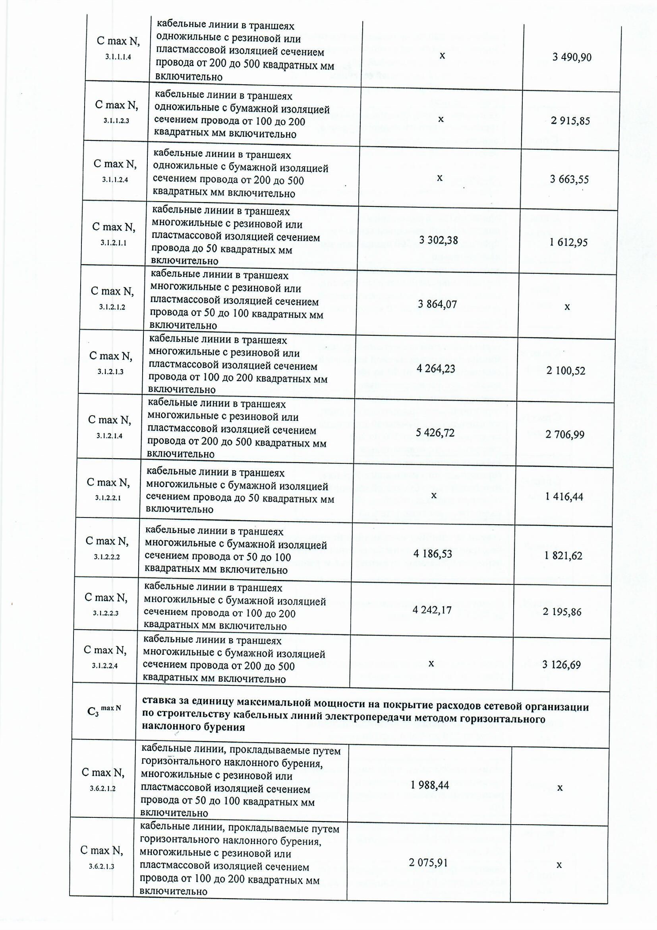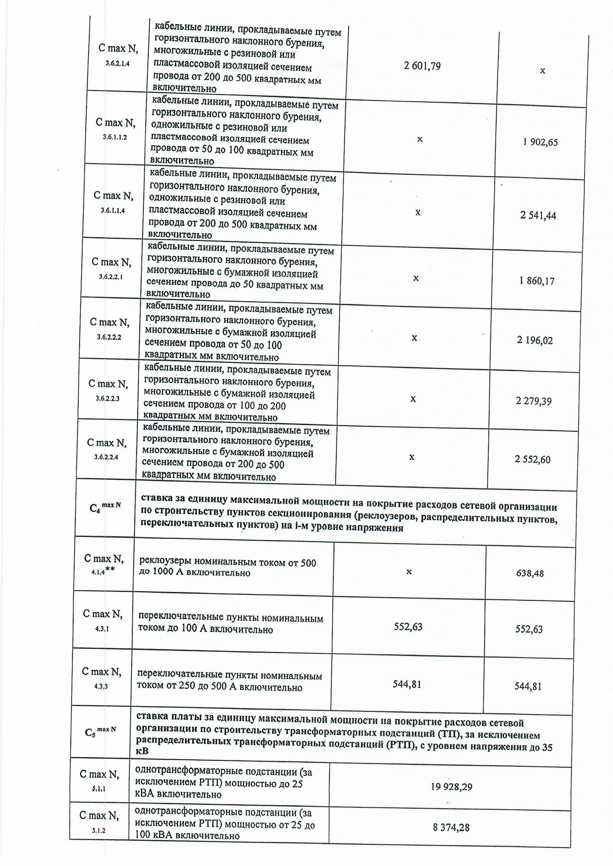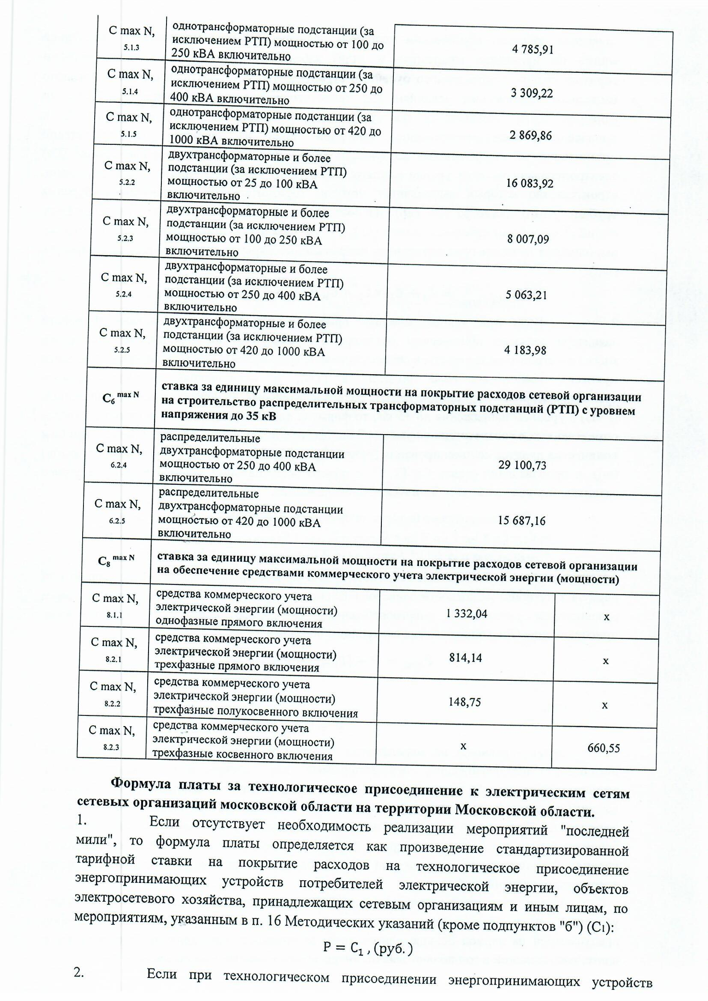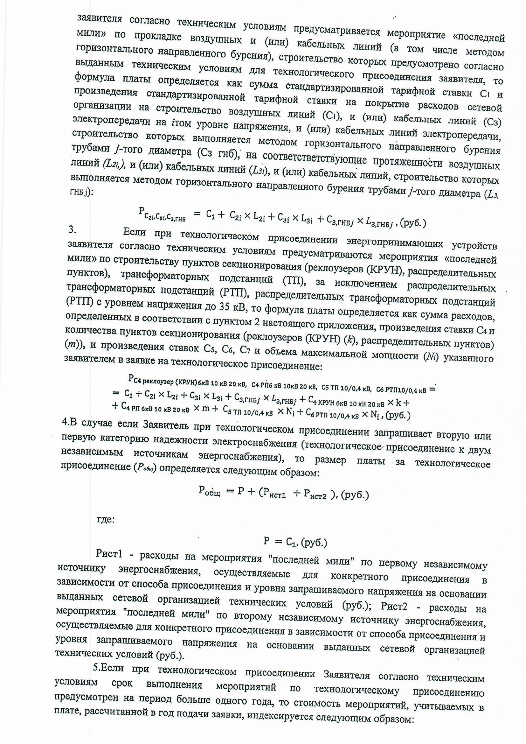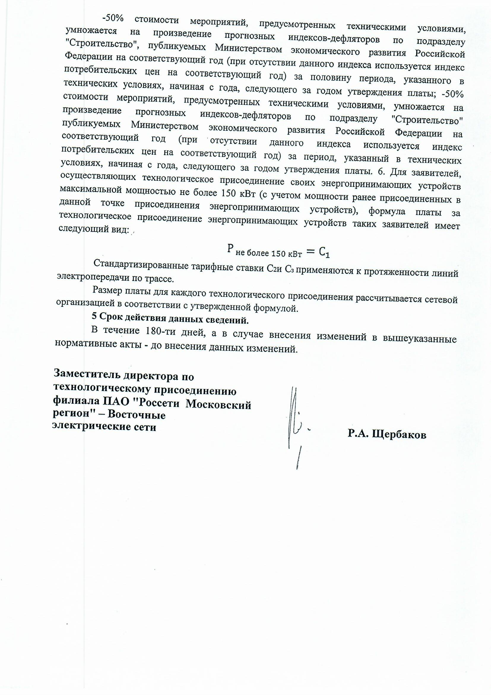

Приложение 6
ЗАЯВКА НА УЧАСТИЕ В АУКЦИОНЕ В ЭЛЕКТРОННОЙ ФОРМЕ
на право заключения договора аренды земельного участка

В Аукционную комиссию
Заявитель
Ошибка! Закладка не определена.
(Ф.И.О. гражданина, наименование КФХ)
в лице Ошибка! Закладка не определена.
(Ф.И.О. руководителя юридического лица)

действующего на основании1 Ошибка! Закладка не определена.
(Устав, Положение и т.д.)
(заполняется гражданином, КФХ)
Паспортные данные: серия Ошибка! Закладка не определена. № Ошибка! Закладка не определена., дата выдачи Ошибка! Закладка не определена.
кем выдан: Ошибка! Закладка не определена.
Адрес регистрации по месту жительства: Ошибка! Закладка не определена.
Адрес регистрации по месту пребывания: Ошибка! Закладка не определена.
Контактный телефон: Ошибка! Закладка не определена.
ОГРНИП (для главы КФХ): № Ошибка! Закладка не определена.
(заполняется КФХ - юридическим лицом)
Место нахождения Ошибка! Закладка не определена.
Почтовый адрес Ошибка! Закладка не определена.
Контактный телефон: Ошибка! Закладка не определена.
ИНН Ошибка! Закладка не определена. КПП Ошибка! Закладка не определена. ОГРН Ошибка! Закладка не определена.
Представитель Заявителя2 Ошибка! Закладка не определена.
(Ф.И.О.)
Действует на основании доверенности от Ошибка! Закладка не определена., № Ошибка! Закладка не определена.
Паспортные данные представителя: серия Ошибка! Закладка не определена. №Ошибка! Закладка не определена., дата выдачи Ошибка! Закладка не определена.
кем выдан Ошибка! Закладка не определена.
Адрес регистрации по месту жительства Ошибка! Закладка не определена.
Адрес регистрации по месту пребывания Ошибка! Закладка не определена.
Контактный телефон Ошибка! Закладка не определена.
принял решение об участии в аукционе на право заключения договора аренды земельного участка:
Дата аукциона: Ошибка! Закладка не определена. кадастровый номер земельного участна Ошибка! Закладка не определена.
Площадь земельного участка: Ошибка! Закладка не определена. кв.м.
Местоположение (адрес) земельного участка: Ошибка! Закладка не определена.
принял решение об участии в аукционе в электронной форме на право заключения договора аренды земельного участка
и обязуется обеспечить поступление задатка в размере Ошибка! Закладка не определена. Ошибка! Закладка не определена. (сумма прописью),
в сроки и в порядке, установленные в Извещении о проведении аукциона в электронной форме на право аренды Земельного участка в электронной форме, и в соответствии с Регламентом Оператора электронной площадки и Инструкциями Претендента/Арендатора, размещенными на электронной площадке (далее – Регламент и Инструкции).
Заявитель обязуется:
1.1. Соблюдать условия и порядок проведения аукциона в электронной форме, содержащиеся в Извещении о проведении аукциона
в электронной форме, Регламенте и Инструкциях.³
1.2. В случае признания Победителем аукциона в электронной форме, а также в иных случаях, предусмотренных пунктами 13 и 14 статьи 39.12 Земельного кодекса Российской Федерации, заключить договор аренды с Арендодателем в соответствии с порядком, сроками
и требованиями, установленными Извещением о проведении аукциона в электронной форме и договором аренды земельного участка.
1.3. Использовать земельный участок в соответствии с видом разрешенного использования, указанным в Извещении о проведении аукциона в электронной форме и договоре аренды земельного участка.
2. Заявитель согласен и принимает все условия, требования, положения Извещения о проведении аукциона в электронной форме, проекта договора аренды Земельного участка, Регламента и Инструкций, и они ему понятны. Заявителю известны сведения о Земельном участке, Заявитель надлежащим образом ознакомлен с реальным состоянием Земельного участка и не имеет претензий к ним.
3. Заявитель извещен о том, что он вправе отозвать Заявку в любое время до установленных даты и времени окончания срока приема Заявок на участие в аукционе в электронной форме, в порядке, установленном в Извещении о проведении аукциона в электронной форме.
4. Изменение вида разрешенного использования Земельного участка, переданного в аренду по результатам аукциона в электронной форме, в течение срока действия договора аренды не допускается.
5. Ответственность за достоверность представленных документов и информации несет Заявитель.
6. Заявитель подтверждает, что на дату подписания настоящей Заявки ознакомлен с порядком проведения аукциона в электронной форме, порядком внесения, блокирования и прекращения блокирования денежных средств в качестве задатка, и они ему понятны.
7. Заявитель осведомлен и согласен с тем, что Арендодатель / Организатор аукциона в электронной форме не несут ответственности
за ущерб, который может быть причинен Заявителю отменой аукциона в электронной форме, внесением изменений в Извещение
о проведении аукциона в электронной форме, а также приостановлением процедуры проведения аукциона в электронной форме.
При этом Заявитель считается уведомленным об отмене аукциона в электронной форме, внесении изменений в Извещение
о проведении аукциона в электронной форме с даты публикации информации об отмене аукциона в электронной форме, внесении изменений в Извещение о проведении аукциона в электронной форме на официальном сайте торгов Российской Федерации
в информационно-телекоммуникационной сети «Интернет» для размещения информации о проведении торгов www.torgi.gov.ru и сайте Оператора электронной площадки.
8. Условия аукциона в электронной форме, порядок и условия заключения договора аренды земельного участка с Участником аукциона
в электронной форме являются условиями публичной оферты, а подача Заявки на участие в аукционе в электронной форме в
установленные в Извещении о проведении аукциона в электронной форме сроки и порядке являются акцептом оферты в соответствии со статьей 438 Гражданского кодекса Российской Федерации.
9. В соответствии с Федеральным законом от 27.07.2006 № 152-ФЗ «О персональных данных» (далее - Федеральный закон
от 27.07.2006 № 152-ФЗ), подавая Заявку, Заявитель дает согласие на обработку персональных данных, указанных выше
и содержащихся в представленных документах, в целях участия в аукционе (под обработкой персональных данных понимается совершение, в том числе, следующих действий: сбор, систематизация, накопление, хранение, уточнение (обновление, изменение), использование, обезличивание, блокирование, уничтожение персональных данных, описание способов обработки данных приведено
в Федеральном законе от 27.07.2006 № 152-ФЗ), а также на передачу такой информации третьим лицам, в случаях, установленных
в любой момент по соглашению сторон. Заявитель подтверждает, что ознакомлен с положениями Федерального закона от 27.07.2006 №152-ФЗ, права и обязанности в области защиты персональных данных ему известны.

________________________________________________
¹ Заполняется при подаче Заявки юридическим лицом.
² Заполняется при подаче Заявки лицом, действующим по доверенности.
³ Ознакомлен с Регламентом и Инструкциями при регистрации (аккредитации) на электронной площадке

Приложение 7

ПРОЕКТ СОГЛАШЕНИЯ О ЗАДАТКЕ №____

____________________ « ____» ___________________г.
Комитет по конкурентной политике Московской области в лице _______________, действующего на основании ________________________________, именуемый в дальнейшем «Организатор аукциона», и _____________________, в лице ______________, действующего на основании _______, именуемый в дальнейшем «Оператор электронной площадки», с одной стороны, и ________________________, в лице _____________________, действующего на основании ____________, именуемое в дальнейшем «Заявитель», с другой стороны, в соответствии с пунктом 1 статьи 380 Гражданского кодекса Российской Федерации, заключили настоящее Соглашение о нижеследующем:

1. Предмет Соглашения

Заявитель в доказательство намерения заключить договор аренды земельного участка _______________________, а также в качестве обеспечения надлежащего исполнения своих обязательств, в счет причитающихся с него по договору платежей, обеспечивает наличие денежных средств на счёте Оператора электронной площадки в размере не менее суммы задатка, установленного в сумме ________ руб. (______), и соглашается с блокированием указанной суммы в порядке, предусмотренном Разделом 2 настоящего Соглашения.

2. Порядок внесения, блокирования и прекращения блокирования денежных средств в качестве задатка

2.1. Перечисление денежных средств на счёт Оператора электронной площадки производится Заявителем в соответствии с Регламентом и Инструкциями по следующим реквизитам:

Получатель платежа: __________________________________________________________
Банковские реквизиты: ________________________________________________________
БИК ______________
Расчётный счёт: ____________________
Корр. счёт _________________________
ИНН ______________ КПП ______________

Назначение платежа:
«________________________________________________________________________________».
Назначение платежа указывается в соответствии с Регламентом и Инструкциями.
2.2. В целях исполнения требований о внесении задатка для участия в аукционе в электронной форме Заявитель обеспечивает наличие денежных средств на счёте Оператора электронной площадки в размере, не менее суммы задатка, установленной Извещением о проведении аукциона в электронной форме на право заключения договора аренды земельного участка ________________________________________________ (далее - Извещение).
2.3. Денежные средства в размере, равном задатку, указанному в пункте 2.5. Извещения, блокируются Оператором электронной площадки на счете Заявителя в соответствии с Регламентом и Инструкциями. Основанием для блокирования денежных средств является Заявка, направленная Заявителем Оператору электронной площадки. Заблокированные Оператором электронной площадки на счете Заявителя денежные средства являются задатком.
2.4. Прекращение блокирования денежных средств на счете Заявителя в соответствии с Регламентом и Инструкциями производится Оператором электронной площадки в порядке, установленном Разделом 6 Извещения.

3. Ответственность Сторон

3.1. Ответственность сторон за неисполнение либо ненадлежащее исполнение настоящего Соглашения наступает в соответствии с действующим законодательством.
3.2. Все споры и разногласия, которые могут возникнуть в результате исполнения Сторонами условий настоящего Соглашения, будут по возможности решаться путем переговоров. В случае невозможности разрешения споров путем переговоров Стороны рассматривают их в установленном законом порядке.

4. Срок действия Соглашения

4.1. Соглашение вступает в силу с момента подписания его Сторонами.
4.2. Соглашение прекращает свое действие с момента надлежащего исполнения Сторонами взятых на себя обязательств.

5. Заключительные положения

5.1. Все изменения и дополнения к настоящему Соглашению оформляются письменно дополнительным соглашением.
5.2. Настоящее Соглашение составлено в форме электронного документа и вступает в силу с момента блокировки Оператором электронной площадки денежных средств в размере, установленном извещением о проведении аукциона, на аналитическом счете Заявителя в соответствии с Регламентом и Инструкциями.

6. Юридические адреса и реквизиты Сторон

Организатор аукциона | Оператор электронной площадки | Заявитель

7. Подписи сторон

Должность | Должность | от Заявителя
_______________/_________/  Подпись | ______________/_____________/  Подпись | _______________/________________/  Подпись

Приложение 8

Форма
НА БЛАНКЕ ОРГАНИЗАЦИИ ДЛЯ ЮРИДИЧЕСКИХ ЛИЦ
(при наличии)

В Аукционную комиссию

от __________________________________
(Ф.И.О. физического лица или
Ф.И.О. генерального директора
или представителя юридического лица)
____________________________________
(наименование юридического лица)

Запрос на осмотр Земельного участка

Прошу оформить документ для осмотра Земельного участка
Кадастровый номер__________________
Местоположение (адрес)______________
Дата аукциона «__»________20 ___г.
№ аукциона ______

Уполномоченное лицо на осмотр:

___________________________________________________________________
Ф.И.О.

Контактные телефоны:________________________
Адрес электронной почты (E-mail)_______________________________________

Для юридических лиц:
Руководитель Подпись Ф.И.О.
М.П. (при наличии)

Для индивидуальных предпринимателей:
Индивидуальный предприниматель Подпись Ф.И.О.
М.П. (при наличии)

Для физических лиц: Подпись Ф.И.О.

Приложение 9
Проект договора аренды земельного участка

ДОГОВОР
аренды земельного участка, заключаемый по результатам проведения торгов
от _______________№ _______

Место заключения ___________________________________________ «_____» _____________20____

____________________________________________________________, (ОГРН ___________________, ИНН/КПП ___________/____________, в лице ______________________, действующ__ на основании _____________, зарегистрированного __________________________________________, именуем__
в дальнейшем Арендодатель, юридический адрес: Московская область, ______________________,
с одной стороны, и
______________________________________________________, (ОГРН _______________, ИНН/КПП __________/_______________, юридический адрес:_________________, в лице _______________, действующ__ на основании ___________, с другой стороны, именуем__ в дальнейшем Арендатор,
при совместном упоминании, именуемые в дальнейшем Стороны, на основании __________________, заключили настоящий договор о нижеследующем.

I. Предмет и цель договора

1.1. Арендодатель обязуется предоставить Арендатору за плату во временное владение и пользование земельный участок площадью ____ кв.м, с кадастровым номером _______, категория земель______ с видом разрешенного использования___________________, расположенный по адресу: ___________________________ (далее по тексту – Земельный участок), а Арендатор обязуется принять Земельный участок по акту приема-передачи (Приложение 3 является неотъемлемой частью настоящего договора).
1.2. Настоящий договор заключен на основании протокола о _______________________
(далее по тексту – Протокол), являющегося приложением 1 к настоящему договору.
1.3. Земельный участок предоставляется для ________________________________________.
1.4. Сведения об ограничениях (обременениях) прав на Земельный участок:
1.4.1. Ограничения на часть (4 975 кв.м.) Земельного участка предусмотренные статьями 56, 56.1 Земельного кодекса Российской Федерации: 50:25-6.29: Охранная зона ЛЭП 10 кВ: ВЛ-10 кВ фид. № 202
с ПС-81.
1.4.2. По территории Земельного участка проходит ВЛ-10 кВ фид. № 202 с ПС-81 «Крушина»
ПАО «Россети Московский регион», размещенная в соответствии со статьей 39.36 Земельного кодекса Российской Федерации.

II. Срок договора

2.1. Настоящий договор заключается на срок ___ с «__» ____ 20__года по «__» _____ 20__ года.
2.2. Земельный участок считается переданным Арендодателем Арендатору и принятым Арендатором с момента подписания акта-приема передачи Земельного участка.
Договор считается заключенным с момента передачи Земельного участка. Акт приема-передачи Земельного участка подписывается одновременно с подписанием настоящего договора.
2.3. Договор подлежит государственной регистрации в установленном законодательством Российской Федерации, законодательством Московской области порядке.

III. Арендная плата

3.1. Арендная плата начисляется с даты передачи Земельного участка по акту приема-передачи Земельного участка.
3.2. Размер годовой арендной платы устанавливается в соответствии с Протоколом.
3.3. Размер арендной платы за земельный участок определяется в Приложении 2 к настоящему договору, которое является его неотъемлемой частью.
Сумма ежеквартальной арендной платы устанавливается в размере
в соответствии с Приложением 2.
3.4. Арендная плата вносится Арендатором ежеквартально в полном объеме в размере, установленном в Приложении 2, не позднее 15 числа последнего месяца текущего квартала включительно, путем внесения денежных средств, безналичным порядком с обязательным указанием в платежном документе назначения платежа, номера и даты настоящего договора по следующим реквизитам:
___________________________________.
3.5. Арендная плата за неполный период квартал исчисляется пропорционально количеству календарных дней аренды в квартале к количеству дней данного квартала.
3.6. Сумма поступлений зачисляется сначала в счет оплаты основного долга, и только при погашении основного долга зачисляется в счет оплаты пени, вне зависимости от назначения платежа, указанного в платежном поручении.
3.7. Обязательства по оплате по настоящему договору считаются исполненными после внесения Арендатором арендной платы в полном объеме за период, установленный пунктом 3.4 настоящего договора. При внесении Арендатором арендной платы не в полном объеме, установленном пунктом 3.4 настоящего договора, обязательства по настоящему договору считаются неисполненными.
Датой исполнения обязательств по внесению арендной платы является дата поступления арендной платы в бюджет муниципального образования.

IV. Права и обязанности Сторон

4.1. Арендодатель имеет право:
4.1.1. Досрочно расторгнуть настоящий договор в порядке и в случаях, предусмотренных действующим законодательством и настоящим договором, в том числе при:
- использовании Земельного участка способами, приводящими к его порче;
- использовании Земельного участка не в соответствии с видом его разрешенного использования;
- использовании Земельного участка не в соответствии с его целевым назначением;
- неиспользовании/не освоении Земельного участка в течение 1 года;
- не внесении арендной платы либо внесение не в полном объеме более чем 2 (два) периодов подряд;
- в случае не подписания арендатором дополнительных соглашений к настоящему договору, о внесении изменений, указанных в п. 4.1.3;
- в случае переуступки Арендатором прав и обязанностей по настоящему договору;
- в случае заключения Арендатором договора субаренды по настоящему договору;
- в случае осуществления Арендатором самовольной постройки на Земельном участке.
4.1.2. На беспрепятственный доступ на территорию Земельного участка с целью его осмотра на предмет соблюдения условий настоящего договора.
4.1.3. Вносить в настоящий договор необходимые изменения и дополнения в случае внесения таковых в действующее законодательство Российской Федерации, законодательство Московской области.
4.1.4. На возмещение убытков, причиненных ухудшением качества Земельного участка и экологической обстановки в результате хозяйственной деятельности Арендатора, а также по иным основаниям, предусмотренным законодательством Российской Федерации, законодательством Московской области.
4.1.5. Изъять Земельный участок в порядке, установленном действующим законодательством Российской Федерации, законодательством Московской области.
4.1.6. Обратиться в суд за взысканием задолженности по арендной плате после однократного неисполнения Арендатором обязанности по внесению арендной платы в полном объеме за период, установленный пунктом 3.4 настоящего договора.
4.2. Арендодатель обязан:
4.2.1. Передать Арендатору Земельный участок по акту приема-передачи в день подписания настоящего договора.
4.2.2. Не чинить препятствия Арендатору в правомерном использовании (владении и пользовании) Земельного участка.
4.2.3. Не вмешиваться в хозяйственную деятельность Арендатора, если она не противоречит условиям настоящего договора и действующего законодательства Российской Федерации, законодательства Московской области, регулирующего правоотношения по настоящему договору.
4.2.4. В письменной форме в пятидневный срок уведомлять Арендатора об изменении реквизитов, указанных в пункте 3.4 настоящего договора, а также об изменении ИНН, КПП, почтового адреса, контактного телефона.
4.3. Арендатор имеет право:
4.3.1. Использовать участок на условиях, установленных настоящим договором исходя из вида деятельности, разрешенного использования и целевого назначения Земельного участка.
4.3.2. Возводить с соблюдением правил землепользования и застройки здания, строения, сооружения в соответствии с целью, указанной в п.1.3 настоящего договора, его разрешенным использованием с соблюдением требований градостроительных регламентов и иных правил и норм.
4.4. Арендатор обязан:
4.4.1. Использовать участок в соответствии с целью и условиями его предоставления.
4.4.2. При досрочном расторжении настоящего договора или по истечении его срока все произведенные без разрешения Арендодателя на Земельном участке улучшения передать Арендодателю безвозмездно.
4.4.3. Не допускать действий, приводящих к ухудшению качественных характеристик арендуемого участка и прилегающих к нему территорий, экологической обстановки местности, а также к загрязнению территории.
4.4.4. Обеспечивать Арендодателю, органам муниципального и государственного контроля свободный доступ на участок, специально выделенные части участка, в расположенные на участке здания и сооружения.
4.4.5. Выполнять условия эксплуатации городских подземных и наземных коммуникаций, сооружений, дорог, проездов и т.п. и не препятствовать их ремонту и обслуживанию (в случае если такие расположены на земельном участке).
4.4.6. В десятидневный срок со дня изменения своего наименования (для юридических лиц), местонахождения (почтового адреса) и контактного телефона письменно сообщить о таких изменениях Арендодателю.
4.4.7. Не нарушать права других землепользователей, а также порядок пользования водными, лесными и другими природными объектами.
4.4.8. Осуществлять мероприятия по охране земель, установленные действующим законодательством Российской Федерации, законодательством Московской области.
4.4.9. Обеспечить допуск представителей собственника или представителей организации, осуществляющей эксплуатацию инженерных коммуникаций - к ВЛ-10 кВ фид. № 202 с ПС-81 «Крушина»
ПАО «Россети Московский регион», в целях обеспечения безопасности данных инженерных коммуникаций
4.4.10. Ежеквартально и в полном объеме уплачивать причитающуюся Арендодателю арендную плату и по требованию Арендодателя представлять копии платежных документов, подтверждающих факт оплаты арендной платы.
4.4.11. В случае получения уведомления от Арендодателя, согласно п. 4.2.4 настоящего договора перечислять арендную плату по реквизитам, указанным в уведомлении.
4.4.12. Передать участок Арендодателю по Акту приема-передачи в течение пяти дней после окончания срока действия настоящего договора.
4.4.13. Использовать Земельный участок в соответствии с требованиями постановления Правительства Российской Федерации от 24.02.2009 № 160 «О порядке установления охранных зон объектов электросетевого хозяйства и особых условий использования земельный участков, расположенных в границах таких зон».

V. Ответственность сторон

5.1. За нарушение условий настоящего договора стороны несут ответственность в соответствии с действующим законодательством и настоящим договором.
5.2. По требованию Арендодателя настоящий договор аренды может быть досрочно расторгнут судом в случаях, указанных в п. 4.1.1 настоящего договора.
Арендодатель вправе требовать досрочного расторжения настоящего договора только после направления Арендатору письменной претензии о необходимости исполнения им обязательства в течение 30 дней с момента ее направления.
5.3. За нарушение сроков внесения арендной платы Арендатор уплачивает Арендодателю пени в размере 0,05% от неуплаченной суммы за каждый день просрочки.

VI. Рассмотрение споров

6.1. Все споры и разногласия, которые могут возникнуть между Сторонами, разрешаются путем переговоров.
6.2. При невозможности урегулирования спорных вопросов в процессе переговоров споры подлежат рассмотрению в Арбитражном суде Московской области.

VII. Изменение условий договора

7.1. Изменения и дополнения к условиям настоящего договора действительны при условии, что они оформлены в письменном виде и подписаны уполномоченными представителями сторон по настоящему договору в форме дополнительного соглашения, которое является неотъемлемой частью настоящего договора /и подлежит регистрации в установленном порядке.
7.2. Изменение вида разрешенного использования Земельного участка не допускается.
7.3. Арендатору запрещается заключать договор уступки требования (цессии) по настоящему договору.
7.4. Арендатору запрещается заключать договор субаренды по настоящему договору.

VIII. Дополнительные и особые условия договора

8.1. О форс-мажорных обстоятельствах каждая из сторон обязана немедленно известить другую. Сообщение должно быть подтверждено документом, выданным уполномоченным на то государственным органом. При продолжительности форс-мажорных обстоятельств свыше 6 (шести) месяцев или при не устранении последствий этих обстоятельств в течение 6 месяцев стороны должны встретиться для выработки взаимоприемлемого решения, связанного с продолжением настоящего договора.
8.2. Расходы по государственной регистрации настоящего договора, а также изменений и дополнений к нему возлагаются на Арендатора.
8.3. Настоящий договор аренды составлен в трех экземплярах, имеющих равную юридическую силу, по одному для каждой из Сторон и для органа, осуществляющего государственную регистрацию.

IX. Приложения

К настоящему договору прилагается и является его неотъемлемой частью:
- Протокол (Приложение 1)
- Расчет арендной платы (Приложение 2)
- Акт приема-передачи Земельного участка (Приложение 3).

X. Адреса, реквизиты и подписи Сторон

Арендодатель:  Адрес: _________________________;  ИНН___________________________;  КПП ___________________________;  Банковские реквизиты:____________;  р/с_____________________________;  БИК ___________________________;  ОКТМО________________________.  ________ М.П. | Арендатор:  Адрес_____________________________;  ИНН______________________________;  КПП______________________________;  Банковские реквизиты:_______________;  р/с_________________________________;  в (наименование банка)  к/с________________________________;  БИК _______________________________/  ________ М.П.

Приложение 2 к договору аренды
от __.__.____ № ______________
Расчет арендной платы за Земельный участок
1. Годовая арендная плата за земельный участок определяется в соответствии с Протоколом.

№ п/п | S, кв.м | ВРИ | Годовая арендная плата, руб.

2. Годовая арендная плата за Земельный участок составляет _______________ рублей, а сумма ежеквартально платежа:

Арендная плата (руб.)
Квартал
Квартал

* указывается сумма платежа за неполный период с обязательным указанием неполного периода.

Подписи сторон

Арендодатель:  ________ М.П. | Арендатор:  ________ М.П.

Приложение 3 к договору аренды

от ______________ № ____________

АКТ
приема-передачи земельного участка

от ___________ № _______________

____________________________________________________, (ОГРН ___________________, ИНН/КПП ___________/______________, в лице ______________________, действующ__ на основании __________, зарегистрированного _________________________________, именуем__ в дальнейшем Арендодатель, юридический адрес: Московская область, ______________________, с одной стороны, и
________________________________, (ОГРН ______________, ИНН/КПП ______________/_________________, юридический адрес:_________________, в лице _______________, действующ___ на основании ___________, с другой стороны, именуемое в дальнейшем Арендатор, при совместном упоминании, именуемые в дальнейшем Стороны, на основании __________________, составили настоящий акт приема-передачи к настоящему договору аренды земельного участка №__ от __.__.____ о нижеследующем.
1. Арендодатель передал, а Арендатор принял во временное владение и пользование за плату Земельный участок площадью ____ кв.м., с кадастровым номером _______, категория земли______ с видом разрешенного использования___________________, расположенный по адресу: ___________________________ (далее по тексту – Земельный участок).
2. Переданный Земельный участок на момент его приема-передачи находится в состоянии, удовлетворяющем Арендатора.
3. Арендатор претензий к Арендодателю не имеет.

Подписи Сторон

Арендодатель:  ________ М.П. | Арендатор:  ________ М.П.

Приложение 10

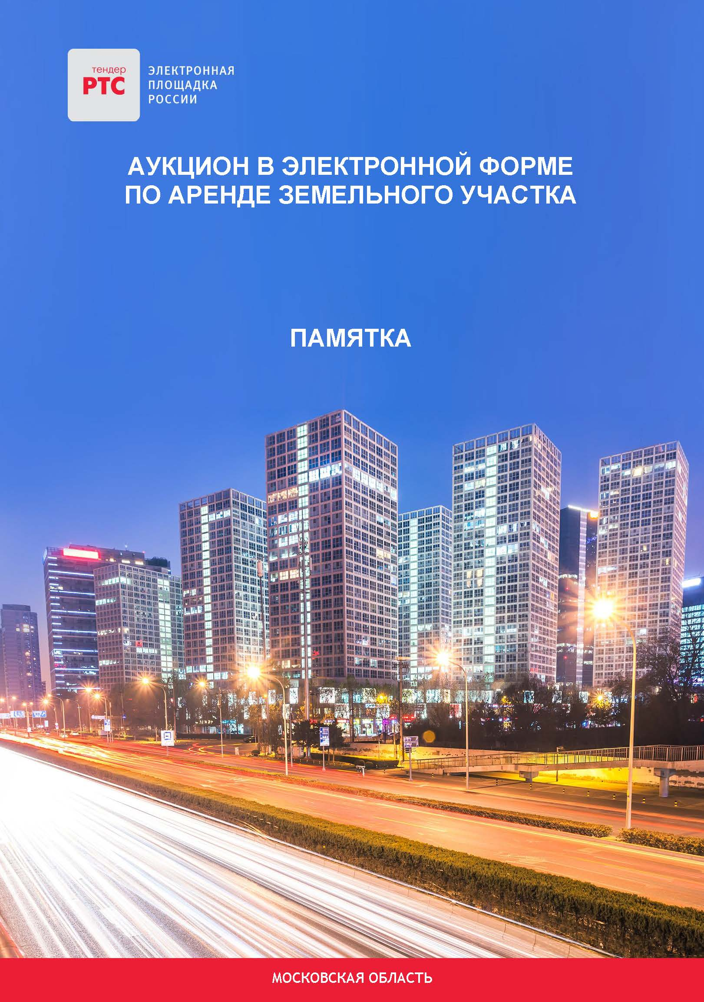

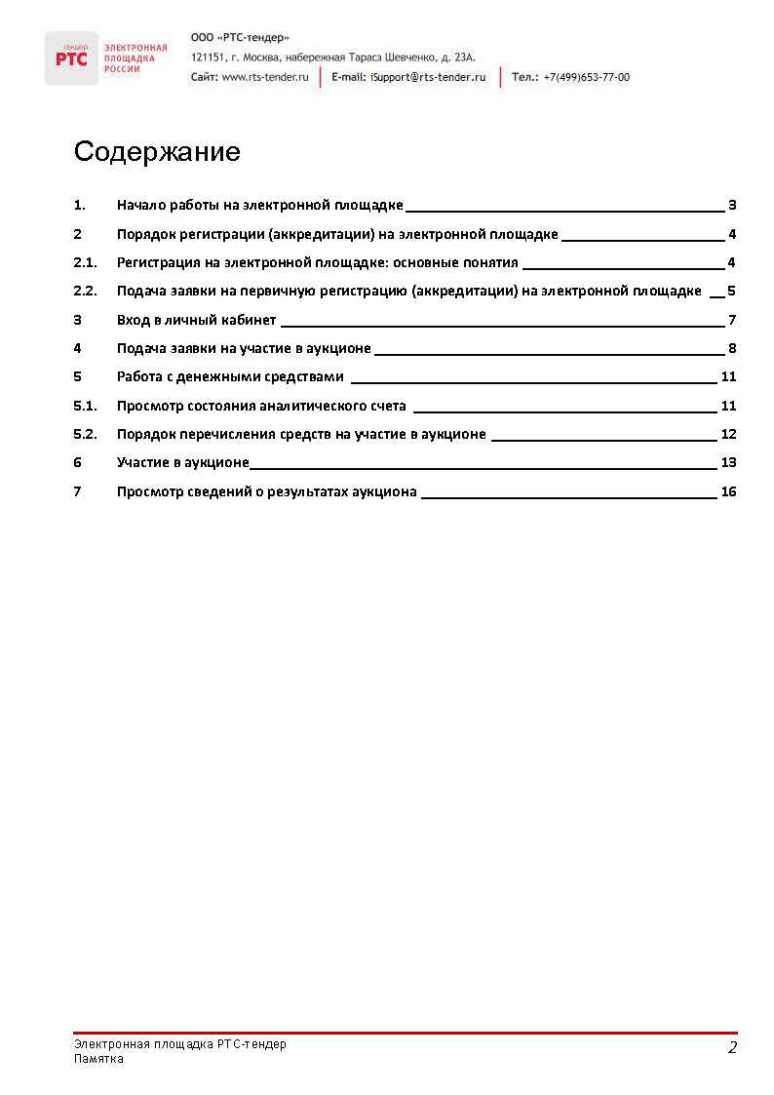

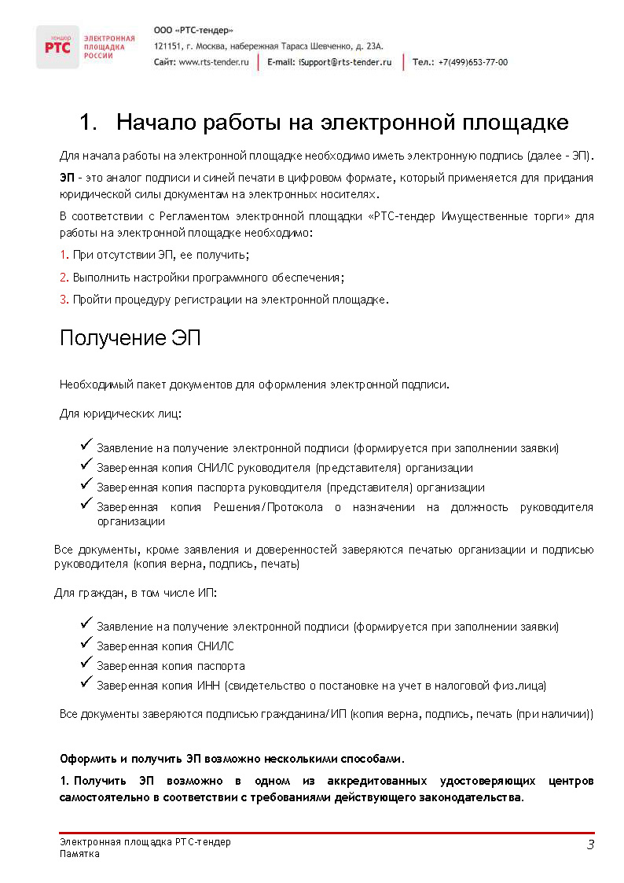

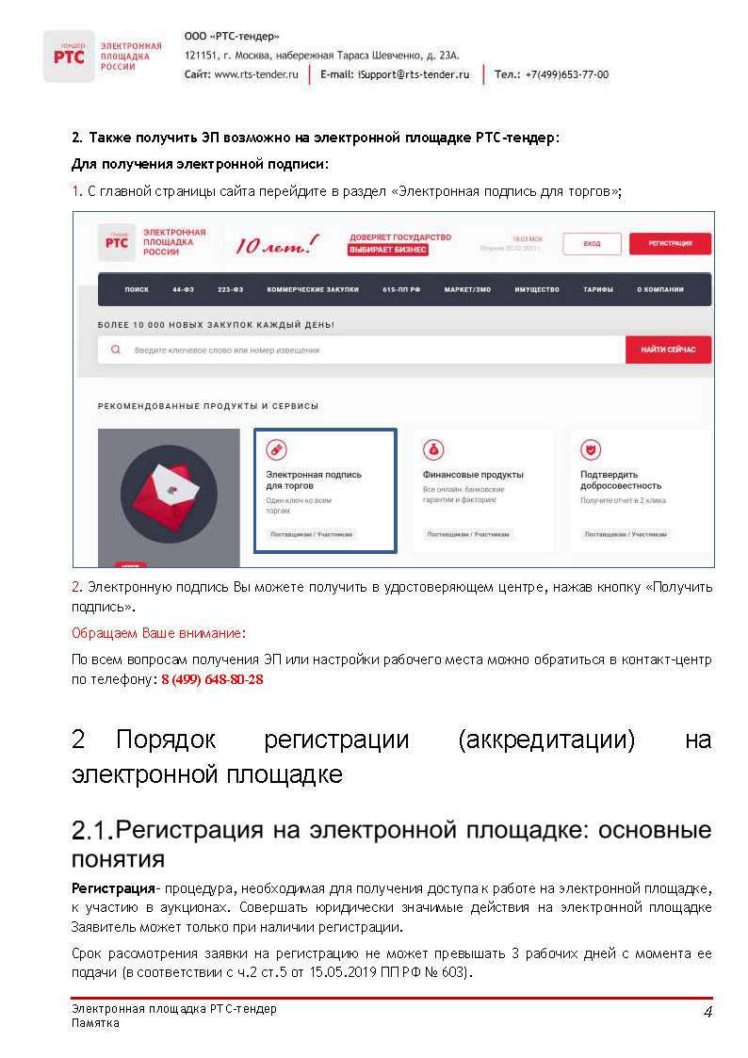

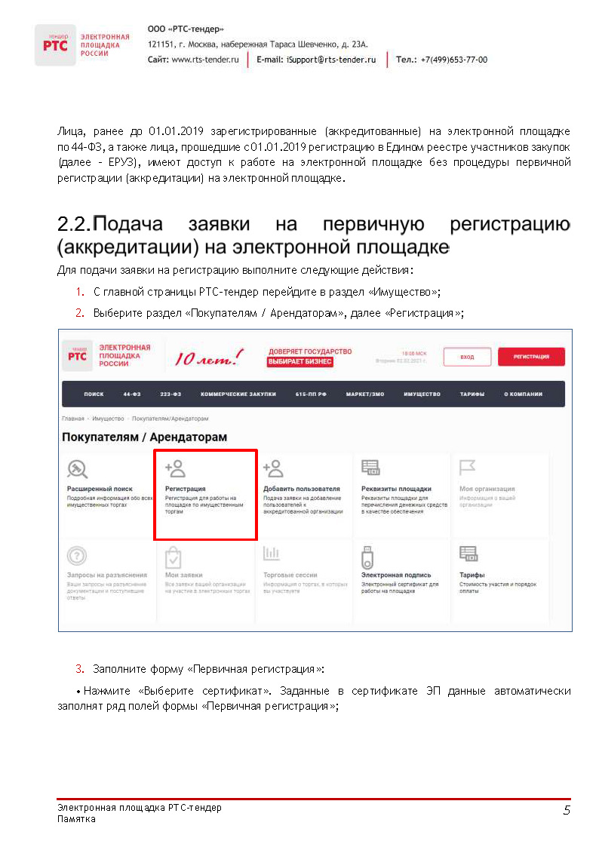

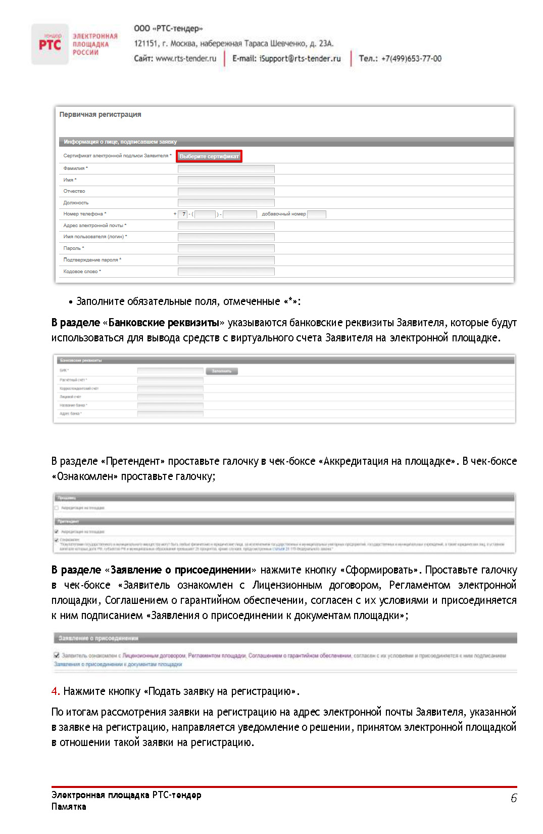

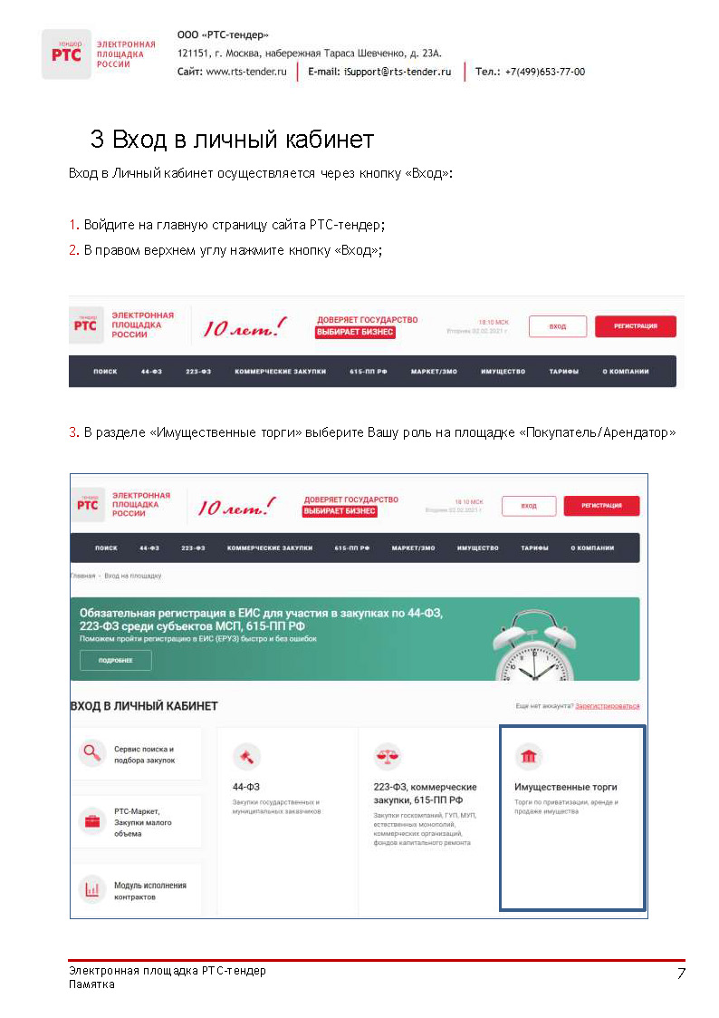

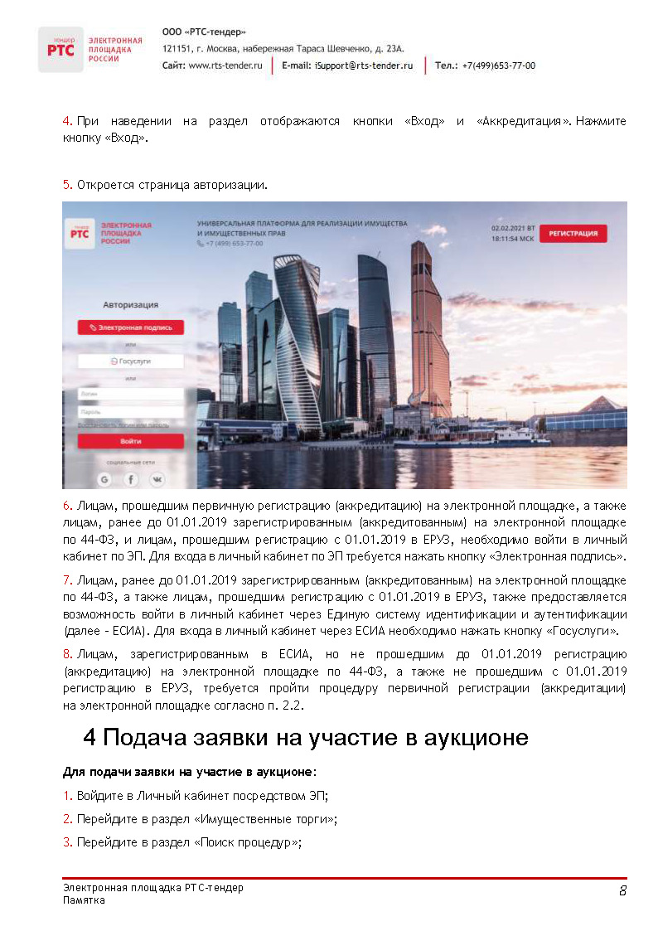

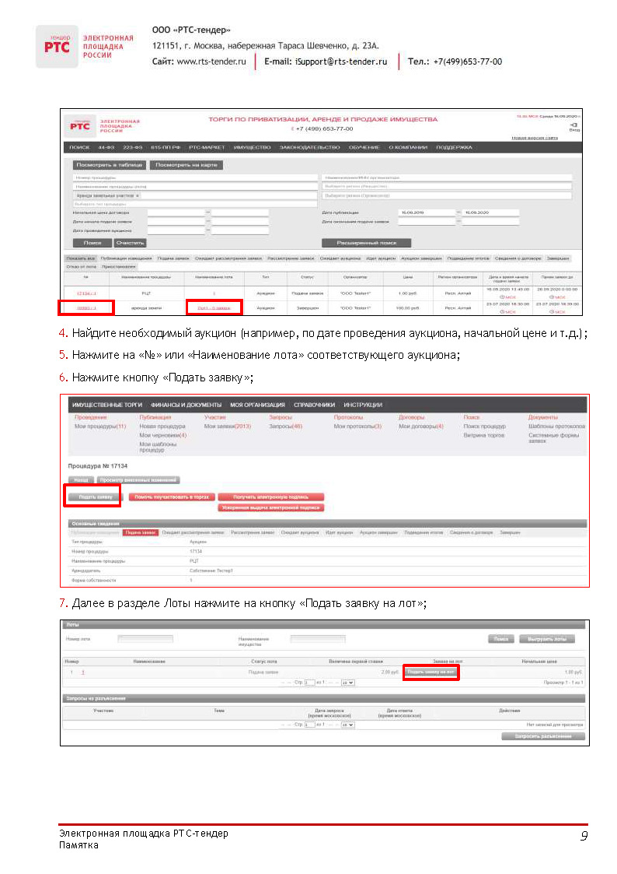

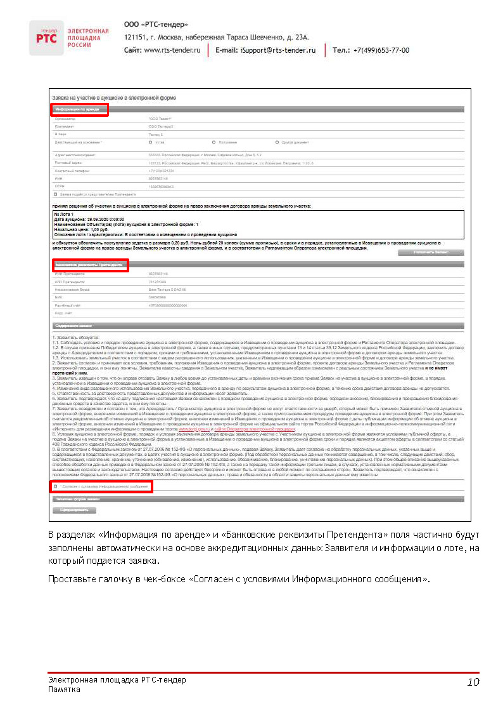

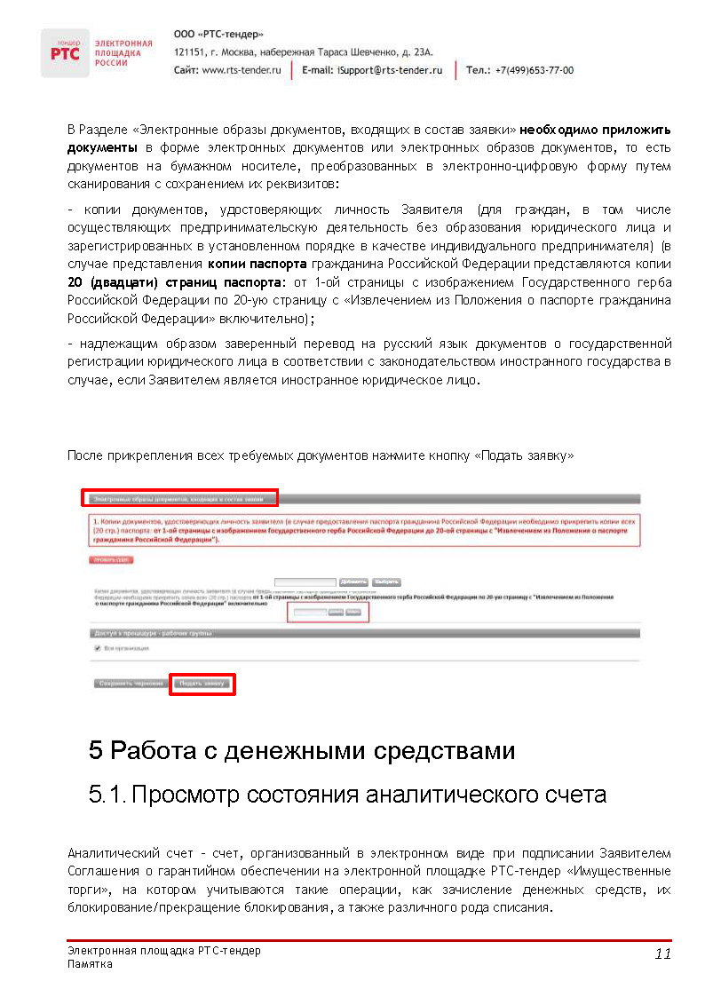

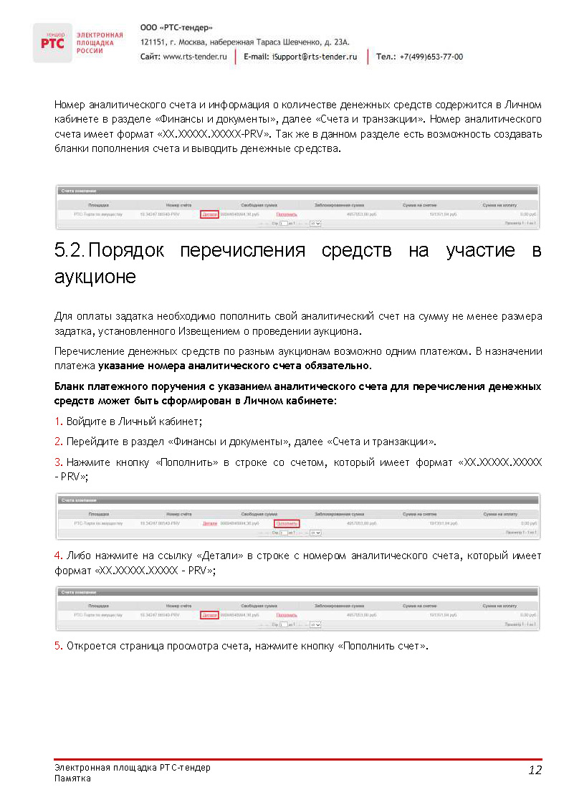

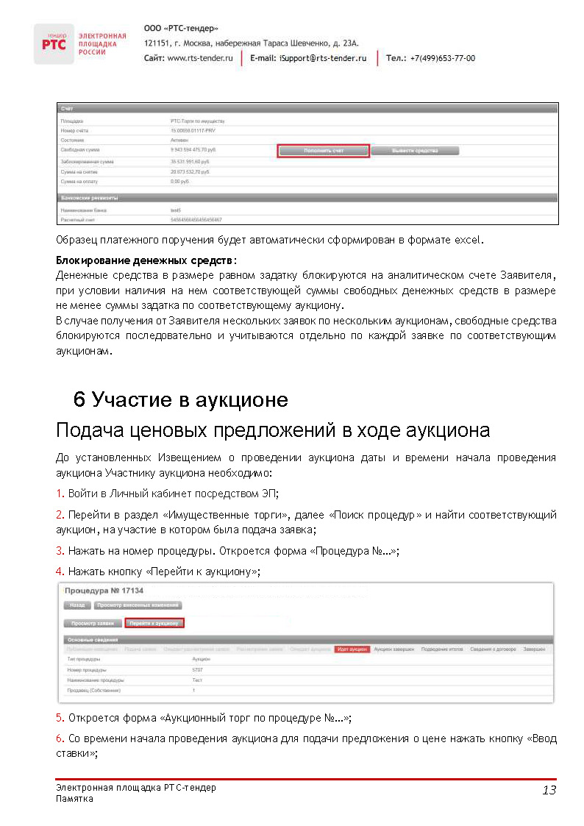

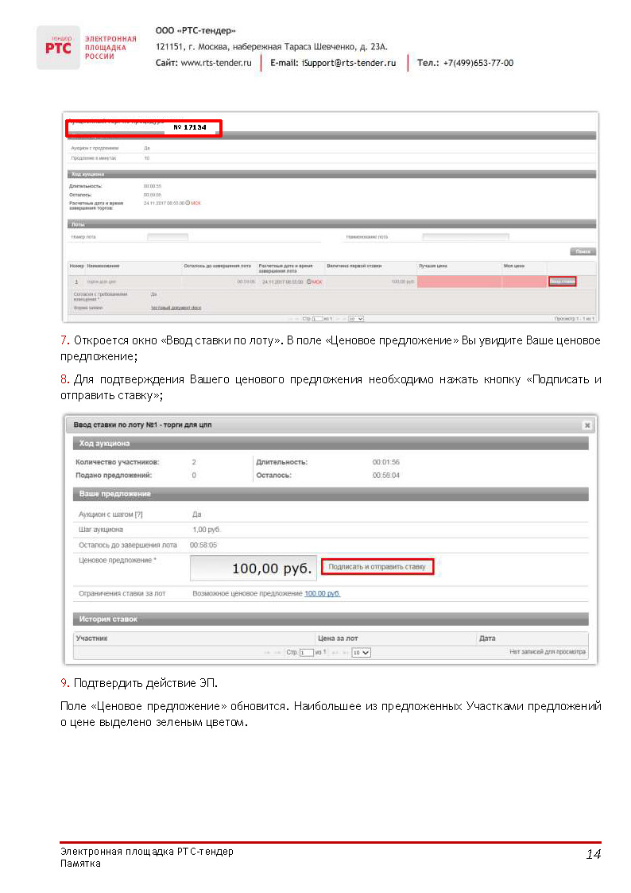

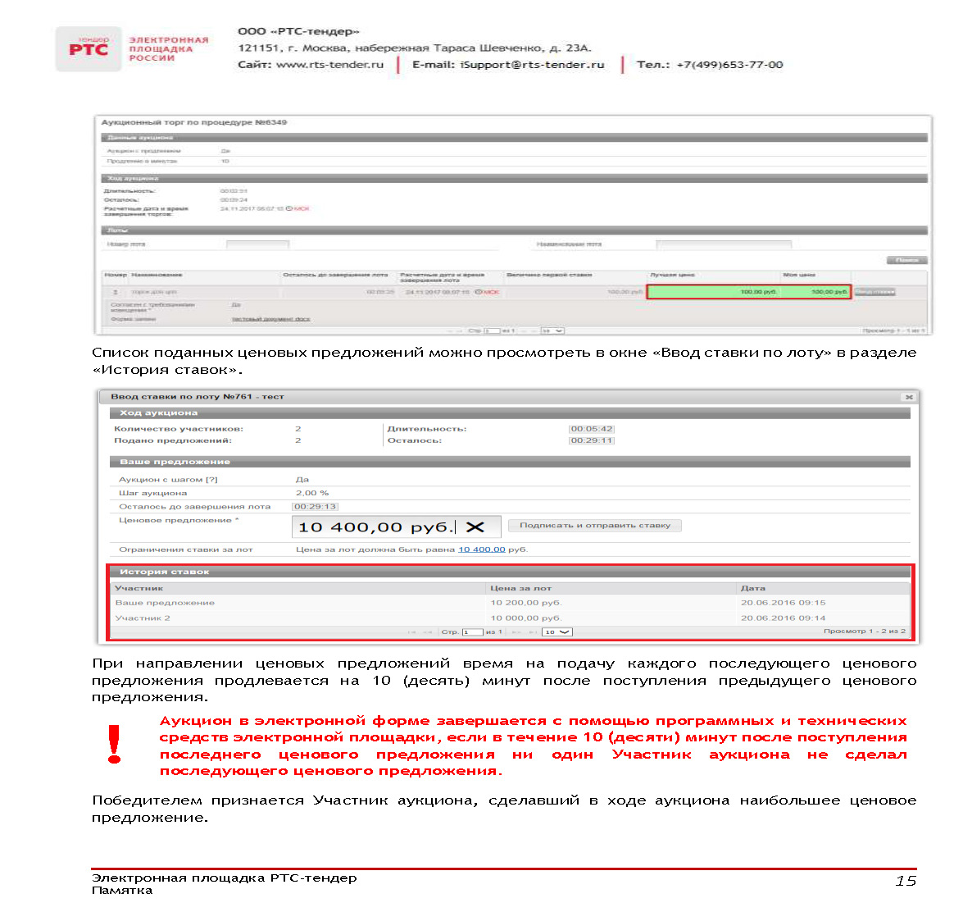

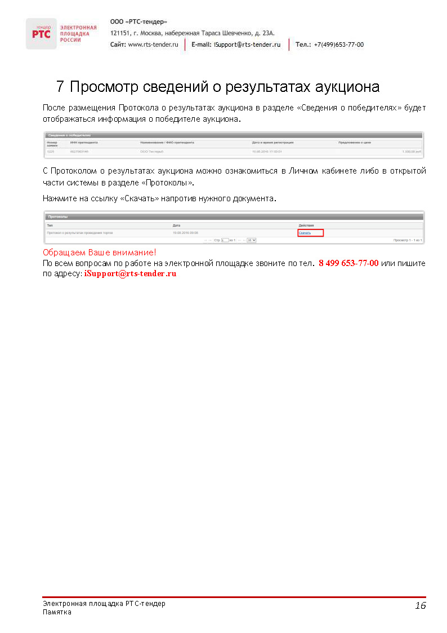

Здесь и далее указано московское время.
Назначение платежа указывается в соответствии с Регламентом Оператора электронной площадки и Инструкциями Претендента/Арендатора, размещенными на электронной площадке
При подаче Заявителем Заявки в соответствии с Регламентом и Инструкциями, информация о внесении Заявителем задатка формируется Оператором электронной площадки и направляется Организатору аукциона.

